СХІДНОУКРАЇНСЬКИЙ НАЦІОНАЛЬНИЙ УНІВЕРСИТЕТ
ІМЕНІ ВОЛОДИМИРА ДАЛЯ

Факультет інформаційних технологій та електроніки

Кафедра комп’ютерно-інтегрованих систем управління

ПОЯСНЮВАЛЬНА ЗАПИСКА
до магістерської науково-дослідної роботи

освітній ступінь: магістр
спеціальність: 151 – Автоматизація та комп’ютерно-інтегровані технології
(шифр і назва спеціальності)
спеціалізація __________________________________________________
(назва спеціалізації)

на тему «Розробка та дослідження КІСУ стадії синтезу карбаміду у виробництві карбаміду»

Виконав: студент групи _АТП-22дм_ _________ Е.В. Шолупенко
^{( підпис )}

Керівник _________ М.Г. Лорія
^{( підпис )}

Завідувачка кафедри _________ М.Г. Лорія
^{( підпис )}

Рецензент _________ П.Й. Єлісєєв
^{( підпис )}

Київ – 2023 р.

Формат | Зона | Поз. |  | Позначення |  |  |  | Найменування | Кіл. |  | Примітка
 |  |  |  |  |  |  |  | Текстові документи
А 4 |  | 1 |  | РМ.151.19.01. ПЗ |  |  |  | Пояснювальна записка | 149
 |  |  |  |  |  |  |  | Графічні документи
А4 |  | 2 |  | РМ.151.19.01. ГЧ |  |  |  | Графічна частина | 26
 |  |  |  |  |  |  |  | .
 |  |  |  |  |  |  | РМ 151.19.01 ВП
Змн | Лист |  | № докум. |  | Підпис | Дата
Розроб. |  |  | Шолупенко |  |  |  | Розробка та дослідження КІСУ стадії синтезу карбаміду у виробництві карбамід |  |  | Літ. |  |  | Лист | Листів
Перевір. |  |  | Лорія |  |  |  |  |  |  |  |  |  | 2 | 51
Реценз. |  |  | Єлісеев |  |  |  |  |  |  | СНУ ім. Даля  гр.АТП-22дм

СХІДНОУКРАЇНСЬКИЙ НАЦІОНАЛЬНИЙ УНІВЕРСИТЕТ
імені ВОЛОДИМИРА ДАЛЯ

Факультет: Інформаційних технологій та електроніки

Кафедра: Комп’ютерно-інтегрованих систем управління
Освітньо-кваліфікаційний рівень: Магістр
Напрям підготовки: 151 – Автоматизація та комп'ютерно-інтегровані технології

ЗАТВЕРДЖУЮ
Завідувачка каф. КІСУ
_______________________ М.Г.Лорія
«______» ______________ 2023 року

ЗАВДАННЯ

НА МАГІСТЕРСЬКУ НАУКОВО-ДОСЛІДНУ РОБОТУ

ЗДОБУВАЧУ ВИЩОЇ ОСВІТИ

Шолупенко Едуарда Володимировича

1. Тема магістерської НДР: «Розробка та дослідження КІСУ стадії синтезу карбаміду у виробництві карбаміду»
2. Керівник роботи: доц. Єлісєєв П.Й.
Затверджені наказом вищого навчального закладу №596/15.12-С від 10.11.2023 р.
3. Термін подання студентом роботи 10 грудня 2023 р.
4. Висхідні дані до роботи:
4.1.Технологічний регламент виробництва.
4.2.Інструкція оператора по експлуатації АСК ТП.
4.4.Публікації по автоматизованому керуванню технологічними процесами синтезу карбаміду у виробництві карбаміду.
4.5.Публікації по моделюванню складних систем контролю та керуванню технологічними процесами синтезу карбаміду у виробництві карбаміду.
5. Зміст розрахунково-пояснювальної записки (перелік питань, які потрібно розробити):
5.1.Вступ.
5.2.Аналіз сучасного стану автоматизації технологічних процесів синтезу карбаміду у виробництві карбаміду.
5.3.Аналіз автоматизованих систем контролю та керування технологічними процесами синтезу карбаміду у виробництві карбаміду і розробка завдань для виконання магістерської науково-дослідної роботи.
5.4.Розробка та аналіз математичних моделей синтезу карбаміду у виробництві карбаміду.
5.5.Теоретичні дослідження математичних моделей синтезу карбаміду у виробництві карбаміду.
5.6.Розробка мнемосхем комп'ютерно-інтегрованої системи управління (КІСУ) процесом синтезу карбаміду у виробництві карбаміду.
5.7.Розробка програмного забезпечення роботи КІСУ ТП в динамічному режимі роботи.
5.8.Аналіз результатів теоретичних досліджень.
5.9. Висновки.
6. Перелік графічного матеріалу (з точним зазначенням обов’язкових креслень)
6.1. Мнемосхеми КІСУ процесом синтезу карбаміду у виробництві карбаміду.
6.1.1.Основна мнемосхема контролю та керуванняпроцесом синтезу карбаміду у виробництві карбаміду.
6.1.2.Архітектура КІСУ ТП.
6.1.3.Мнемосхеми рапортів і повідомлень.
6.2.Мнемосхема роботи КІСУ ТП в динамічному режимі роботи.
6.4.Математичні моделі.
6.3.Статичні та динамічні
7. Дата видачі завдання: 25 вересня 2023 р.

КАЛЕНДАРНИЙ ПЛАН

№  з/п | Назва етапів дипломного роботи | Термін виконання етапів роботи | Примітка
1 | Аналіз сучасного стану автоматизації технологічних процесів. | 10.10.2023
2. | Аналіз автоматизованих систем контролю та керування технологічними процесами синтезу карбаміду у виробництві карбаміду і розробка завдань для виконання магістерської науково-дослідної роботи. | 1.11.2023
3. | Розробка математичних моделей процесу синтезу карбаміду у виробництві карбаміду. | 5.11.2023
4. | Розробка мнемосхем комп'ютерно-інтегрованої системи управління (КІСУ) процесом синтезу карбаміду у виробництві карбаміду. | 8.11.2023
5. | Розробка програмного забезпечення роботи КІСУ ТП в динамічному режимі роботи. | 15.11.2023
6. | Теоретичні дослідження математичних моделей процесу синтезу карбаміду у виробництві карбаміду. | 25.11.2023
7. | Аналіз результатів теоретичних досліджень. | 1.12.2023
9. | Оформлення пояснювальної записки дипломного проекту та презентації. | 14.12.2023

Здобувач вищої освіти _________________ Е.В. Шолупенко
Керівник магістерської НДР _____________________ М.Г. Лорія

Реферат
Змін.
лист
№ докум.
підпис
Дата
лист
РМ 151.19.01 ПЗ
Розробник.
Шолупенко
Перевір.
Лорія
Рецензії.
Єлісєєв
Н. Контр.
Затвердив.
Лорія
Розробка та дослідження КІСУ стадії синтезу карбаміду у виробництві карбамід.
Літ.
листів

АТП-22дм
Пояснювальна записка аркушів 149 , рисунків 45, таблиць 13, джерел 8

ВИРОБНИЦТВО КАРБАМІДУ, СІНТЕЗ КАРБАМІДУ, СЕПАРАТОР, АВТОМАТИЧНА СИСТЕМА РЕГУЛЮВАННЯ, СТРУКТУРНА СХЕМА, ВХІДНІ ПАРАМЕТРИ, КОМП'ЮТЕРНО-ІНТЕГРОВАНА СИСТЕМА УПРАВЛІННЯ, МНЕМОСХЕМА

Об'єктом дослідження є реактор синтезу карбаміду
Метою дипломного проекту є розробка технічного проекту автоматизації синтезу карбаміду з використанням каскадної АСР концентрації, що забезпечує дотримання вимог технологічного регламенту.
Метод дослідження – теоретичний із застосуванням ЕОМ
У результаті досліджень виконано аналіз процесу синтезу карбаміду у виробництві карбаміду як об'єкта керування, розроблено технічний проект КІСУ реактором стадії сінтезу, досліджена автоматична система керування технологічного параметра апарата.

ВСТУП

Технічний прогрес проявляється у безперервному зростанні рівня автоматизації в народному господарстві у всіх сферах виробництва. Замість автоматизації окремих установок та агрегатів відбувається перехід до комплексної та повної автоматизації, створення автоматичних цехів і заводів-автоматів. Це сприяє максимальному підвищенню продуктивності праці, зниженню собівартості продукції та підвищенню загальної ефективності виробництва.
Автоматизація дозволяє здійснювати прогресивні технологічні процеси та створювати сучасні системи повідомлень та засоби зв'язку. Важливою перевагою автоматизації є здатність ефективно реагувати на зміни в умовах виробництва та швидко впроваджувати нові технології.
У сучасних умовах технічно-хімічні процеси характеризуються високою потужністю, швидкістю, великими обсягами виробництва та підвищеною чутливістю до змін параметрів. З огляду на це, використання ручного керування важливими технологічними процесами у хімічній технології стає неможливим. Автоматизація дозволяє забезпечити ефективний контроль, сигналізацію, регулювання та блокування технологічних параметрів за допомогою автоматичних пристроїв, що сприяє підвищенню безпеки та якості виробництва.
Таким чином, автоматизація виробництва є ключовим чинником у розвитку технічного прогресу, сприяючи покращенню ефективності та конкурентоспроможності підприємств.
Під автоматизацією розуміється застосування приладів, пристосувань й інших технічних засобів, що дозволяють здійснювати виробничі процеси без особистої участі в них людини. Автоматика робить сукупність технічних засобів і методів, що забезпечують таку можливість.
Залежно від ступеня заміни людини автоматичними пристроями розрізняють певні види автоматизації: автоматичний контроль, автоматичне регулювання, автоматичне керування.
Під автоматичним контролем розуміють автоматичне одержання й обробку інформації про стан і плин технологічного процесу з метою виявлення подій, що визначають характер керуючого впливу. В окремому випадку мова може йти про вимір різних фізичних параметрів процесу або розмірів виробу без участі людини. Такі виміри здійснюються спеціальними контрольно-вимірювальними приладами. У хімічному виробництві найчастіше мають справа з вимірами температури, тиску, рівня, якості й кількості продукту. Відповідно до цим контрольно-вимірювальні прилади підрозділяються на прилади для виміру температури, тиску, рівня й т.д..
Під автоматичним регулюванням якого-небудь технологічного процесу розуміють підтримка його параметрів у заданому стані без особистої участі людини, за допомогою спеціальних пристроїв автоматичних регуляторів. Здійснюють цей процес системи автоматичного регулювання.
Системи автоматичного регулювання бувають трьох видів: системи автоматичної стабілізації (регульований параметр підтримується на одному заданому рівні): системи програмного регулювання (регульований параметр змінюється по заданій програмі); системи, що стежать (регульований параметр змінюється залежно від якої-небудь іншої величини або ряду інших величин, закон зміни деяких заздалегідь невідомий). Будь-яка система автоматичного регулювання містить у собі об'єкт регулювання й автоматичний регулятор. Останній складається із цілого ряду елементів: чутливий елемент або сприймаючий пристрій, що перетворить пристрій, виконавчий і регулюючий пристрій.
Під автоматичним керуванням розуміють автоматичну - без участі людини - реакцію за даної послідовності технологічних операцій, що забезпечують відповідну обробку виробу: пуск, зупинка й реверсування двигунів, що переміщає інструмент, відкривання й закривання клапанів і т.д. До систем автоматичного керування ставляться такі пристрої, за допомогою яких кожна наступна операція починається тільки по закінченні попередньої, тобто забезпечується певна послідовність впливу на об'єкт. Системи автоматичного керування складаються звичайно з об'єкта керування й різного роду релейних елементів.
Для визначення рівня автоматизації користуються поняттями часткової, комплексної й повної автоматизації.
При частковій автоматизації автоматизований один або кілька ділянок виробничого процесу, але без достатнього взаємного зв'язку між собою.
При комплексній автоматизації всі виробничі процеси, включаючи допоміжні, здійснює система автоматичних машин і технологічних агрегатів по заздалегідь заданих програмах за допомогою різних автоматичних пристроїв, об'єднаних загальною системою керування. Обслуговуючий персонал при цьому спостерігає за ходом виробничих процесів й аналізує їхні показники, а також вибирає й змінює режими роботи.
Повна автоматизація підприємства - перетворення його в завод-автомат, на якому весь виробничий процес, включаючи всі види підготовки виробництва, керування технічними питаннями, а також облік і звітність, здійснюється системою автоматичних машин й агрегатів. Обслуговуючий персонал, як при комплексній автоматизації, здійснює контроль за кодом виробництва й усуває відхилення від норми.
Для успішного здійснення автоматизації в хімічному виробництві однієї з першочергових завдань є перегляд існуючих технологічних процесів з метою перекладу періодичних процесів на безперервне, розробка нового технологічного обладнання безперервної дії й модернізація старого встаткування.
В основу дипломного проекту покладені опис й автоматизація стадії одержання карбаміду у виробництві карбаміду.
Виробництво карбаміду по обсязі виробництва займає, серед інших добрів друге місце після аміачної селітри. Зростаючий обсяг виробництва порозумівається величезним значенням добрів для сільського господарства.
У зв'язку з неухильним зростанням виробництва питання вдосконалювання технології й розвитку нових методів виробництва карбаміду неможливі без застосування автоматизації.
Метою дипломного проекту є розробка проекту автоматизації технологічного процесу одержання карбаміду у виробництві карбаміду.

ЛІТЕРАТУРНИЙ ОГЛЯД

Метою даного огляду є первинне ознайомлення з HART-протоколом. Розглядаються засоби опису, параметрування й підключення HART-пристроїв нижнього рівня АСУ ТП.
Стандарт для передачі аналогових сигналів значеннями струму в діапазоні 4...20 мА відомий уже кілька десятків років і широко використається при створенні систем АСУ ТП, у хімічній індустрії, теплоенергетиці, у харчовій і багатьох інших галузях промисловості. Традиційно для виміру різних фізичних величин (тиску, обсягу, температури й т.д.) пропонується безліч приладів зі струмовим виходом 4...20 мА. Достоїнством даного стандарту є простота його реалізації, масове використання в приладах і можливість завадостійкої передачі аналогового сигналу на відносно більші відстані. Однак при створенні нового покоління інтелектуальних приладів і датчиків треба було поряд

Таблиця 1
Технічні параметри, обумовлені стандартом на HART-протокол
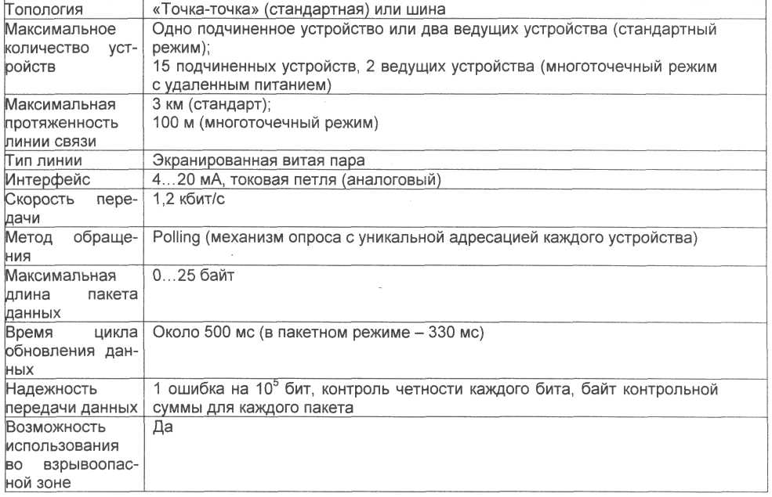
з передачею аналогової інформації передавати й цифрові дані, відповідні їх новим розширеним функціональним можливостям. У середині 80-х років американська компанія Rosemount розробила протокол Hіghway Addressable Remote Transducer (HART). На початку 90-х років протокол був доповнений і став відкритим комунікаційним стандартом [1]. Спочатку він був нормований тільки для застосування в режимі з'єднання "точка-крапка", потім з'явилася можливість застосовувати протокол у режимі многоточечного з'єднання ("multіdrop"). Основні технічні параметри на HART-протокол, представлені в табл. 1.
СИСТЕМНЕ ПІДКЛЮЧЕННЯ Й ТОПОЛОГІЯ
HART-протокол використається у двох режимах підключення.
У більшості випадків застосовується з'єднання "точка-крапка" (рис. 1а), тобто безпосереднє з'єднання приладу низової автоматики (перетворювача інформації, датчика, виконавчого пристрою й т.п.) і не більш ніж двох провідних пристроїв.
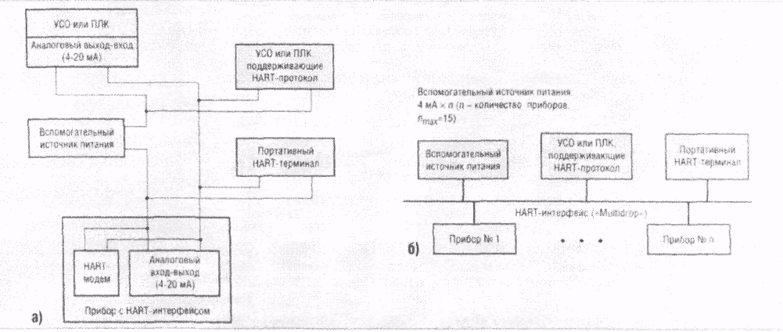
Умовні позначки: ПЛК - програмувальний контролер; УСО - пристрій зв'язку з об'єктом; ПК - персональний комп'ютер. Рис. 1. Структурна схема підключення HART-пристроїв:
а) стандартний варіант - цифровий канал "точка-крапка" з аналоговим сигналом;
б) багатокрапковий варіант - цифровий канал (топологія-шина) без передачі аналогового сигналу, але з вилученим харчуванням по ланцюгах зв'язку
У якості первинного провідного пристрою, як правило, використається пристрій зв'язку з об'єктом (УСО) або програмувальний логічний контролер, а в якості вторинного - портативний HART-термінал або відладочний ПК із відповідним модемом. При цьому аналоговий струмовий сигнал передається від веденого приладу до відповідного провідного пристрою. Цифрові сигнали можуть прийматися або передаватися як від провідного, так і від веденого пристрою. Тому що цифровий сигнал накладений на аналоговий, процес передачі аналогового сигналу відбувається без переривання.
У багатокрапковий режимі (мал. 16) до 15 ведених пристроїв (slave) можуть з'єднуватися паралельно двохпровідною лінією з тими ж двома провідними пристроями (master). При цьому по лінії здійснюється тільки цифровий зв'язок. Сигнал постійного струму 4 мА забезпечує допоміжне харчування ведених приладів по сигнальних лініях. Типові HART-компоненти й схема їхні підключення показані на мал.2.
МЕТОД ПЕРЕДАЧІ ДАНИХ
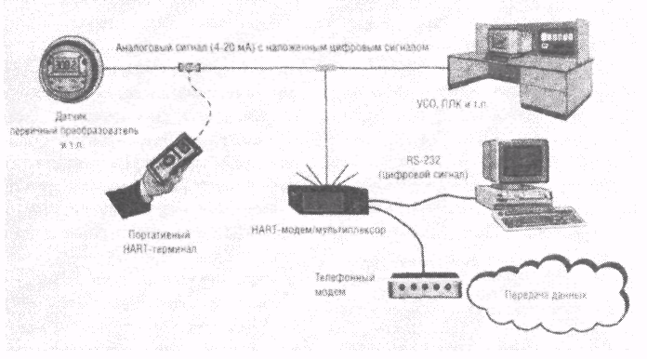
Рис. 2. Типові HART-компоненти й схема їхнього підключення
HART-протокол заснован на методі передачі даних за допомогою частотної модуляції (Frequency Shіft Keyіng, FSK), відповідно до широко розповсюдженого комунікаційного стандарту Bell 202. Цифрова інформація передається частотами 1200 Гц (логічна 1) і 2200 Гц (логічний 0), які накладаються на аналоговий струмовий сигнал (мал. 3). Частотно-модулированный сигнал є двухполярным і при застосуванні відповідної фільтрації не впливає на основний аналоговий сигнал 4...20 мА. Швидкість передачі даних для HART становить 1,2 кбит/с. Кожен HART-компонент вимагає для цифрової передачі відповідного модему.
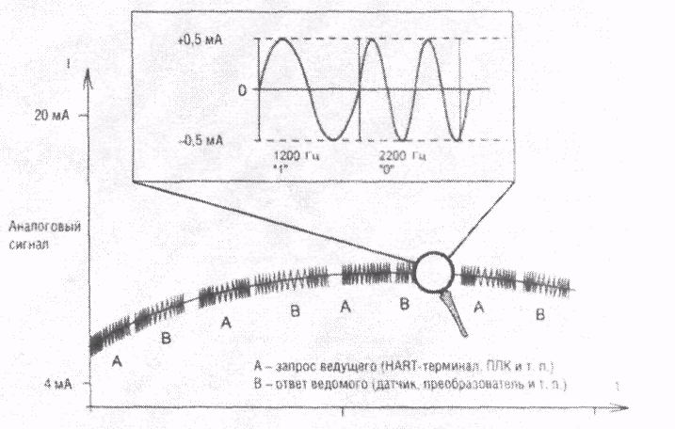
Рис. 3. Кодування HART-сигналу
Завдяки наявності двох провідних пристроїв кожне з них може бути готове до передачі через 270 мс (час очікування). Цикл відновлення даних повторюється 2-КЗ разу в секунду в режимі запит/відповідь й 3-5-4 рази в секунду в пакетному режимі. Незважаючи на відносно більшу тривалість циклу, у більшості випадків він є достатнім для керування безперервними процесами.
Найважливішою умовою для передачі HART-сигналів є те, що навантаження в загальному ланцюзі комунікаційного каналу повинна бути в межах 230... 1100 Ом. У противному випадку виникає невідповідність припустимим значенням параметрів сигналу (табл. 2). Навантаження в основному визначається омічної складової вхідного імпедансу керуючої системи або портативного HART-термінала. Поряд з омічної варто брати до уваги індуктивну і ємнісну складові вхідного імпедансу як самого провідного пристрою, так і використовуваного кабелю, оскільки через них відбуваються затримки й загасання частотної складової HART-сигналу.

Таблиця 2
Припустимі значення параметрів HART-сигналу
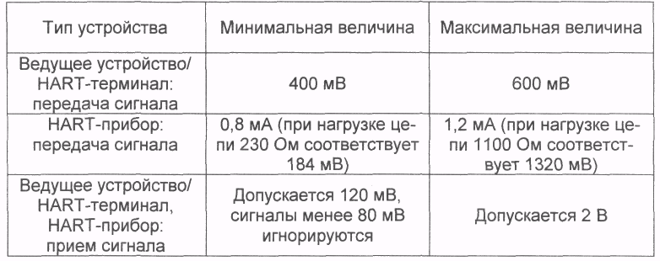
Таблиця 3
Типові параметри деяких кабелів
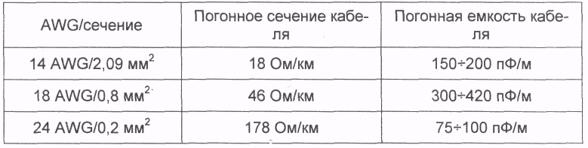

Для запобігання неприпустимого рівня перекручування HART-сигналу максимальне ослаблення сигналу HART-приладу повинне бути не більше 3 дб на частоті 2500 Гц. Визначення цієї величини виходить із мінімального припустимого значення сигналу, наведеного в табл. 2. Далі встановлюється системна константа, значення якої повинне бути менш 65 мкс. У найпростішому випадку вона визначається послідовним опором і паралельною ємністю ланцюга. Приблизний розрахунок максимальної довжини лінії зв'язку за умови використання даної константи, а також з урахуванням впливу параметрів кабелю (табл. 3) можна виконати по наступній формулі:
де Lmax - максимальна довжина кабелю, м;
R - опір (навантаження, опір кабелю, внутрішній опір Ex-бар'єра), Ом;
С- погонна ємність кабелю, пф/м;
Cf - максимальна внутрішня ємність HART-приладу, пФ.
Для передачі HART-сигналу можуть застосовуватися будь-які двохпровідні кабелі. Залежно від їхнього виконання й параметрів допускається різна довжина лінії. Представлені в табл. 4 значення довжини ліній відповідають звичайному з'єднанню "точка-крапка". При багато крапковому режимі роботи припустима довжина ліній буде значно менше (табл. 5). Це порозумівається, у першу чергу, тим, що в цьому випадку підсумується паралельна ємність всіх підключених HART-приладів.
Таблиця 4
Типова довжина ліній передачі HART-сигналу залежно від типу
кабелю при з'єднанні "точка-крапка"
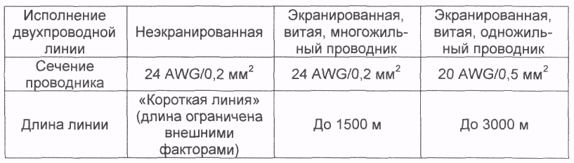

Таблиця 5
Типова довжина ліній передачі HART-сигналу залежно від
погонної ємності кабелю й топології з'єднань
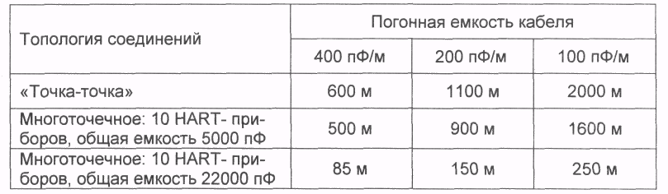
РЕАЛІЗАЦІЯ HART-ПРОТОКОЛУ
HART-протокол реалізує рівні 1, 2 й 7 еталонної моделі ІSO/OSі-стандарта (табл. 6). Додатково протокол передбачає надбудову до рівня 7 у формі HART Devіce Descrіptіon Language (див. відповідний розділ статті).

Таблиця 6
Рівні HART-протоколу
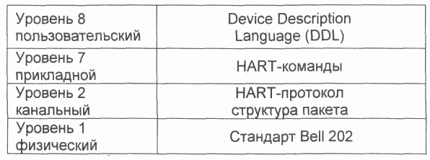
При реалізації рівня 1 HART-протокол опирається на добре відомий стандарт Bell 202. Таким чином, апаратно він орієнтований на так називані Bell- або HART-модеми. На рівні 2 реалізується протокол передачі даних, що використає принцип "ведучий і ведений" (master-slave). Ведучими можуть бути, наприклад, портативний HART-термінал або ПЛК. Активний провідний пристрій передає відповідну HART-команду на ведений HART-пристрій (як правило, прилади низової автоматики). Запитуваний HART-пристрій інтерпретує з ответствующую команду й відповідає. Обоє ведучих мають різні адреси, що й гарантує однозначність при обміні командами й відповідями. Передача даних відбувається асинхронно в напівдуплексному режимі. Структура пакетів у всіх режимах роботи така, що створює однозначну відповідність між HART-командами й відповідями пристроїв у багато крапковому режимі. Розходження існують тільки між структурою запиту провідного (HART-термінала або ПЛК) і структурою відповіді ведених пристроїв (рис. 4а, б).
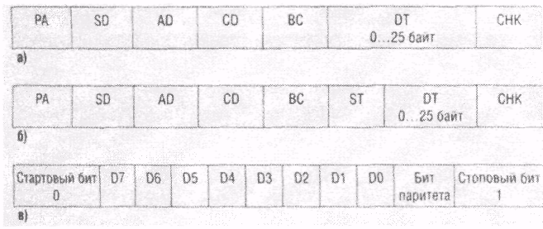
Рис. 4. Структура HART-телеграми:
а) запит від провідного пристрою;
6) відповідь від веденого пристрою; в) формат байта
Всі HART-повідомлення передаються побайтно. Байт даних містить стартові й стопові біти, а також біт паритету (рис. 4в).
Умовні позначки: РА - преамбула; SD - ознака старту; AD - адреса портативного HART-термінала; CD - HART-команда; ST - статус польового пристрою; ВР - довжина поля статусу й даних; DT - поле даних; СНК - контрольна сума.
Надійність передачі даних по HART-протокол у забезпечується різними мірами контролю як на рівні байта, так і на рівні пакета. Частота виникнення помилки на рівні передачі битов становить 1 помилку на 105 біт. Кожен переданий байт усередині HART-пакета має біт паритету; кожен HART-пакет має контрольну суму, за допомогою якої можна розпізнавати до 3 помилкових битов.
Усередині рівня 7 протокол HART використає команди, які підрозділяються на три основних класи (табл. 7).
Таблиця 7
Команди HART-протоколу
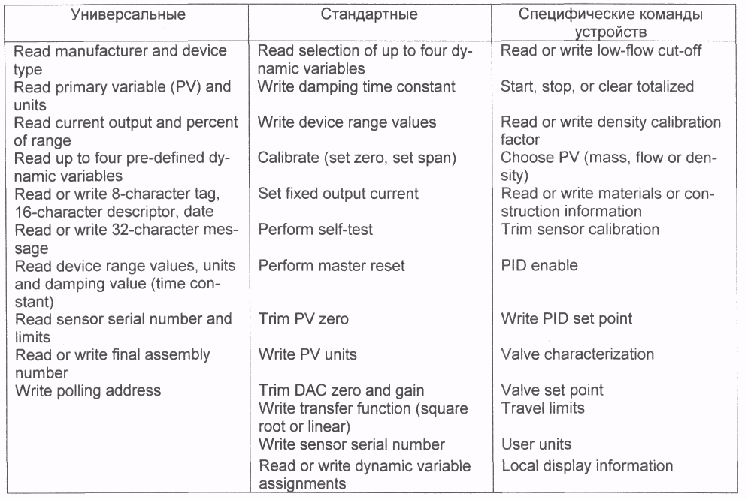
Універсальні команди. Ці команди використаються й підтримуються всіма веденими приладами. Вони служать рішенню таких загальних завдань, як, наприклад, зчитування первинних значень вимірів, діапазону вимірів, граничних величин або констант. Є 10 таких команд.
Стандартні команди. Вони використаються в більшості HART-приладів, але не в усіх. До цієї групи належать насамперед такі команди, як зчитування й запис стандартних і приладових параметрів (наприклад, Установити фіксоване значення вихідного струму).
Специфічні команди пристроїв. Ці команди містять функції, які обмежуються даною моделлю або типом приладу. До них ставляться команди, пов'язані з настроюванням, уведенням в експлуатацію або роботою специфічних приладів (наприклад, калібрування ультразвукового датчика або зчитування базових даних приладу).
ЗАСОБИ ОПИСУ, ПАРАМЕТРИРОВАНИЯ Й ПІДКЛЮЧЕННЯ HART-ПРИСТРОЇВ
Введення Devіce Descrіptіon Language (DDL) - мови опису пристроїв - дозволило різним виробникам однаковим способом описувати параметри й правила керування своїми HART-пристроями. Опис мовою DDL виконується в текстовому форматі, а потім переводиться компілятором в опис пристрою у двійковій формі (DD). Отриманий двійковий образ HART-пристрою може бути завантажений, наприклад, у портативний HART-термінал або в ПК, де відповідне прикладне програмне забезпечення (ПО), призначене для конфігурування й налагодження HART-пристроїв, прочитавши цей образ, зможе настроїтися на роботу з відповідним пристроєм. Можна сказати, що опис мовою DDL є свого роду "драйвером" HART-пристрою, що до всього іншого програмно сполучимо з будь-яким прикладним ПО, призначеним для роботи з HART-протоколом.
Багато виробників HART-пристроїв пропонують спеціальне програмне забезпечення як для їхнього конфігурування, так і для їхнього вбудовування в систему керування (табл. 8). Воно дозволяє використати повною мірою можливості сучасних інтелектуальних датчиків і виконавчих механізмів, а також забезпечує їхнє зручне конфігурування й діагностику.
Дана таблиця відображає неповний перелік таких продуктів, і авторові хотілося б коротко зупинитися на найбільш популярні з них, зокрема , на продуктах фірм Sіemens й Pepperl+Fuchs.
SІMATІ PDM (Process Devіce Manager) призначений для проектування, параметрирования, уведення в експлуатацію й діагностики інтелектуальних пристроїв нижнього рівня АСУ ТП. Дане програмне забезпечення дозволяє за допомогою одного продукту працювати з безліччю різноманітних низових пристроїв з єдиним стандартним набором функцій керування, що забезпечує істотне зниження витрат користувача.
Таблиця 8
Спеціальне програмне забезпечення для конфігурування
HART-пристроїв і створення систем керування
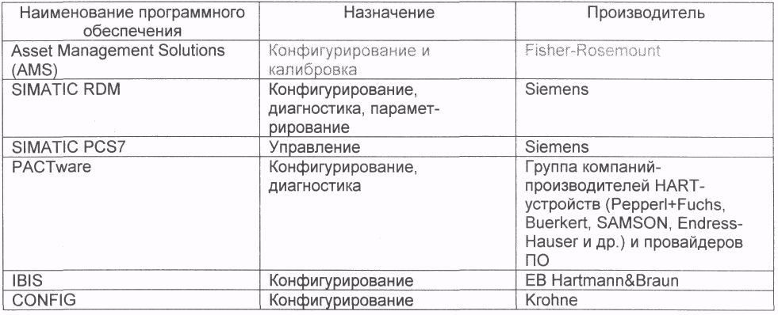
SІMATІ PDM може використатися у двох видах:
у якості автономного ПО на персональному комп'ютері з операційною системою Wіndows 95/98/NT;
як доповнення до системи проектування й програмування SІMATІ S7, заснованої мовою програмування STEP 7.
Інакше кажучи, SІMATІ PDM може інтегруватися в систему керування SІMATІ PCS7.
Як ми вже відзначали, для опису приладів використається Devіce Descrіptіon Language (DDL). Ця мова стандартизована, не залежить від виробника й дуже широко розповсюджена. Він описує параметри, характеристики й функціонування HART-пристроїв. Через ці описи всі пристрої поза залежністю від їхнього походження можуть інтегруватися з SІMATІ PDM.
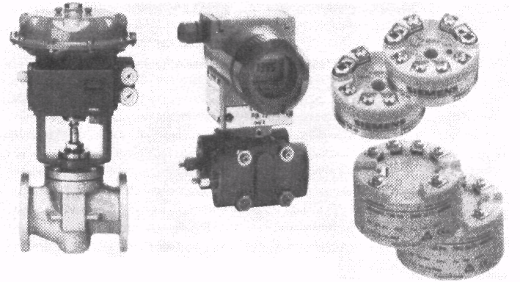
Рис. 5 Приклади інтелектуальних HART-пристроїв фірми Sіemens
Додатково SІMATІ PDM надає можливості спостереження на екрані робочої станції за процесом, відображення обраних величин, сигналів тривоги й стану низового пристрою.
Звичайно польові пристрої фірми Sіemens мають на вибір комунікаційні інтерфейси PROFІBUS-DP, PROFІBUS-PA або інтерфейс із HART-протоколом.
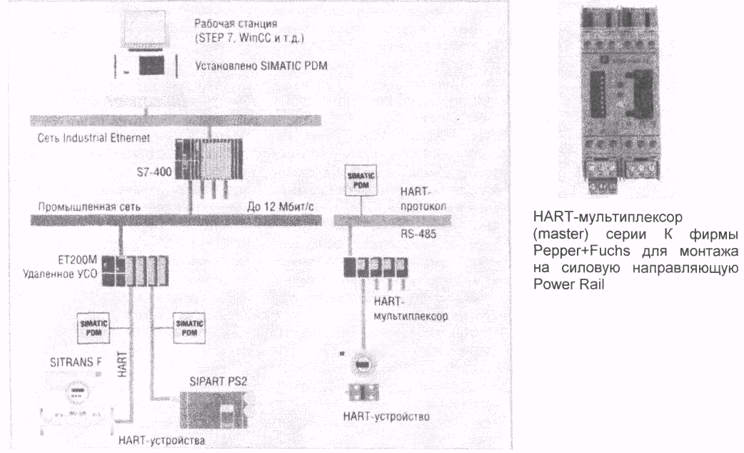
Рис. 6. Комунікації в автоматизованій системі на
базі встаткування фірми Sіemens
HART сумісні мультиплексори є ідеальним засобом для користувача у випадку з'єднання великої кількості HART-пристроїв. Вони вирішують завдання каскадування, тобто нарощування числа каналів, що комутирують, і підтримують обидва режими роботи HART-протоколу: однокрапковий із забезпеченням передачі аналогового й цифрового сигналу й багатокрапковий для передачі тільки цифрових сигналів. Як інтерфейс між мультиплексорами й керуючою системою або ПК можуть використатися RS-232, RS-485 й Ethernet.
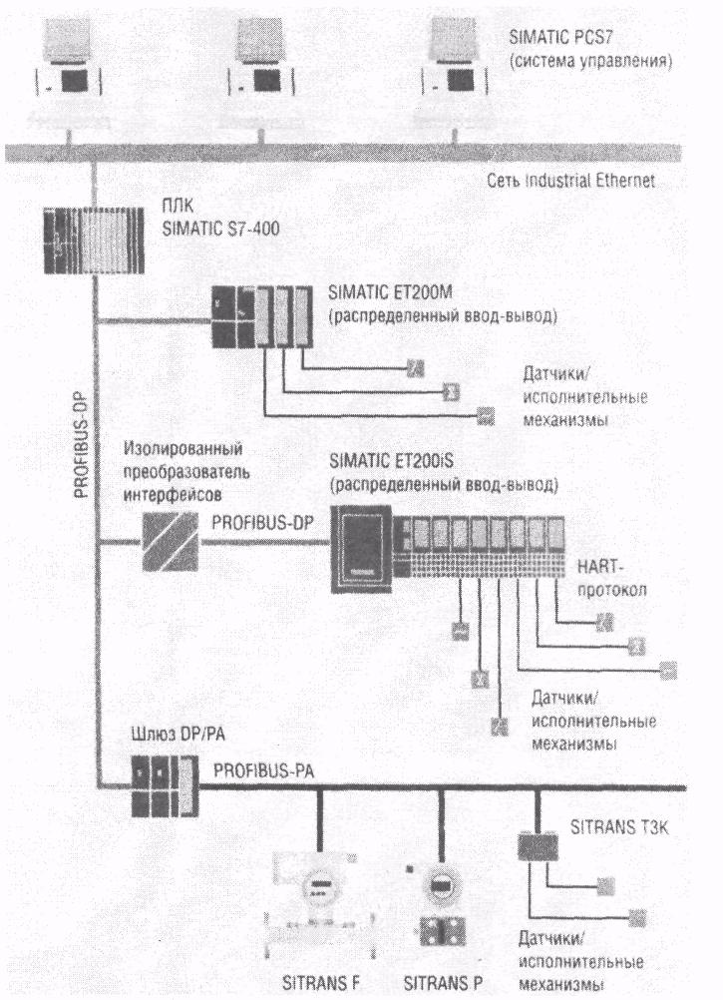
Рис. 7. Приклад підключення пристроїв через децентралізовані
периферійні пристрої фірми Sіemens
HART-мультиплексор може використатися в розподіленій системі керування для виділення частотної складової (цифрової інформації) HART-сигналу з ліній зв'язку, що несуть змішаний сигнал. Це можливо при включенні мультиплексора паралельно лініям зв'язку між HART-пристроями й контролерами вводу-висновку, що використають аналоговий сигнал. Цифровий HART-сигнал на виході мультиплексора далі може бути перетворений за допомогою шлюзових пристроїв (gateway) у форму, що відповідає іншим стандартним промисловим мережам. При використанні контролерів з убудованої (інтегрованої) системою вводу-висновку, таких, наприклад, як SІMAT-І ET200M або SІMATІ ET2001S, вихід на промислову мережу забезпечується споконвічно (рис. 7).
При виборі HART-мультиплексора, крім названих технічних параметрів, варто звернути увагу на можливість роботи в пакетному режимі передачі даних, а також на число каналів, оснащених HART-модемом. Як система вводу-висновку HART-мультиплексор може містити в собі убудовані бар'єри іскробезопасности з гальванічною розв'язкою. Прикладом такого пристрою є 32-канальний мультиплексор MUX 2700A з інтерфейсом RS-485 (мал. 8) фірми Eіcon, що входить до складу концерну Pepperl+Fuchs.
Для рішення завдань, аналогічних розв'язуваним SІMATІ PDM, групою німецьких виробників засобів низової автоматики на чолі з фірмою Pepperl+Fuchs пропонується відкритий пакет Process Automatіon Confіguratіon Tool (PACTware) з відкритим FDT-інтерфейсом (Fіeld Devіce Іnterface). Цей інтерфейс між конфигуратором і драйвером низового пристрою базується на стандарті, розробленому асоціацією німецьких виробників електроніки й електротехніки (ZVE) і організацією PNO, що поєднує користувачів промислової мережі PROFІBUS. Уперше з'являється можливість конфігурувати й параметрувать різноманітні прилади за допомогою одного інженерного інструмента незалежно від виробника приладу й використовуваної промислової мережі. Ви можете постійно розширювати в PACTware свій індивідуальний каталог низових пристроїв, імпортуючи опис (Devіce Descrіptіon, DD) будь-якого приладу. Пакет пропонує різні функції для спрощення створення документації по вашому встаткуванню, для графічного подання трендів кривих або для архивування вимірюваних величин і визначення граничних рівнів. ПО PACTware незалежно від типу промислової мережі й у даний момент підтримує PROFІBUS, ModBus, ControlNet, Ethernet, FF й HART-протокол.
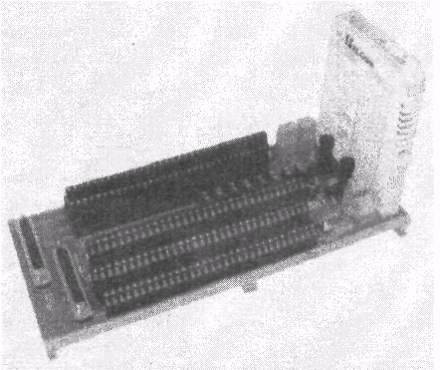
Рис. 8. 32-канальний HART-мультиплексор MUX 2700A з інтерфейсом RS-485
СТАНДАРТИЗАЦІЯ
HART-протокол є відкритим; він підтримується й поширюється спеціально створеною організацією HART Communіcatіon Foundatіon (HCF). Дана міжнародна організація поєднує як користувачів, так і виробників HART-пристроїв, а також координує всі роботи, пов'язані з популяризацією й подальшим розвитком HART-протоколу. Вона поширює відповідну літературу й має банк даних з описами HART-приладів всіляких виробників для DDL).

1. КОРОТКА ХАРАКТЕРИСТИКА ТЕХНОЛОГІЧНОГО ПРОЦЕСУ

Виробництво карбаміду базується на реакції між аміаком і діоксидом вуглецю при температурі 160-185°C та тиску 13,3-14,2 МПа за рівняннями:
2NH₃ + 3 О₂ -> NH₄COONH₂+ 158,2 кдж (1)
NH₄COONH₂-> CO(NH₂)₂+H₂О- 28,5 кдж (2)
Рівновага екзотермічної реакції утворення карбонату (1) зрушується вправо підвищеним тиском та надлишком аміаку. Реакція перетворення карбамату в карбамід (2) є ендотермічною, проте загальний процес перетворення 3NH3 у карбамід екзотермічний.
Технологічна схема виробництва містить компресію 2CO, компресію повітря, масло пункт, синтез карбаміду, рециркуляцію, виробництво пари та систему конденсату, випарювання розчину, вузол зберігання КФС і станції зливу, вузол введення КФС, компресію 3NH3, гранулювання карбаміду, абсорбцію, десорбцію та гідроліз, склад готового продукту з класифікацією та станцією відвантаження, систему пиловловлення, спеціальний водообертальний цикл, систему скидних вод, ємність конденсату без хлоридів та газгольдери азоту й повітря.
Процес синтезу карбаміду відбувається під тиском та температурою з використанням спеціалізованої апаратурної системи, включаючи конденсатор високого тиску, колону синтезу, стриппер, скрубер високого тиску та ежектор високого тиску.
Важливим етапом є застосування "стриппингу" для дистиляції плаву під тиском синтезу. При оптимальному введенні технологічного режиму ступінь конверсії 2CO2 у карбамід складає 54%. У системі контролю футеровки важливо відслідковувати рівень рН за допомогою приладу pHRAH 2201, який забезпечує реєстрацію та сигналізацію, що свідчить про порушення футеровки. У випадку виявлення аміаку в азоті, контроль за відсутністю NH3 забезпечується за допомогою того ж приладу pHRAH 2201.
Матеріальні потоки в синтезі організовані так, що реакційна маса з колони синтезу, яка містить не менше 30% карбаміду, потрапляє в стриппер Е 201. Стриппер працює на принципі противотоку, забезпечуючи ефективний теплообмін.
Гази, що виникають при розкладанні карбонату, спільно з 2CO2, подаються в конденсатор Е 202, де розчин карбаміду збирається та подається в узол рекуперації. За час проходження розчину через колону синтезу під високим тиском та температурою відбувається перетворення карбонату амонію в карбамід.
Всі ці етапи, такі як компресія 2CO2 та повітря, виробництво пари, гранулювання карбаміду, абсорбція та інші, входять в загальний процес автоматизованого виробництва карбаміду. Застосування сучасних технологій та автоматизованих систем контролю дозволяє підтримувати ефективний режим виробництва, забезпечуючи якість та безпеку процесу.
Такий технологічний підхід дозволяє оптимізувати виробництво карбаміду, підвищуючи продуктивність та знижуючи витрати, що є важливими аспектами в сучасному промисловому виробництві.

Ступінь конверсії 2CO2 в карбамід становить не менше 54%. Регулювання рівня в колоні синтезу виконується за допомогою клапана HІRC 2601, розташованого на лінії виходу розчину з R 201 в стриппер Е 201.
Не використані 3NH3 та 2CO2 з верхньої частини колони синтезу подаються в скрубер Е 203. Регулювання витрати газу на виході з R 201, призначене для випуску інертів і 2CO2 у висотну трубу ДО 701 при запусках системи синтезу, виконується за допомогою регулювального клапана НІС 2602.
Скрубер Е 203 складається з теплообмінної і сепаруючої частин. У теплообмінній частині встановлена центральна переливна труба для покращення процесу масообміну. Сепаруюча частина Е 203 містить вибухозахисну мембрану.
У скрубері Е 203 гази з колони синтезу, змішуючись із розчином вуглеамонійних солей, поглинаються та частково конденсуються. Тепло конденсації використовується для охолодження конденсату, який подається в міжтрубний простір Е 203 через насос Р 906 та холодильник Е 904. Тиск у системі охолодження підтримується регулятором РІС 2103 від 0,8 до 1,1 МПа.
Газ з сепаруючої частини скрубера Е 203 через клапан НІС 2603 подається в нижню частину абсорбера С 701, а реакційна суміш через перелив надходить на ежектор І 201 та потім в конденсатор Е 202. Сигналізація ЦПУ про важливі показники, такі як температура та рівень розчину, визначає стан стриппера Е 201.
Насосами Р 102 рідкий аміак подається у вузол синтезу через ежектор Й 201. Ежектор Й 201 забезпечує зсув потоків розчину та рідкого аміаку в конденсаторі Е 202, де відбувається утворення карбонату за участю тепла реакції. Випар пари, утворених під час реакції, використовується для технологічних потреб через сепаратори пари V201.
У реакційній масі з колони синтезу R 201, де масова частка карбаміду становить не менше 30%, тиск та температура регулюються за допомогою клапана HІRC 2601. Залишковий реакційний газ, що містить 3NH3 та 2CO2, подається в скрубер Е 203 для очищення. Регулювання витрати газу на виході з R 201, яке використовується для викиду інертів та 2CO2 під час запусків системи синтезу, виконується регулювальним клапаном НІС 2602.
Скрубер Е 203 має теплообмінну і сепаруючу частини. У теплообмінній частині встановлена центральна переливна труба для поліпшення масообміну. Гази, що виходять з колони синтезу, змішуючись із розчином вуглеамонійних солей, поглинаються та частково конденсуються. Тепло конденсації використовується для охолодження конденсату, що подається в міжтрубний простір Е 203 через насос Р 906 та холодильник Е 904. Тиск у системі охолодження підтримується регулятором РІС 2103 від 0,8 до 1,1 МПа.
Газ з сепаруючої частини скрубера Е 203 через клапан НІС 2603 подається в нижню частину абсорбера С 701, а реакційна суміш через перелив надходить на ежектор І 201 та потім в конденсатор Е 202. Сигналізація ЦПУ про важливі показники, такі як температура та рівень розчину, визначає стан стриппера Е 201.
Насосами Р 102 рідкий аміак подається у вузол синтезу через ежектор Й 201. Ежектор Й 201 забезпечує зсув потоків розчину та рідкого аміаку в конденсаторі Е 202, де відбувається утворення карбонату за участю тепла реакції. Випар пари, утворених під час реакції, використовується для технологічних потреб через сепаратори пари V201.

2 АНАЛІЗ ТЕХНОЛОГІЧНОГО ПРОЦЕСУ ЯК
ОБ'ЄКТА КЕРУВАННЯ
2.1 Структурно-логічний аналіз збурюючих впливів
Ефективність синтезу визначається концентрацією розчину в кубовій частині колони, що в основному залежить від концентрацій аміаку та 2CO2​ у вихідних речовинах. Вплив на цю концентрацію також мають витрати матеріальних потоків, зокрема аміаку та Основною метою на стадії синтезу карбаміду є досягнення необхідної концентрації розчину карбаміду. Це завдання раціонально регулювати шляхом контролю витрати аміаку, який має значний вплив на концентрацію розчину.
Важливим параметром є також тиск у колоні синтезу, що визначається величиною газових витрат - як введених, так і виведених з колони, а також витратами сорбенту і розчину. Температурний режим в апараті визначається тепловим балансом, який включає витрати теплоти, що надходять разом із газами та сорбентом, а також теплові процеси в апараті. Враховуються також витрати і концентрації матеріальних потоків, оскільки вони можуть впливати на температуру колони синтезу.
Керуванням параметрами, такими як витрати аміаку, кубової рідини та абгазу, можна досягти оптимального матеріального балансу та ефективності процесу. Додаткові параметри, такі як витрати газу, площа поперечного перерізу арматури, концентрації цільового компонента та температури, також слід враховувати для забезпечення стабільності та оптимізації процесу синтезу карбаміду.
2CO2, а також інші вхідні параметри.
Тиск в апараті є важливим фактором, який визначається головним чином витратами газів - вводжених та виведених з колони. Також враховуються витрати сорбенту та розчину. Температурний режим у колоні визначається кількістю теплоти, яка надходить в апарат разом із газами та сорбентом, а також тепловими процесами. Витрати та концентрації матеріальних потоків також можуть впливати на температуру.
Матеріальний баланс колони синтезу визначає рівень рідини в апараті, що залежить від витрат сорбенту та розчину. Керуючими координатами колони можуть бути витрати аміаку, витрати кубової рідини та витрати абгазу. Інші параметри, такі як витрати газу, площа поперечного перерізу арматури, концентрації цільового компонента та температури, також можуть бути враховані як фактори, що впливають на ефективність процесу.
Структурно-логічна схема колони синтезу наведені на рис. 2.1
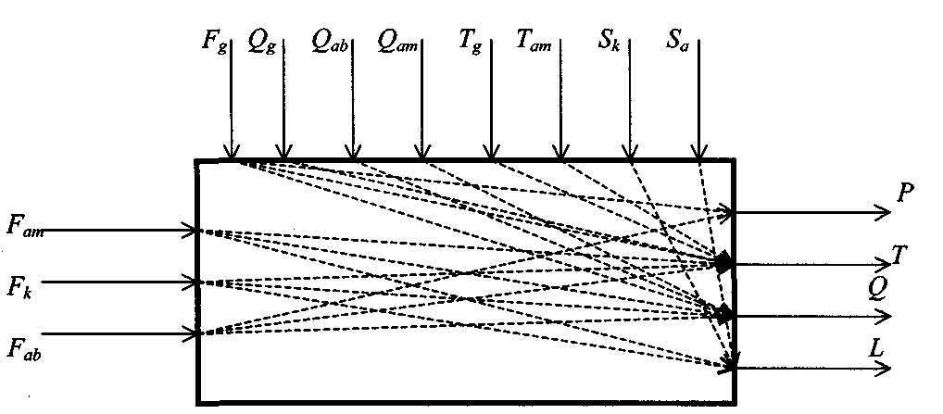
Рис. 2.1. Структурно-логічна схема абсорбера аміаку

2.2 Номінальні значення технологічних параметрів
Номінальні значення технологічних параметрів, що підлягають автоматичному контролю на діючому виробництві (згідно регламенту) наведені в таблиці 2.1
Номінальні значення технологічних параметрів
Таблиця 2.1
№ п/п | Назва технологічного параметру | Значення параметру
1 | Витрата аміаку | 13,6 кг/см2
2 | Концентрація у насиченому розчині | 35%
3 | Тиск у колоні | 1,32 МПа

2.3. Аналіз діючих систем автоматизації
На діючому виробництві на стадії синтезу карбаміду автоматичні системи регулювання відсутні. Використаються прилади в основному пневматичній галузі ГСП.
Проектом передбачена розробка АСР стабілізації концентрації насиченого розчину з використанням сучасних технічних засобів автоматизації.

3 РОЗРОБКА МАТЕМАТИЧНОЇ МОДЕЛІ ОБ'ЄКТА
КЕРУВАННЯ
Основою для розробки математичної моделі колони синтезу у виробництві карбаміду є матеріальні й теплові баланси, складені відповідно до технологічного регламенту виробництва.
Матеріальний баланс апарата за рівнем розчину має вигляд
 (3.1)
де - елемент нагромадження;
і - маса аміаку й виведеної з колони розчину відповідно.
У технологічних змінних вираження балансу прийме вид
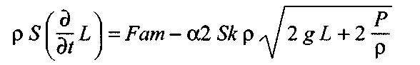 (3.2)
Матеріальний баланс апарата по тиску
 (3.3)
де - кількість газу й абгазу відповідно.
У технологічних змінних рівняння балансу має вигляд
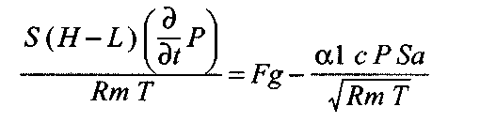 (3.4)
Матеріальний баланс по концентрації
 (3.5)
а в технологічних змінних
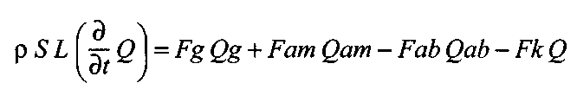 (3.6)
Тепловий баланс абсорбера визначається рівнянням
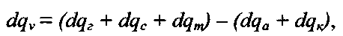 (3.7)
де - елемент накопичення;
 - кількість теплоти, внесена газом й аміаком відповідно;
 - тепловий ефект колони;
 - кількість теплоти, що виходить із абгазом і розчином відповідно.
У технологічних змінних тепловий баланс прийме вид
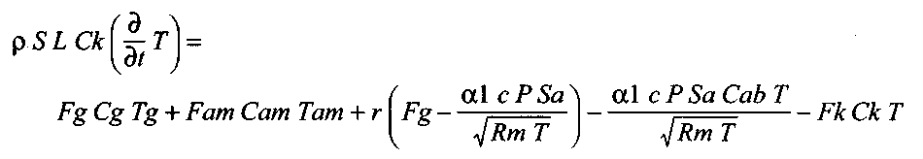(3.8)
Детермінована математична модель колони синтезу реалізовані програмним шляхом за допомогою математичного пакета Maple 8. Листинг програми з отриманими результатами наведений у Додатку 1.
Невідомі номінальні значення технологічних параметрів були отримані з рівнянь статики.
У результаті розробки математичної моделі об'єкта керування отриманий математичний опис об'єкта у вигляді передатної функції по каналу витрата аміаку -> концентрація розчину (тобто по каналу завдання):
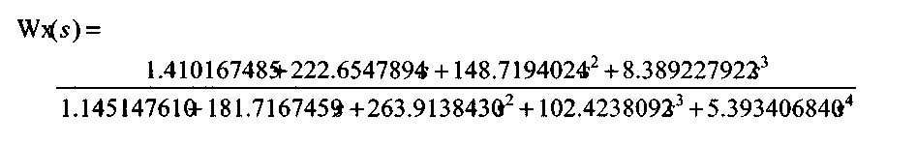(3.9)
Час регулювання об'єкта керування становить
 (3.10)

4. ТЕХНІЧНЕ ЗАВДАННЯ НА РОЗРОБКУ ПРОЕКТУ АСК ТП

4.1.Вимоги до АСК ТП

4.1.1. Загальні вимоги до АСК ТП
Згідно з метою створення, автоматизована система керування (АСК) абсорбером має включати наступні функціональні підсистеми:
- Підсистема контролю технологічного процесу та стану устаткування: Основне призначення цієї підсистеми - введення та виведення аналогових та дискретних сигналів відповідно до заданого періоду опитування. Крім того, вона виконує обробку сигналів, таку як фільтрація, лінеаризація, масштабування та контроль на порушення границь.
- Підсистема автоматичного керування та захисту: Ця підсистема відповідає за керування виконавчими механізмами агрегату на всіх режимах роботи, а також за виконання автоматичних операцій, таких як зупинка абсорбера в разі аварійної ситуації.
- Підсистема оперативного контролю та керування: Мета цієї підсистеми - створення зручного інтерфейсу для оператора, надання достовірної інформації щодо роботи абсорбера та забезпечення можливості оперативного прийняття рішень по керуванню. Вона включає в себе відображення інформації у вигляді мнемосхем, графіків, цифрових значень та текстових повідомлень.
При створенні структурної схеми АСК, слід враховувати двохрівневу структуру, де перші дві функціональні підсистеми розв'язують завдання нижнього рівня, а підсистема оперативного контролю та керування - верхнього рівня. Також слід забезпечити ефективний інтерфейс для оператора, архівацію технологічних параметрів та обмін інформацією з системою верхнього рівня АСК технологічного процесу.
Система повинна мати технічну реалізацію у вигляді шафи контролю та керування (ШКУ), робочої станції оператора (РСО) та шафи кросової (ШКр). У визначенні підсистем АСК абсорбера за їхньою функціональною ознакою важливе значення має розподіл обов'язків між різними рівнями управління. Контроль технологічного процесу та стану устаткування визначається здатністю введення та виведення різноманітних сигналів, що відображають параметри процесу. Ця підсистема також має виконувати обробку цих сигналів, щоб забезпечити оператора корисною інформацією для прийняття рішень.
Автоматичне керування та захист відіграють критичну роль у забезпеченні безпеки та ефективності роботи абсорбера. Ця підсистема повинна автоматично реагувати на різні умови та аварійні ситуації, забезпечуючи негайну зупинку або захист обладнання від пошкоджень. Важливо, щоб вона працювала відповідно до пріоритетів і не вимикалася із загрозою для безпеки процесу.
Підсистема оперативного контролю та керування є інтерфейсом між оператором і системою керування. Забезпечуючи доступну та зрозумілу інформацію для оператора, ця підсистема допомагає в прийнятті обгрунтованих рішень. Наявність різноманітних засобів візуалізації, таких як мнемосхеми, графіки та цифрові значення, робить процес моніторингу більш ефективним.
Забезпечення архівації технологічних параметрів є важливим для аналізу роботи абсорбера та виявлення можливих удосконалень. Обмін інформацією із системою верхнього рівня АСК ТП дозволяє інтегрувати абсорбер в загальний контекст автоматизації технологічного процесу.
У вигляді технічної реалізації важливо враховувати шафу контролю та керування (ШКУ), робочу станцію оператора (РСО) та шафу кросової (ШКр), що забезпечують ефективну інфраструктуру для управління та моніторингу. Розподіл обов'язків та чітка взаємодія між підсистемами допомагають досягти високої продуктивності та надійності всього процесу.

4.1.2. Вимоги до структури та функцій системи
Вимоги до способів та засобів зв'язку для інформаційного обміну між компонентами системи. Технічні засоби системи, які використані для побудови системи, повинні мати у своєму складі технічні та програмні засоби, що забезпечують обмін інформацією на базі локальних обчислювальних мереж.
Швидкість обміну інформацією між ШКУ та РСО по мережі повинна бути не менше 1 Mбіт/с.
Вимоги до зв'язку із суміжними чи вищестоящими АСК. Технічні та програмні засоби АСК повинні забезпечувати обмін по мережі з автоматизованою системою керування технологічним процесом абсорбера. Зв'язок з цією АСК ТП повинен здійснюватися через робочу станцію оператора (РСО) за допомогою мережі Ethernet.
Режим функціонування АСК абсорбером – беззупинний.
Вимоги по діагностуванню системи. Технічними та програмними засобами АСК повинна бути передбачена постійна автоматична діагностика (до змінного блоку) технічних засобів АСК, а також ліній зв'язку з підсистемами та апаратурою первинних перетворювачів.
Вимоги до чисельності та кваліфікації персоналу, режиму його роботи. Персонал системи підрозділяється на оперативний та ремонтний. Оперативний персонал складається з:
- операторів СИНТЕЗУ КАРБАМІДУ, що здійснюють керування абсорбером та контроль за його роботою;
- експлуатаційного персоналу, що забезпечує нормальне функціонування технічних та програмних засобів та виконує роботи з обслуговування й оперативного відновлення системи.
Загальна чисельність оперативного персоналу встановлюється на підставі нормативних документів.
Чисельність ремонтного персоналу системи визначається у відповідності зі структурою підрозділів, що здійснюють ремонт технічних засобів. Вона розраховується на підставі норм часу на ремонт технічних засобів та технічне обслуговування елементів системи та коректується з урахуванням конкретних умов роботи.
4.1.3. Показники призначення АСК ТП
АСК абсорбером повинна забезпечити збір, обробку та видачу наступної кількості фізичних сигналів, які вказані в табл. 4.1.
Таблиця 4.1
Фізичні параметри для АСК
Вхідні та вихідні фізичні сигнали | Значення фізичних сигналів | Кількість каналів, шт.
1. Аналогові вхідні:
- температура
гр. ТСМ 100М (-50÷100 °С) | 78,48 - 142,8 Oм | 16
гр. ТХА (0÷1000 °С) | 0 - 41,3 мВ | 1
- тиск, розрідження, перепад тиску, рівень | 4 - 20 мА | 16
- частота обертання двигуна | 0-4000 Гц, 0-10 В | 3
- вібрація двигуна | 0 - 5 В | 2
- контроль напруги ~ 220 В, 50 Гц; ⎯ 220 В, ⎯ 27 В; | ~ 220 В, ⎯ 220 В, ⎯ 27 В | 3
2. Дискретні вхідні:
- типу "сухий контакт" з контролем лінії зв'язку | Нормально розімкнутий | 100
- контроль ліній зв'язку виконавчих механізмів | ~220 В, ⎯220 В, ⎯27 В | 35
3. Дискретні вихідні:
-керування виконавчими механізмами постійного та змінного струму (напруга/струм) | 27 В/5 A,  220 В/1 A | 54
АСК повинна забезпечувати наступну швидкодію для вимірювальних, обчислювальних, керуючих та інформаційних каналів:
- час від зміни поточного значення параметра до видачі вихідного сигналу на виконавчий механізм:
- для функцій логічного керування та захисту абсорбера, повинен бути не більше – 0,3 с.
- час від зміни поточного значення параметра до його видачі на засіб відображення або до його запису в архів, з огляду на швидкість обміну інформацією між ШКУ та РСО, повинен бути не більше:
- для функцій архівації - 0,1 с;
- для функцій представлення візуальної інформації – 1,0 с.
АСК повинна забезпечувати адаптацію до зміни процесів та методів керування за рахунок:
- використання програмних методів керування та контролю;
- наявності запасу по входам та виходам – на рівні 30%;
- наявності вільного об'єму для розміщення додаткового устаткування - на рівні 15 %.
4.1.4. Вимоги до надійності
АСК абсорбером відноситься до систем тривалого користування, складові частини якої є відновлювальними та такими, що ремонтуються. АСК повинна бути багатофункціональною, богатоканальною системою довгострокового використання та бути ремонтопридатним об'єктом з періодичним технічним обслуговуванням.
Вимоги до показників безвідмовності цієї АСК встановлюються для окремих функцій згідно ГОСТ 2504:
- середнє напрацювання АСК до відмови типу «Пропуск аварії» при роботі в нормальних умовах без врахування апаратури первинних вимірювальних перетворювачів та виконавчих механізмів повинен бути не менше 100000 годин. Критерієм відмови типу «Пропуск аварії» є подія, що виражається у відсутності логічної команди керування аварійним зупином агрегату на виході АСК при наявності будь-якого з аварійних сигналів на її входах;
- середнє напрацювання АСК до відмови типу «Помилковий аварійний зупин» при роботі в нормальних умовах без врахування апаратури первинних вимірювальних перетворювачів та виконавчих механізмів повинен бути не менше 40000 годин. Критерієм відмови «Помилковий аварійний зупин» є подія, що виражається в наявності команд керування аварійним зупином при фактичній відсутності аварійної ситуації на об'єкті;
- середнє напрацювання АСК до відмови типу «Невиконання команди» при роботі в нормальних умовах без врахування апаратури первинних вимірювальних перетворювачів та виконавчих механізмів повинний бути не менше 40000 годин. Критерієм відмови «Невиконання команди керування» є подія, що виражається у відсутності необхідної команди керування в будь-якому з режимів роботи абсорбера;
- середнє напрацювання АСК до відмови по кожному з каналів контролю параметрів температури, тиску, перепаду тиску, частоти обертання, вібрації при роботі в нормальних умовах без врахування апаратури первинних вимірювальних перетворювачів та виконавчих механізмів повинен бути не менше 50 000 годин. Критерієм відмови каналу контролю є подія, що виражається у відсутності необхідної інформації про значення та стан стосовно уставкам граничних значень будь-якого з основних технологічних параметрів агрегату;
- середній час відновлення працездатного стану АСК шляхом заміни блока, чи модуля пристрою зі складу ЗІП повинен бути не більш однієї години, з врахуванням часу пошуку несправності.
Термін служби технічних засобів АСК ТП повинен бути не менше 12 років.
Значення показників надійності АСК повинні підтверджуватися таким способом:
- безвідмовність – на етапі розробки підтверджується аналітичним (розрахунковим) способом з експоненціальним законом розподілу інтенсивності відмовлень, у процесі експлуатації – розрахунком експлуатаційної надійності на основі спостереження працездатності на об'єкті експлуатації;
- ремонтоздатність - на етапі розробки підтверджується розрахунковим способом за даними експертної оцінки часу відновлення, у процесі експлуатації - розрахунком значення показника ремонтоздатності на основі її спостереження на об'єкті експлуатації.
4.1.5. Вимоги до ергономіки, технічної естетики, експлуатації, впливу зовнішніх факторів
Вимоги безпеки. Конструкція, монтаж та вимоги до експлуатації та обслуговування технічних засобів АСК повинні відповідати вимогам «Правил устройства электроустановок» (ПУЭ), «Правил изготовления взрывозащищенного и рудничного оборудования» (ПИВРЭ), «Правил технической эксплуатации электроустановок потребителей» (ПТЭ ЭП) и «Правил технической эксплуатации и безопасности обслуживания средств автоматизации, телемеханики и вычислительной техники в газовой промышленности».
Всі струмоведучі частини технічних засобів АСК, що знаходяться під напругою, повинні мати захист від випсинтезу карбамідуового дотику.
Технічні засоби АСК абсорбера повинні мати болти захисного заземлення, поруч з якими повинен бути нанесений знак захисного заземлення. Зажим захисного заземлення повинен бути позначений відповідним символом. Болти захисного заземлення не повинні покриватися лакофарбовим покриттям. За способом захисту людини від ураження електричним струмом технічні засоби АСК повинні відповідати класу 01 та забезпечувати вимоги до заземлення приладів за ГОСТ 12.2.007.
Для первинних вимірювальних перетворювачів, що встановлені у відсіку нагнітача та не мають вибухозахисного виконання, повинен бути забезпечений вид вибухозахисту (іскробезпечна лінія) відповідно до ГОСТ 22782.5. У вузлах підключення іскробезпечних ліній повинні бути нанесені написи вибухозахисту, а також передбачені місця для опломбування таких вузлів.
Корегований рівень звукової потужності, створюваний технічними засобами АСК, не повинен перевищувати 75 дБА для кожної із шаф (РСО, ШКУ, ШКр), згідно ГОСТ 26329.
Ймовірність виникнення пожежі в технічних засобах АСК повинна бути не більше 10⁻⁶ у рік згідноз ГОСТ 12.1.004.
Вимоги до ергономіки та технічної естетики. Робочим місцем оператора синтезу карбаміду повинна бути робоча станція оператора (РСО) у виді шафової стойки. Основне положення оператора при роботі з РСО – стояче. Кількість органів керування повинна бути мінімальною, але достатньою для виконання усіх функцій, покладених на оператора синтезу карбаміду.
Засоби для організації робочого місця повинні задовольняти вимогам ергономіки за способами та формами представлення інформації в частині раціонального компонування технічних засобів, зручності обслуговування та комфортності для оперативного персоналу. Взаємне розтащування засобів відображення інформації та органів керування повинне відповідати ГОСТ 22269.
Вимоги до експлуатації, технічного обслуговування, ремонту та збереженню компонентів системи. Технічні засоби АСК повинні розміщуватись у вибухобезпечних приміщеннях. Категорія розміщення технічних засобів АСК за ГОСТ 15150 повинна відповідати групі УХЛ4.1 для роботи від плюс 5 °С до плюс 40 °С. АСК повинна керувати роботою абсорбера без постійної присутності обслуговуючого персоналу. Вид технічного обслуговування технічних засобів – періодичний.
Вимоги до приміщення для розміщення технічних засобів. Технічні засоби АСК повинні встановлюватися в закритих, опалювальних та вентильованих приміщеннях. Рекомендована висота приміщення - не менше 2.5 м, висота дверних прорізів – не менше 2 м, ширина – не менше 1 м. Живлення технічних засобів АСК повинне здійснюватися від 2-х незалежних станційних джерел живлення: ~ 220 В (+ 10 %, - 15 %) змінної напруги (основне джерело живлення), ⎯ 220 В (+ 20 %, - 20 %) та ⎯ 27 В (- 10 %, + 10 %) постійної напруги (резервне джерело живлення). Частота змінної напруги від 49 Гц до 51 Гц.
Вимоги до захисного заземлення. У приміщенні, призначеному для розміщення технічних засобів АСК, повинна бути організована магістраль захисного заземлення. Магістраль захисного заземлення повинна бути автономною, гальванічно не зв'язаною з магістралями заземлення будь-яких промислових приміщень. Магістраль заземлення повинна забезпечувати опір між корпусом будь-якої складової частини технічних засобів АСК та землею (ґрунтом) не більше 3.0 Ом у будь-який період року згідно ГОСТ 12.2.007.
Технічні засоби АСК повинні комплектуватися ЗІП, а також комплектом інструментів та приладів. Комплектність та справність ЗІП повинні підтримуватися протягом усього періоду експлуатації системи. Види робіт з технічного обслуговування, зміст та періодичність робіт повинні бути зазначені на стадії розробки настанови з експлуатації. Монтаж, експлуатація та ремонт технічних засобів АСК повинні виконуватися з урахуванням вимог, обумовлених в експлуатаційній документації на них.
Технічні засоби АСК повинні транспортуватися в упаковці підприємства-виробника в штатній тарі за правилами, що діють на кожному виді транспорту та повинні зберігати свої характеристики після транспортування при температурі від мінус 50 °С до плюс 50 °С, відносній вологості повітря до (93 ± 3) % та атмосферному тиску від 84 до 106,7 кПа.
Вимоги до захисту інформації від несанкціонованого доступу. В АСК повинна бути передбачена система паролів для персоналу, що забезпечує санкціонований доступ до масивів інформації.
Вимоги до захисту інформації при аваріях джерел живлення. Інформація, що зберігається та передається АСК, повинна бути захищена від знищення (пошкодження) при переході з основного на резервне джерело живлення та навпаки.
Вимоги до захисту від впливу зовнішніх факторів. Шафи АСК повинні мати пилевологозахищене виконання не нижче IP20 по ступені захисту від зовнішніх впливів за ГОСТ 14254. По стійкості до механічних впливів технічні засоби АСК повинні мати вібростійке виконання згідно ГОСТ 12997 для групи L3. По стійкості до впливу атмосферного тиску технічні засоби САК повинні мати групу виконання P1 (від 84 кПа до 106,7 кПа).
Технічні засоби АСК повинні бути стійкими до впливу електростатичних контактних розрядів випробуваною напругою 4 КВ згідно ГОСТ 29191 (ступінь жорсткості 2). Технічні засоби АСК ГПА повинні бути стійкими до дії перешкод, що створюють магнітні поля промислової частоти згідно ДСТУ 2465:
- безперервною напруженістю – 30 А/м (ступінь жорсткості 4);
- короткочасною напруженістю – 400 А/м (ступінь жорсткості 4).
Технічні засоби АСК повинні бути стійкими до мікросекундних імпульсних перешкод згідно ГОСТ 29254 (ступінь жорсткості 3): напруга несиметричної імпульсної перешкоди по колі живлення 2 кВ, напруга симетричної імпульсної перешкоди по колі живлення 1 кВ. Технічні засоби АСК повинні бути стійкими до наносекундних імпульсних перешкод згідно ГОСТ 29156 (ступінь жорсткості 3).
Рівень напруги індустріальних радіоперешкод на мережних клемах та випромінюваних радіоперешкод, створюваних при роботі технічних засобів АСК, не повинен перевищувати значень, установлених у ГОСТ 29216 для пристроїв класу А.
Ізоляція електрично незв'язаних кіл технічних засобів АСК щодо корпусу та між собою при температурі (20 ± 5) °С та відносній вологості до 80 % повинна витримувати протягом однієї хвилини дію випробувальної напруги промислової частоти згідно ГОСТ 12997:
- між колами з робочою напругою до 40 В - випробувальна напруга 120 В;
- між колами з робочою напругою 130-250 В - 1500 В.
Електричний опір ізоляції електрично незв'язаних кіл технічних засобів АСК щодо корпусу та поміж собою повинен бути не менше 20.0 МОм при температурі (20 ± 5) ºС і відносній вологості до 80 %.
4.2. Вимоги до функцій АСК ТП
4.2.1. Функції керування
Системи автоматичного керування абсорбером повинна виконувати наступні функції керування:
- перевірка пускової готовності;
- перевірка справності каналів захисту абсорбера;
- «холодна» прокрутка двигуна;
- автоматичний пуск абсорбера з виводом його на заданий режим та підтримку режиму роботи відповідно до завдання, яке видане оператором синтезу карбаміду;
- автоматичне керування виконавчими механізмами та кранами газової обв'язки агрегату відповідно до алгоритмів керування;
- відпрацьовування режимів роботи, що задаються оператором вручну;
- автоматичний захист по технологічним параметрам;
- антипомпажне регулювання (за окремим договором);
- дистанційне керування з робочої станції виконавчими механізмами;
- керування виконавчими механізмами системи пожежогасіння по заданому алгоритму;
- автоматичний перезапуск, з інтервалом 3 секунди, допоміжних механізмів після відсутності напруги ~ 220 B 50 Гц по не ввімкненим ВМ по заданому алгоритму;
- екстрену зупинку абсорбера згідно заданому алгоритму по команді оператора.
Режим керування (автоматичний, дистанційний) повинен задаватися з РСО АСК. При роботі агрегату в автоматичному режимі керування повинна бути встановлена заборона на виконання команд оператора, які не передбачені технологічними алгоритмами.
4.2.2. Функції контролю
АСК абсорбера повинна забезпечувати наступні функції контролю:
- автоматичний постійний контроль справності кіл керування особливо відповідальними виконавчими механізмами та допоміжним устаткуванням, автоматичний постійний контроль кіл аналогових первинних вимірювальних перетворювачів та кіл сигналізаторів, що беруть участь в аварійних захистах;
- контроль стану устаткування та відхилень технологічних параметрів при досягненні параметрами граничних значень (уставок);
- автоматичний контроль справності технічних засобів АСК агрегату на рівні блоків;
- захист програмного забезпечення АСК від несанкціонованого доступу.
4.2.3. Інформаційні функції
АСК повинна забезпечувати наступні інформаційні функції:
- постійний контроль технологічних параметрів, у тому числі вимір та представлення по виклику оператора на екрані РСО аналогових параметрів АСК з одночасною вказівкою граничних значень (попереджувальних та аварійних);
- виклик групи контрольованих параметрів за вибором оператора з відображенням у виді трендів;
- відображення параметрів, що розраховуються та обробляються;
- представлення на екрані РСО мнемосхем агрегату з вказівкою значень контрольованих параметрів та положень виконавчих механізмів;
- постійне представлення на цифрових індикаторах значень температури;
- відображення, звукова та мигаюча світлова сигналізації при досягненні технологічними параметрами попереджувальних та аварійних уставок;
- представлення інформації про невиконані передпускові умови;
- представлення інформації про основні режими роботи агрегату: «АВТОМАТИЧНИЙ ПУСК», «МАГІСТРАЛЬ», «НОРМАЛЬНИЙ ЗУПИН», «АВАРІЙНИЙ ЗУПИН», «ЕКСТРЕНИЙ ЗУПИН»;
- запам'ятовування сигналів, що викликали аварійний зупин, а також значень основних параметрів агрегату, при спрацьовуванні захисту з можливостями ретроспективного аналізу стану агрегату (з дискретністю 0.1 с);
- формування масивів поточної та ретроспективної інформації у виді постійно обновлюваних масивів даних технологічних параметрів, режимів роботи, відхилення від заданих уставок та дій оператора. Ретроспективна інформація повинна накопичуватися й обновлюватись в наступних масивах:
- десятихвилинний з періодом відновлення 0.1 с;
- двогодинний з періодом відновлення 30 с;
- двадцятичотирьохгодинний з періодом відновлення 10 хвилин.
Ретроспективна інформація повинна зберігатися на твердому диску РСО за період не менше 1 місяця та представлятися у формі таблиць і (або) графіків:
- індикація невиконання команд керування виконавчими механізмами або відсутності напруги на виконавчих механізмах;
- автоматична передача в АСК ТП значень основних параметрів та інших інформаційних повідомлень. Обсяг переданої інформації та протокол обміну визначається на стадії робочого проектування.
Відображення текстової та графічної інформації АСК повинно бути виконано на основі СТП 320.30019801.011-2000 «Відображення текстової та графічної інформації на рівнях автоматизованої системи керування технологічним процесом цеху та системи автоматичного керування абсорбером».
АСК повинна, при відхиленні технологічних параметрів від установлених границь, автоматично видавати звуковий сигнал, а також формувати на моніторі РСО мигаючий світловий сигнал. У АСК повинно бути передбачене квітування (зняття) звукового та світлового сигналів, повинен бути передбачений постійний контроль за допомогою цифрових індикаторів, установлених на робочій станції оператора (РСО).
На екрані монітора РСО повинні представлятися мнемосхеми агрегату та фрагменти схем технологічного процесу з відображенням значень технологічних параметрів у місцях їхнього контролю та положення виконавчих механізмів.
Для робочої станції оператора (РСО) АСК за основу повинні бути передбачені наступні відеокадри:
- "АБСОРБЕР";
- "ПЕРЕДПУСКОВІ УМОВИ";
- "ВЕНТИЛЯЦІЯ-ПОЖЕЖА";
- "СТАН АНАЛОГОВИХ ПАРАМЕТРІВ";
- "КОНТРОЛЬ МЕРЕЖІ та ПРИСТРОЇВ ЗВ'ЯЗКУ З ОБ'ЄКТОМ";
- "КОНТРОЛЬ ДИСКРЕТНИХ ПАРАМЕТРІВ";
- "КОНТРОЛЬ ЛІНІЙ ЗАХИСТУ";
- "ДОБОВА ВІДОМІСТЬ";
- "ПРОТОКОЛ ПОДІЙ";
- "ТРЕНДИ";
- "ДОПОМОГА".
Значення технологічних параметрів повинні представлятися на екрані монітора РСО в одиницях фізичних величин із указівкою знака параметра. Повинна бути передбачена можливість перегляду значень параметрів з указівкою попереджувальних та аварійних граничних значень. Цикл відновлення значень параметрів на екрані монітора РСО не повинен перевищувати 1секунди.
Видача команд керування повинна здійснюватися оператором синтезу карбаміду з РСО за допомогою сенсорного екрана. Час реакції АСК на запит оператора синтезу карбаміду по відображенню інформації не повинен перевищувати 1секунди. Система повинна забезпечувати автоматичний контроль виконання всіх команд керування, що формуються в ній. АСК повинна забезпечувати автоматичний контроль цілісності ланцюгів дискретних сигналів, що беруть участь в аварійних захистах та сигналізації, а також соленоїдів кранів, магнітних пускачів виконавчих механізмів та контроль цілісності ліній зв'язку засобів пожежогасіння.
АСК повинна забезпечувати автоматичний контроль справності блоків технічних засобів з відображенням відмови на відповідному відеокадрі РСО.
4.3. Вимоги до видів забезпечення
4.3.1. Інформаційне забезпечення

Інформаційне забезпечення системи формується за допомогою збору, обробки, контролю та накопичення інформації для її використання в прикладному програмному забезпеченні РСО та ШКУ для видачі керуючих сигналів, фрагментів мнемосхем, відеограм та таблиць, протоколів аварійних станів та виконаних дій у системі, а також для організації обміну інформацією. Інформація розділяється на вхідну, вихідну та нормативно - довідкову. До вхідної інформації відноситься сукупність оперативної інформації від первинних вимірювальних перетворювачів технологічних параметрів, а також інформація, що надходить від РСО. Нормативно - довідкова інформація групується по типах вимірюваних параметрів та являє собою, в основному, дані про діапазон вимірюваних величин, їх максимальному та мінімальному значеннях, а також коефіцієнтах перетворення параметрів у фізичні величини. Вихідна інформація включає відеограми, протоколи та звіти, протоколи аварійних станів та дій, виконуваних у системі, з можливістю виводу їх на монітор РСО або принтер.
Інформаційне забезпечення системи повинне бути достатнім для виконання всіх автоматизованих функцій системи. Інформаційною основою системи повинні бути значення технологічних параметрів та показники стану технологічного устаткування, значення керуючих сигналів, що формуються системою автоматично, або вручну оператором синтезу карбаміду.

4.3.2. Програмне забезпечення
Програмне забезпечення (ПЗ) повинне бути достатнім для реалізації усіх функцій АСК ТП та містити в собі базове програмне забезпечення (БПЗ) і прикладне програмне забезпечення (ППЗ). Базове програмне забезпечення повинне забезпечувати виконання наступних функцій:
- конфігурацію операційної системи під заданий склад технічних засобів;
- підготовку, трансляцію, компонування та виконання програмних модулів прикладного програмного забезпечення;
- підготовку та копіювання носіїв базового програмного забезпечення;
- діагностику складових частин технічних засобів;
- обмін інформацією між ШКУ та РСО.
До складу базового програмного забезпечення (БПЗ) повинні також входити:
- пакет програм збору й обробки інформації, що забезпечує попередню обробку сформованої в базі дані інформації (лінеаризацію, згладжування, фільтрацію та т.п.), а також видає сигнали керування;
- диспетчер реального часу, призначений для організації вводу-виводу каналів зв'язку з об'єктом, запуску прикладних програмних модулів, організації роботи з АСК ТП.
Прикладне програмне забезпечення (ППЗ) повинне мати програми, необхідні для реалізації технологічних алгоритмів АСК абсорбера та забезпечувати:
- можливість виконання всього комплексу інформаційних, керуючих функцій та функцій контролю;
- можливість заміни та додавання програмних модулів з метою модифікації АСК та нарощуванням її функцій.
ППО повинно дозволяти обслуговуючому персоналу робити зміни величини граничних значень попереджувальної сигналізації з РСО. Програмне забезпечення повинне мати захист від несанкціонованого втручання оператора.
4.3.3. Технічне забезпечення
Технічні засоби АСК абсорбером повинні бути достатніми для реалізації усіх функцій системи. За структурою технічні засоби повинні складатись із шафи контролю та керування (ШКУ), робочої станції оператора СИНТЕЗУ КАРБАМІДУ (РСО) та шафи кросової (ШКр).
Шафа ШКУ з габаритами 1960 х 609 х 855 мм призначена для розміщення в ній каркаса монтажного з процесорними блоками та блоками зв'язку з об'єктом, джерел живлення до них, а також панелей з'єднувальних для вводу-виводу інформаційних сигналів з об'єкту автоматизації. Крім того, шафа ШКУ також призначена для розміщення в ній джерел живлення, комутаційного устаткування для керування виконавчими механізмами (блоків реле та блоку екстреного зупину), бар'єрів іскрозахисту для перетворювачів віброзміщення, а також кросових колодок для підключення каналів керування до виконавчих механізмів через об'єктові кабелі. Шафа ШКУ повинна мати ступінь захисту не нижче IP20 згідно ГОСТ 14254. Живлення шафи повинне здійснюватися від 2-х незалежних джерел живлення: ~ 220 В (+10 %, -15 %) змінної напруги (основне джерело живлення) та ⎯ 220 В (+20 %, -20 %) постійної напруги (резервне джерело живлення). Шафа ШКУ повинна мати місцеве освітлення. Панелі з'єднувальні з клемними колодками повинні використовуватися в шафі ШКУ для підключення інформаційних вхідних аналогових та дискретних сигналів. Переріз проводів повинно бути не більше 2,5 мм². Уведення кабелів повинне здійснюватися через кабельні вводи з ущільненням. У шафі ШКУ повинні бути встановлені розподільники для включення та відключення живлення по вхідним напругам шафи: ~ 220 В, ⎯ 220 В та —27 В. Кола живлення повинні бути гальванічно розв'язані між собою. Перехід на електроживлення від резервного джерела ⎯ 220 В при зникненні основного живлення ~ 220 В та навпаки, при його відновленні, повинен здійснюватися без збоїв у роботі АСК.
Потужність, споживана шафою ШКУ від джерела ~ 220 В і від джерела ⎯ 220 В, не повинна перевищувати 0,5 КВА та 0,4 КВт відповідно. ШКУ повинна мати у своєму складі два блоки живлення зі вхідними напругами живлення ~220 В та —220 В для організації дубльованого живлення ±24 В, 5 В контролерів та ПЗО. ШКУ повинна мати у своєму складі два блоки живлення зі вхідними напругами живлення ~220 В та відповідно —220 В для організації дубльованого живлення —24 В (потужністю не менш ніж 20 Вт ) первинних перетворювачів тиску та цифрових індикаторів, а також дубльованого живлення ± 15 В (потужністю не менше 3 Вт ) сигналізатора зледеніння СО-1.
ШКУ повинна мати у своєму складі пристрій для перетворення напруги —220 В від станційного джерела живлення на напругу –110 В для живлення соленоїдів кранів. ШКУ повинна мати у своєму складі два резервних блоки живлення з вхідною напругою живлення ~220 В для організації, спільно зі станційними джерелами живлення —27 В та —220 В, дубльованого живлення виконавчих механізмів —27 В та —110 В постійної напруги потужністю не менш 400 Вт кожний. Перехід на електроживлення виконавчих механізмів від резервних джерел ⎯ 27 В та —110 В при зникненні основних (станційних) джерел живлення —27 В та —220 В та навпаки, при їх відновленні, повинен здійснюватися без збоїв у роботі АСК. Шафа ШКУ повинна мати комплект кабелів для забезпечення зв’язку з шафою РСО та шафою ШКр.
Робоча станція оператора (РСО) повинна бути виконана у вигляді шафи з габаритами (включаючи цоколь) 1960 х 609 х 855 та мати ступінь захисту не нижче IP20 згідно ГОСТ 14254. Живлення робочої станції повинне здійснюється від станційних фідерів живлення: ⎯ 27 В (+ 10 %, - 10 %) постійної напруги для живлення панельного комп’ютера та цифрових індикаторів та ~220 В (+ 10 %, - 15 %) змінної напруги для живлення принтера. Потужність, споживана робочою станцією, не повинна перевищувати 100 Вт та 0,5 кВА. Вага шафи РСО не повинна перевищувати 250 кг.
РСО призначена для візуалізації процесу функціонування та дистанційного керування ним з боку оператора. Робоча станція оператора (РСО) повинна мати наступний склад устаткування:
- панельний комп’ютер з кольоровим сенсорним екраном з діагоналлю видимої частини зображення 15”;
- алфавітно-цифрову клавіатуру з маніпулятором типу “сенсорна панель ”;
- пульт дистанційного керування (ПДУ);
- цифрові індикатори на 3 параметри;
- принтер формату А3;
- звукові колонки.
Цифрові індикатори повинні забезпечувати постійне відображення значень технологічних параметрів. Цифрові індикатори повинні зберігати працездатність при будь-яких відмовах устаткування робочої станції та одержувати інформацію безпосередньо з ШКУ. Живлення цифрових індикаторів повинно здійснюватись від мережі дубльованого живлення —24 В шафи ШКУ.
На пульті дистанційного керування (ПДУ) повинні бути передбачені кнопки для безпосередньої видачі в ШКУ наступних команд:
- підриву основних та резервних піропатронів пожежогасіння;
- аварійного, екстреного та нормального зупину агрегату.
Шафа кросова ШКр в складі АСК призначена для підключення об'єктових кабелів, які йдуть від первинних перетворювачів та виконавчих механізмів, до міжшафних жгутів ШКУ. Шафа кросова ШКр повинна бути виконана у вигляді шафи з габаритами (включаючи цоколь) 1960 х 609 х 855 та мати ступінь захисту не нижче IP20 згідно ГОСТ 14254. Шафа ШКр повинна мати місцеве освітлення. Вага шафи ШКр не повинна перевищувати 250 кг.
4.3.4. Метрологічне забезпечення
АСК абсорбером має вимірювальні канали (ВК), обчислювальні канали (ОК) та канали керування (КК). Обчислювальні канали не входять до складу систем захисту і використовуються як індикаторні. Метрологічній атестації підлягають вимірювальні канали АСК.
Для вимірювальних каналів АСК, враховуючи різне територіальне розміщення компонентів ВК (опалювальне приміщення, відсік автоматики, відкриті площа синтезу карбаміду и та інш.), що робить практично не можливим моделювання змін впливових факторів (температура, вологість та інш.), а також враховуючи те, що нормовані метрологічні характеристики повинні бути виражені у такій формі, щоби з їх допомогою можна було відображати конкретні фізичні властивості АСК і одночасно достатньо просто здійснювати контроль ВК системи на відповідність нормованим метрологічним характеристикам, повинна нормуватися границя допустимої похибки.
При метрологічній атестації та калібруванні границі допустимих похибок вимірювальних каналів повинні визначатись в результаті експериментально-розрахункових досліджень таким способом:
- границі допустимих похибок частин вимірювальних каналів, що не включають первинні вимірювальні перетворювачі (ПВП) та лінії зв’язку між компонентами ВК, якими передається вимірювальна інформація, визначаються експериментально, шляхом подачі на вхід сигналів від робочих еталонів засобів вимірювальної техніки (ЕЗВТ);
- значення границь допустимих основних похибок ПВП приймаються за результатами їх останньої повірки (калібрування).
- похибки, які вносять лінії зв’язку між компонентами ВК, якими передається вимірювальна інформація, визначаються експериментально. При цьому, лінії зв’язку між компонентами ВК допускається не враховувати при розрахунку метрологічних характеристик каналів у тих випадках, коли похибки, які вносять лінії зв’язку, складають менше 20 % сумарної похибки ВК. В іншому разі лінії зв’язку належить розглядати як самостійні компоненти ВК.
- границі допустимих похибок вимірювальних каналів в цілому визначаються розрахунковим способом.
Границі допустимих похибок вимірювальних каналів повинні нормуватися при нормальних умовах:
- температура навколишнього повітря (25 ± 10) °С;
- відносна вологість від 40 до 80 %;
- атмосферний тиск 84 кПа - 106,7 кПа.
Метрологічна атестація ВК АСК проводиться після випуску шаф РСО, ШКУ та ШКр з виробництва на полігоні розробника.
На метрологічну атестацію подається наступна документація:
- технічне завдання на розробку АСК ТП;
- програма та методика метрологічної атестації ВК АСК абсорбером;
- настанови з експлуатації технічних засобів;
- паспорти, або документи, що їх заміняють, на еталонні засоби вимірювальної техніки (ЕЗВТ), які застосовуються при проведені метрологічної атестації ВК;
- перелік каналів вимірювання з зазначенням їх нормованих метрологічних характеристик (МХ);
- методика калібрування ВК.
Програма та методика метрологічної атестації та методика калібрування ВК АСК повинна розроблюватись розробником системи згідно з вимогами МИ 2002-89. Програма та методика метрологічної атестації ВК АСК повинна бути затверджена організацією, яка проводить атестацію.
4.3.5. Організаційне забезпечення
Організаційне забезпечення, розроблювальної АСК, повинне містити сукупність правил, розпоряджень та інструкцій, що вимагають втручання оперативного персоналу у всіх режимах функціонування АСК, та повинно бути представлене у вигляді інструкцій з монтажу та методики періодичної повірки (калібрування) метрологічних характеристик.

5 СИНТЕЗ АСР

5.1 Вибір структурної схеми АСР
У результаті розробки математичної моделі були отримані вираження, що визначають передатну функцію по всіх каналах регулювання вихідної величини (концентрації розчину), а також значення коефіцієнтів передачі по цих каналах (див. додаток 1). Максимальний вплив на концентрацію розчину має концентрація аміаку, однак внаслідок особливостей технологічного процесу цей фактор, що обурює, буде компенсуватися циклічністю виробничих операцій. Відповідно можна припустити, що навантаження, що обурює, на вихідну величину буде приблизно рівної по різних вхідних координатах. У цьому випадку оптимальним буде застосування принципу каскадного регулювання.
У даному дипломному проекті пропонується для регулювання концентрації насиченого розчину на виході з абсорбера використати двоконтурну каскадну АСР, внутрішнім контуром якої буде контур стабілізації витрати чистого аміаку (мал. 5.1). Структурна схема АСР представлена на кресленні ПД. 16. . СХ.
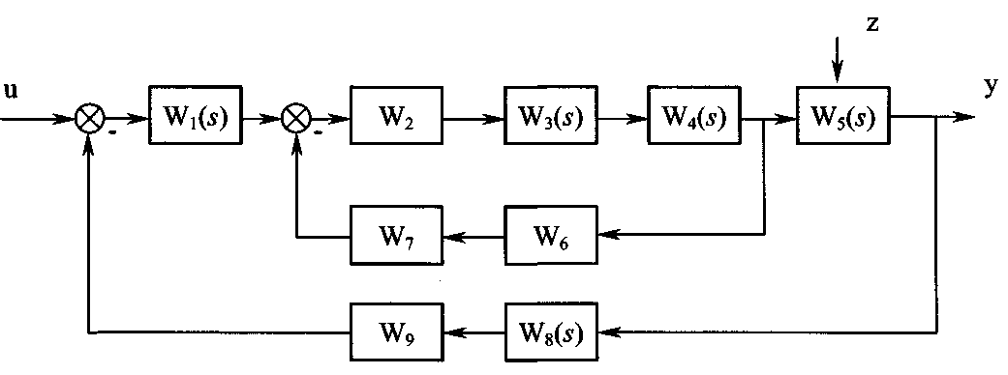
Рис. 5.1. Структурна схема АСР.
W₁(s) - передатна функція (далі - ПФ) зовнішнього (коригувального) регулятора, W₂ - ПФ внутрішні регулятори, W₃(s) - ПФ виконавчого механізму з регулювальним органом, W₄(s) - ПФ трубопроводи, W₅(s) - ПФ абсорбера, W₆ - ПФ первинного вимірювального перетворювача тиску, W₇, W₉ - ПФ перетворювачів, що нормують, W₈ - ПФ первинного вимірювального перетворювача концентрації.
У відповідності зі структурною схемою, для подальшого синтезу АСР необхідно вибрати технічні засоби, що входять у її склад. Для математичного опису АСР необхідно визначити передатні функції всіх ланок системи. Для цього необхідно скласти математичну модель трубопроводу й визначити його передатну функцію. Після цього стане можливим розрахунок оптимальних параметрів регулятора, що набудовують, (ОНР) внутрішнього контуру. Синтез АСР закінчиться підбором таких настроювань коригувального регулятора, які забезпечать оптимальну роботу системи по відпрацьовуванню впливів, що збурюють.
5.2. Вибір комплексу технічних засобів, що входять до складу АСР
Для виміру витрати аміаку в абсорбер використається метод змінного перепаду тисків, відповідно до якого первинним вимірювальним перетворювачем є діафрагма ДКН (передатна функція W₆ = 0.8), що нормує перетворювачем - дифманометр Сапфір-22ДД (передатна функція W₇ = 1.08).
Виконавчим механізмом буде електродвигун ПР-1М, регулювальним органом - клапан регулюючий "В". З обліком того, що ПФ клапана дорівнює одиниці, передатна функція блоку виконавчий механізм - регулювальний орган 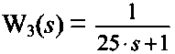
Для виміру концентрації аміачної води використається залежність концентрації розчину від його щільності. Первинний вимірювальний перетворювач - густиномір ППВ-1 з передатною функцією 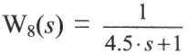, перетворювач, що нормує, - перетворювач Ш-78 (W9 =1).
5.3. Розробка математичної моделі трубопроводу
Для математичного опису трубопроводу використана модель Шинскі. Основою моделі є рівняння витрати через регулювальний орган
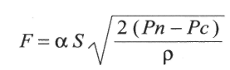 (5.1)
де  — тиск зі сторони нагнітання та споживання.
Перетворив 5.1 до вигляду:
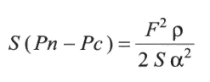 (5.2)
можна відзначити, що ліва частина 5.2 являє собою силу, прикладену до потоку (прихід сили). Права частина являє собою витрату сили при русі потоку. Це рівняння також є статичним рівнянням трубопроводу.
Якщо прихід сили перевищує гідравлічний опір трубопроводу, то виникає розбаланс сил і рідина починає рухатися із прискоренням. Баланс сил у цьому випадку запишемо з обліком того, що сила є похідної імпульсу маси речовини за часом:
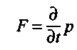 (5.3)
де 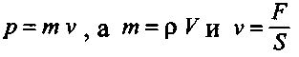[5].
З обліком сказаного вище рівняння балансу газопроводу аміаку з датчиком, установленим до клапана, має вигляд:
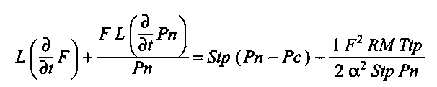 (5.4)
де — відстань між датчиком і клапаном;
— газова постійна;
 — площа поперечного переріза запірних арматур трубопроводу.
Структурно-логічна схема газопроводу аміаку з вихідною величиною витратою наведена на малюнку 5.2.
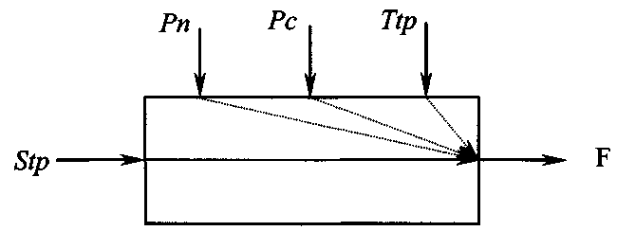
Рис. 5.2. Структурно-логічна схема трубопроводу.

Розробка математичної моделі трубопроводу на основі (5.4) наведена в додатку 2.
5.4 Розрахунок оптимальних параметрів регулятора внутрішнього контуру АСР
Як регулятор внутрішнього контуру обраний П- регулятор з наступних міркувань. Внутрішній контур АСР являє собою зустрічно-паралельне з'єднання ланок W₂(s), W₃(s), W₄(s) і W₆, W₇ (див. рис. 5.1). Якщо передатна функція регулятора не буде містити оператора Лапласа s, то еквівалентну ПФ внутрішнього контуру можна представити ланкою другого порядку. Оскільки ланка другого порядку не може бути нестійким (що немало важно при ручному керуванні контуром), те для пошуку ОНР необхідно знайти діапазон зміни коефіцієнта підсилення регулятора, при якому перехідний процес у контурі є аперіодичним. Це завдання легко вирішити (на ЕОМ), якщо представити еквівалентну ПФ внутрішнього контуру типовою коливальною ланкою. Розрахунок шуканого діапазону наведений у додатку 3. Як видно, у цьому випадку діапазон зміни коефіцієнта підсилення будь-якого реального П-регулятора лежить у діапазоні неколивальності внутрішнього контуру.
Можна показати, що зі збільшенням коефіцієнта підсилення регулятора швидкодія контуру збільшується. Тому остаточно приймаємо для внутрішнього регулятора максимальний коефіцієнт підсилення із практично реалізованих у промислових регуляторах - 20.

5.5 Розрахунок оптимальних параметрів регулятора, що набудовують, коригувального контуру АСР
Оскільки в коригувальному контурі АСР неприпустима наявність статичної помилки керування, то закон регулювання повинен містити інтегральну складову. Тому приймаємо зовнішнім регулятором АСР Пі-регулятор.
Оптимальні настроювання регулятора будемо шукати, використовуючи метод розрахунку параметрів настроювання регуляторів Циглера-Никольса (метод незатухаючих коливань).
Як відомо, система автоматичного регулювання перебуває на границі стійкості, тобто має коливання вихідного сигналу з однаковими амплітудою й частотою, якщо характеристичне рівняння такої системи дорівнює нулю. Таким чином, для АСР із передатною функцією виду:
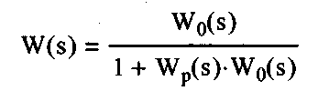 (5.5)
будемо мати
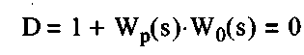 (5.6)
а в частотній формі
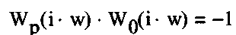 (5.7)
де и — передатна функція регулятора й [еквівалентного]
об'єкта керування відповідно.
Рівняння (5.7) можна записати так:
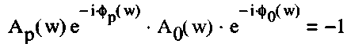 (5.8)
де  — амплітудно-частотна характеристика відповідно регулятора й об'єкта керування відповідно;
 — фазочастотна характеристика відповідно регулятора и обекта керування.
Рівняння (5.8) можна записати у вигляді двох наступних рівнянь:
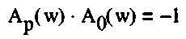
 (5.9)
Рівняння (5.8) можна записати у вигляді двох наступних рівнянь . З обліком (5.8) одержимо
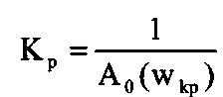 (5.10)
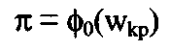
З (5.10) знаходимо критичну частоту коливань  і критичний коефіцієнт підсилення регулятора [4].
Розрахунок ОНР коригувального контуру описаним методом наведений у додатку 4. При знайдених настроюваннях перехідний процес системи при впливі збурювання на вхід регулятора (тобто по каналі х - у згідно мал. 5.1) представлений на малюнку 5.3.
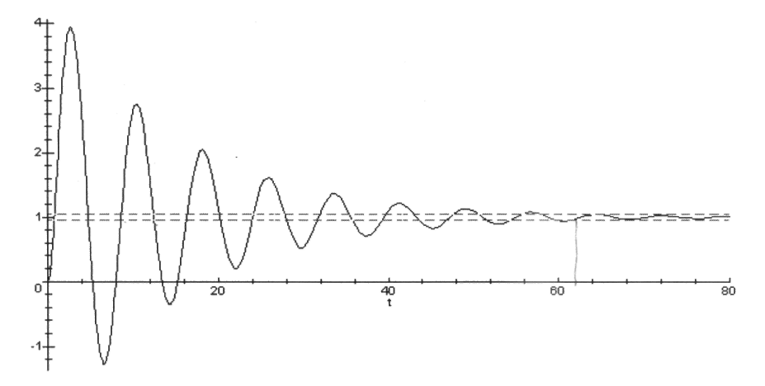
Рис. 5.3. Перехідний процес в АСР по каналі завдання.
Як видно з рис 5.3, знайдені настроювання не забезпечують оптимальне керування (значні перерегулювання й коливальність, час регулювання 61,4 с).
Оптимизовані настроювання коригувального регулятора, знайдені методом підбора, забезпечують аперіодичний перехідний процес, згодом регулювання 16,2 с. Графік даного перехідного процесу наведений у додатку 4 і на кресленні ПД. 16. . ДХ.
5.6. Аналіз якості АСР
Аналіз якості АСР проведений теоретичним методом, із застосуванням ЕОМ.
5.6.1. Аналіз внутрішнього контуру АСР. Динамічні характеристики внутрішнього контуру (частотні характеристики й перехідний процес) наведені на кресленні ПД. 16. . РХ, їхній розрахунок - у додатку 5.
Перехідний процес внутрішнього контуру має аперіодичний характер. Час регулювання становить 4 с.
5.6.2. Аналіз характеристик АСР при відпрацьовуванні збурювань, діючих на об'єкт керування. Однієї з головних характеристик каскадної АСР є її реакція на зовнішні фактори, що обурюють. Так, каскадна АСР повинна задовільно відпрацьовувати збурювання вхідних координат об'єкта керування.
Згідно даним, отриманим при розробці математичної моделі абсорбера аміаку, максимальний коефіцієнт передачі має передатна функція по каналі концентрація сорбенту -" концентрація розчину (див. додаток 1), тому розрахунок показників роботи системи проведений по цьому каналі й наведений у додатку 6. Графіки частотних характеристик і перехідного процесу наведені на кресленні ПД. 16. . ДХ.
Аналіз перехідного процесу показує, що час регулювання становить 23,8 з, час досягнення максимуму - 3,1 с.
5.7. Розробка функціональної схеми автоматизації
5.7.1. Визначення технологічних параметрів, що підлягають автоматичному контролю. Виходячи з аналізу технологічного процесу як об'єкта керування робимо висновок, що автоматичному контролю в колоні підлягають наступні технологічні параметри: тиск і температура в апарату, а також концентрація насиченого розчину. Рівень у кубі апарата регулюється одноконтурної АСР.
Для забезпечення норм технологічного режиму необхідно також контролювати температуру аміаку на вході в колону.
5.7.2 Опис функціональної схеми. Функціональна схема розроблена на основі аналізу технологічного процесу як об'єкта керування й синтезу АСР і представлена на кресленні ПД. 16. . ФС.
Функціональна схема виконана розгорнутим способом згідно ДЕРЖСТАНДАРТ 21. 404-85. На схемі показана АСР стабілізації концентрації насиченого розчину після синтезу, а також засобу виміру технологічних параметрів, що підлягають автоматичному контролю, одноконтурна АСР стабілізації рівня. Обрані технічні засоби зведені у відомість приладів і наведені в таблиці 5.7.1.
Таблиця 5.7.1
Ведомость приладів
№ поз.  по схеме | Измеряемый параметр | Название и тип прибора | Технические характеристики
1-1 | Расход аммиака | Диафрагма камерная ДКН2-40 | КТ1.0
1-2 | Тоже | Дифманометр | Предельный перепад
 |  | Сапфир-22ДД, модель | давления 6 кПа
 |  | 2420 | КТ0.5
1-3 |  | Прибор вторичный А-542 | Шкала 0 — 100%
1-4 |  | Регулятор РБАМ | П- закон
1-5 |  | Исполнительный механизм ПР-1М | Тип НЗ
2-1 | Концентрация раствора | Плотномер 111Ш-1 | Диапазон 970 — 1350 кг/м³.КТ 0.5
2-2 | То же | Преобразователь нормирующий Ш-78 | КТ0.5
2-3 |  | Прибор вторичный  А-542 | Шкала 0 — 20 % КТО.
2-4 |  | Регулятор РБАМ | ПІ закон
3-1 | Уровень в колоне | Уровнемер Сапфир-22ДУ-Вн, модель 2620 | Диапазон измерения 0 — 1.0 м КТ0.5
3-2 | То же | Прибор вторичный  А-542 | Шкала 0—100% КТ0.5
3-3 |  | Регулятор РБАМ | П- закон
3-4 |  | Исполнительный механизм ПР-1М | Тип НЗ
4-1 | Расход раствора | Диафрагма камерная ДКН2-40 | КТ1.0
4-2 | Тоже | Дифманометр Сапфир-22ДД, модель 2420 | Предельный перепад давления 6 кПа КТ0.5
4-3 |  | Прибор вторичный  А-542 | Шкала 0—100%
5-1 | Температура раствора | Термопара ТХК-0515-710-18 | Диапазон -50 -:-+1000 °С
5-2 |  | Потенциометр КСП-1 | Шкала0--100%
6-1 | Расход абгазов | Диафрагма камерная ДКН2-40 | КТ1.0
6-2 | То же | Дифманометр Сапфир-22ДД, модель 2420 | Предельный перепад давления 6 кПа КТ0.5
6-3 |  | Прибор вторичный  А-542 | Шкала 0—100%
7-1 | Температура аммиака | Термопара ТХК-0515-710-18 | Диапазон -50 -:-+1000 °С
7-2 |  | Потенциометр КСП-1 | Шкала0--100%
8-1 | Расход газов | Диафрагма камерная ДКН2-40 | КТ1.0
8-2 | Тоже | Дифманометр | Предельный пере-
 |  | Сапфир-22ДД, модель 2420 | пад давления 6  кПа  КТ0.5
8-3 |  | Прибор вторичный  А-542 | Шкала 0 — 100 %
9-1 | Концентрация аммиака | Плотномер ППВ-1 | Диапазон 970 — 1350 кг/м³.КТ 0.5
9-2 | Тоже | Преобразователь нормирующий Ш-78 | КТ0.5
9-3 |  | Прибор вторичный А-542 | Шкала 0 — 20 % КТО.
10-1 | Температура абгазов | Термопара ТХК-0515-710-18 | Диапазон -50 -:-+1000 °С
10-2 | ч | Потенциометр КСП-1 | Шкала0--100%
11-1 | Температура газов | Термопара ТХК-0515-710-18 | Диапазон -50 -:-+1000 °С
11-2 |  | Потенциометр КСП-1 | Шкала0--100%
Прилади, змонтовані на спеціальних металоконструкціях або індивідуальних малогабаритних щитах, зображені на функціональній схемі в прямокутнику "Прилади по місцю". Прилади щитового кріплення - регулятори, перетворювачі й вторинні прилади - зображені в прямокутнику "Щит керування".

6. Розробка технічного проекту АСК ТП
6.1. Контроль технологічного процесу
6.1.1. Надання інформації на робочому місці оператора

АСК ТП являє собою розподілену систему контролю та керування. Робоче місце оператора дозволяє управляти технологічним процесом стадії синтезу карбаміду. На робочому місці оператора основним інтерфейсом зв’язку оператора з системою є персональний комп’ютер (ПК). На робочому місці операторові надається наступна інформація:
- поточне значення параметрів технологічного процесу в цифровому вигляді;
- зміни значень параметрів технологічного процесу в часі;
- стан технологічного обладнання і технічні засоби системи;
- досягнення параметрами процесу технологічних (попереджувальних) та аварійних уставок сигналізації “max” або “min”;
- режими роботи контурів регулювання;
- поточні та архівні порушення технологічного процесу;
- звітна документація;
- архівна інформація (історія ведення технологічного процесу).
Надання інформації здійснюється на відеомоніторах операторських станцій та принтері. На відеомоніторі надання інформації здійснюється за рахунок фрагментів мнемосхем, трендів реального часу, трендів історії, індикаторів порушень, текстових повідомлень про порушення.

6.1.2. Фрагменти мнемосхем

6.1.2.1. Надання інформації на фрагментах мнемосхем
Фрагменти мнемосхем є основною формою інтерфейсу (зв’язку) оператора з технологічним процесом. З допомогою фрагментів оператор отримує оперативну інформацію про поточний режим технологічного процесу і може впливати на цей процес.
На кожному фрагменті зверху є дисплейна лінійка, до складу якої входять кнопки (рис. 6.1). По кнопках можна:
- перейти на любий фрагмент мнемосхеми, найменування якого відображається на випливаючій довідці при підведенні курсору до кнопки;
- викликати вікно поточних порушень;
- викликати історію;
- переглянути журнали дії оператора, інженера, системні повідомлення.
Колір рамки кнопок залежить від стану параметрів, які знаходяться на даному фрагменті. Якщо всі параметри знаходяться в нормі, то колір рамки кнопки сірий, якщо по любому параметру прийшло порушення, то колір кнопки змінюється на червоний мигаючий.
Фрагменти «Абсорбція», «Компремування», «Випаровування 1-а ступень», «Випаровування 2-а ступень», «Гранулювання», «Реціркуляція», є фрагментами мнемосхем «Службове меню» призначена для обслуговуючого персоналу.
Фрагмент «Регулятори» містить список регуляторів. При виникненні порушення колір фону кнопки, на якій відображається ідентифікатор параметра, змінюється на колір, який відповідає порушенню.
Рис. 6.1. Надання інформації на фрагментах мнемосхем.
 виклик фрагмента «Нанагодження технічних параметрів»
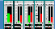 виклик фрагмента «Регулятори»
 виклик фрагмента «Тренди»
 виклик фрагмента «Звіти»
При виникненні порушення колір фону кнопки, на якій відображається ідентифікатор параметра, змінюється на колір, який відповідає порушенню.
Кнопка фрагмента, який у даний момент відображається на екрані, підсвічується синім кольором.
У лівому нижньому куті фрагмента відображається назва викликаного на екран фрагмента, є лінійка з кнопками, які дозволяють викликати оперативний тренд груп параметрів, групи регуляторів, квітувати звукову сигналізацію.
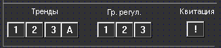
Рис. 6.3. Лінійка для виклику оперативних трендів.
Колір фону типу функціоналу зелений, якщо всі параметри, по яких розраховується функціонал, вірогідні. Якщо хоч би один з параметрів, по яких рахується функціонал, не вірогідний, то колір фону – білий.
На фрагментах відображення значень і стану технологічних параметрів здійснюється з допомогою елементів, розташованих ззовні об’єкта, і з’єднаних з передбачуваною точкою відбору лінії. Кожний елемент відображення являє собою сукупність об’єктів, які мають свої параметри та свою реакцію на порушення технологічних меж.
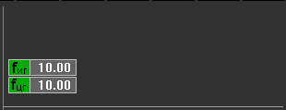
Рис. 6.4. Фрагмент поля екрану для відображення розрахункових
значень параметрів.

При відсутності порушення, тобто коли параметр знаходиться в нормі, колір поля - зелений. При виникненні порушення колір поля змінюється на колір, який відповідає порушенню, поле мигає і включається звукова сигналізація.
Для аналогових параметрів елемент відображення має наступний вигляд
Значення аналогового параметра
Шифр параметра


Гістограма поточного значення
Значок типу параметра з кольоровим кодуванням

Рис. 6.5. Елемент відображення аналогових параметрів.

Значок типу параметра має такий вигляд:
Параметр тиску

Параметр температури

Параметр витрати


Параметр рівня
Параметр хімічного аналізу

Для відображення порушень прийняті такі кольори поля:
- червоний - аварійна сигналізація;
- жовтий - технологічна сигналізація;
- білий - відмова датчика, відмова модуля;
- темно-бузковий – відсутність зв’язку ПК з контролером;
- голубий – перевищення швидкості зміни параметра;
- синій - параметр виключений з опитування.
Для кожного технологічного параметра розроблений оверлей, який включає оперативну інформацію про параметр (рис. 6.6).
Текст стану технологічного параметра, значення параметра та гістограма значення параметра на оверлеї відображається кольором, який відповідає стану параметра і залежить від типу порушення (зелений, жовтий тощо).

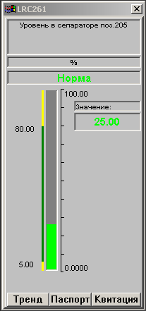
Значення параметра
Назва параметра
Кнопки:
- виклик тренда
- виклик паспорта
- квитація мигання
Стан параметра
Одиниці вимірювань
Гістограма поточного
значення
Шкала параметра

Рис. 6.6. Оверлей стану технологічного параметра.
На оверлеї передбачені кнопки:

– квитація порушення (мигання) по даному параметру;
– виклик детального дисплея з налагоджуваннями даного параметра;
– виклик тренда;
– закриття оверлея.

При натискуванні на кнопку появляється вікно з трендом реального часу на інтервалі 5 хвилин з можливістю його перегляду за період більший однієї години (рис.6.7). У вікно тренда виводяться також шифр параметра, одиниці вимірювання та значення даного параметра. Зміна оперативних параметрів контуру контролю здійснюється з детального дисплею, розробленого в складі оверлею параметра. Виклик детального дисплею здійснюється кнопкою оверлея. До даної кнопки має доступ тільки персонал, який обслуговує АСК ТП стадії.
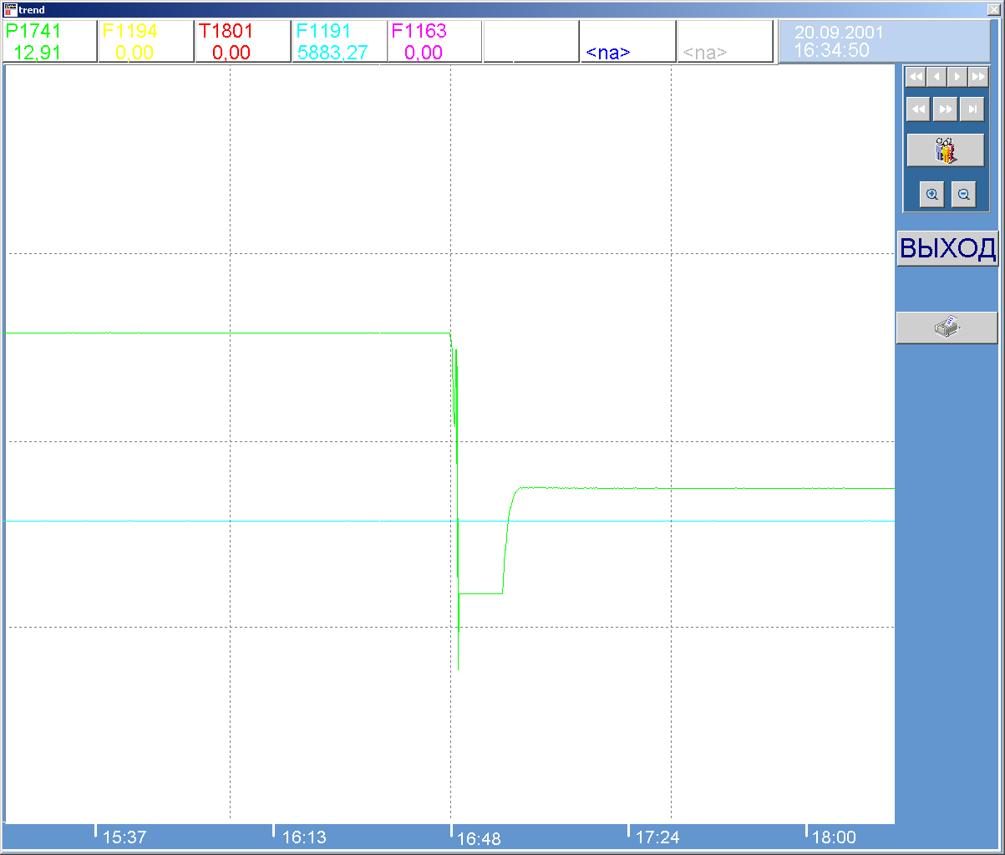
Значення
параметра
Рис. 6.7. Тренд технологічного параметра реального часу.
Рівень рідини в апаратах відображається у вигляді стовпчика. Колір стовпчика відповідає кольоровому кодуванню стану контролюючого параметра. Висота стовпчика визначається за точними значеннями величини рівня. Для дискретних параметрів, які сигналізують про які-небудь порушення, елемент відображення має вигляд, показаний на рис.6.8.
Шифр параметра


Текстовий стан
параметра
Значок типу сигналізатора
з кольоровим кодуванням

Рис. 6.8. Елемент фрагмента відображення дискретних сигналів.

Даний тип дискретних параметрів на фрагменті не відображається до тих пір, поки не виникне порушення по даному параметру. При одержанні сигналу про порушення, з’являється елемент відображення дискретного параметра з текстом про порушення.
Значок типу сигналізатора має наступний вигляд:
Сигналізатор про порушення меж тиску
Сигналізатор про зміщення параметра
Сигналізатор про відсутність напруги
Текстовий стан параметрів (у залежності від типу сигналізатора) є наступними:
- ав. макс. - порушена максимальна аварійна межа;
- макс. - порушена максимальна регламентна межа;
- мін - порушена мінімальна регламентна межа
- ав. мін - порушена мінімальна аварійна межа;
- вліво – зміщення ліве;
- вправо – зміщення праве;
- нема U - нема напруги.
Для відображення порушень прийнято червоний колір поля.
У системі автоматично контролюється стан технологічного обладнання, яке входить в АСК ТП.
По обладнанню відображаються два стани: «включено», «відключено». Кожен стан відображається кольором. Прийняті наступні кольори:
- «включено» - зелений;
- «відключено» - червоний.
Для кожного параметра, котрий характеризує стан обладнання або стан технологічних параметрів, розроблено оверлей параметра, який показаний на рис. 6.9.
Стан дискретного параметра відображається таким кольором:
Зелений –норма;
Червоний – порушення або відключений;
Синій – виключений з опитування;
Бузковий – не на зв′язку.
На оверлеї передбачені кнопки квитація і паспорт.

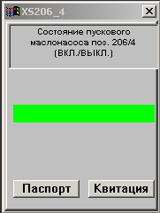
Назва параметра
Стан параметра
Кнопки:
- виклик паспорта
- квитація порушення
Рис. 6.9. Оверлей технологічного параметра.

6.1.2.2. Робота с фрагментами мнемосхем
Всі моторні дії, які виконуються оперативним персоналом мишкою, проводяться таким чином:
- рухом мишки її показник підвести до вибраного об′єкта;
- поява значка говорить про те, що необхідно клацнути лівою кнопкою мишки;
- поява значка говорить про те, що необхідно клацнути правою кнопкою мишки;
- поява значка  говорить про те, що по даному елементу можна клацати як лівою так і правою кнопкою мишки.
Для оцінки стану технологічного процесу необхідно викликати відповідний фрагмент мнемосхеми (рис. 6.10). Для виклику фрагмента мнемосхеми необхідно підвести показник до відповідної кнопки на дисплейній лінійці і клацнути лівою кнопкою мишки. На фрагменті показуються поточні значення технологічних параметрів.
Якщо затримати показник мишки на значку типу параметра, то «випливає» назва параметра. Для одержання більш повної інформації про технологічний параметр, необхідно викликати його оверлей. Для виклику оверлея необхідно підвести показник мишки до значення відповідного параметра і клацнути лівою кнопкою мишки. При цьому на фрагменті появляється оверлей даного технологічного параметра. Максимальна кількість оверлеїв, які викликаються на фрагмент не обмежена. Для кожого параметра можна викликати тільки один оверлей.
При необхідності можна перемістити оверлей в любе місце на фрагменті, для чого необхідно:
- підвести показник мишки до верхнього прямокутника оверлея з іменем параметра;
- натиснути ліву кнопку мишки і, не відпускаючи її, перемістити оверлей у вибране на екрані місце.
Для виклику тренда з оверлея необхідно клацнути лівою кнопкою мишки по кнопці . Вікно тренда можна перемістити в любе місце екрана аналогічно переміщенню оверлея. Викликати мнемосхеми інших стадій можна якщо нажати по віжповідним кнопкам у нижній частині мнемосхеми.

6.1.3. Тренди реального часу

6.1.3.1. Надання інформації на трендах реального часу
Тренди реального часу являють собою графіки зміни значень параметрів технологічного процесу від часу (рис. 6.11). З допомогою трендів реального часу оператор одержує оперативну інформацію для оцінки поточного стану та прогнозування режиму роботи як окремих вузлів, так і всього агрегату в цілому. Значення параметрів на трендах відображається у вигляді точок на графіку, які з’єднані неперервною лінією та масштабовані у відповідності з заданими верхньою та нижньою межами шкали.
Надання інформації на трендах здійснюється у вигляді зміни в часі одного параметра або групи параметрів.
Тренд одного параметра розроблено для кожного контролюючого параметра у складі оверлею. Тривалість видимої частини даного тренда складає 5 хвилин, цикл обновлення інформації – 3 секунди. Кнопки прокрутки надають можливість переглядати тренд історії параметра більш ніж за одну години.
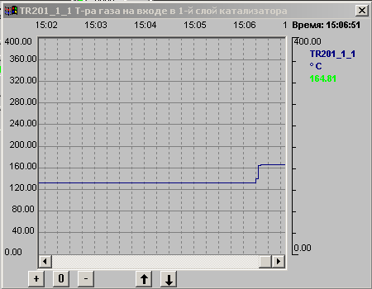

Кнопки прокрутки вліво/вправо
Кнопки прокрутки уверх / вниз
Кнопки масштабування тренда

Рис. 6.11. Фрагмент тренда реального часу одного параметра.
Кнопки масштабування дозволяють збільшити тренд , зменшити тренд після збільшення , привести тренд в початковий стан після масштабування . При кожному натискуванні кнопки шкала параметра зліва тренда змінюється на 5 %. Кнопки використовуються для прокрутки тренда вверх або вниз.
З допомогою покажчика можна визначити значення параметра за будь-який час, на проміжку якого будувався тренд. При установці покажчика на тренд параметра у верхній частині області параметра відображається час, якому відповідає точка графіка, котра вибрана покажчиком, і значення параметра в даний час у цій точці. Змінюючи положення покажчика по тренду, можна проглянути значення параметра в будь-якій точці тренда.
Групи трендів параметрів розроблені в складі фрагментів мнемосхем для узагальнюючої оцінки режиму роботи даної стадії. Групування інформації виконано у відповідності з поставленою задачею контролю. Максимальна кількість параметрів у групі – 4.
Для кожного параметра, які входять у групу, виділена область, котра складається з області графіка і області параметра (рис.6.12).
Промасштабована шкала
Час і значення параметра в точці, вказаній покажчиком

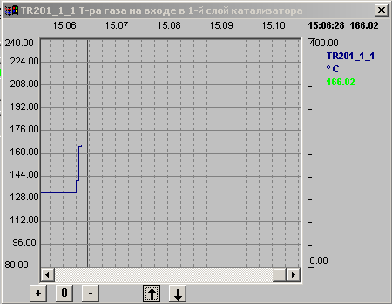
Рис. 6.12. Фрагмент перегляду значення технологічного параметра.
Область графіка являє собою 4 поля з нанесеною сіткою для відображення тренда одного параметра в кожному полі. Дані трендів зсуваються вліво по мірі виводу нових значень параметра справа. Обновлення трендів реального часу починається відразу після виклику тренда. Кожен тренд параметра відображається своїм кольором. Тривалість трендів реального часу складає 25 хвилин. Цикл обновлення інформації на трендах - 6 сек. З допомогою кнопок прокрутки в кожному полі графіка можна переглянути історію зміни значення параметра за період більший 3 годин.
В області графіка, якщо параметр має уставки сигналізації, видаються лінії, які відповідають значенню величини уставки, а колір цих ліній відповідає прийнятому кольору сигналізації.
Над полем тренда знаходиться шкала часу, яка містить часові відмітки по осі Х. Справа від поля тренда відображається шкала параметра в технічних одиницях (вісь Y). По параметрах, значення яких змінюються у вузькому діапазоні, вводяться обрізані шкали.
Область параметрів містить ідентифікатор, назву та поточне значення параметра. Ця інформація відображається справа від області графіка. Кожному параметру присвоюється відповідний колір. Даному параметру відповідає такий же колір графіка. У верхній частині області параметра відображається поточний час. Значення параметрів відображається в технічних одиницях. З допомогою покажчика (вертикальна та горизонтальна лінії, які перетинаються) можна визначити значення параметра в будь-який час за період відображення тренда.
При установці покажчика на тренд параметра у верхній частині області параметра відображається час, якому відповідає точка графіка, котра вибрана покажчиком, і значення параметра в даний час.
В АСК ТП розроблено чотири групи трендів, які викликаються з будь-якого фрагмента, і два фрагмента трендів груп параметрів, які викликаються з фрагмента «Синтез карбаміду» (рис. 6.13).
Тренди груп параметрів містять по 8 параметрів температур. В області параметра місцезнаходження параметра залежить від порядку переміщення пера тренда (порядкового номера параметра). Кожному перу присвоюється параметр, якому відповідає відповідний колір. В області параметра для вибору параметра є курсор. Клацнувши по шифрі параметра, курсор установлюється перед шифром вибраного параметра. Справа області тренда відображається шкала вибраного параметра. З допомогою покажчика в області поточного часу відображається значення точки тренда вибраного курсором параметра.
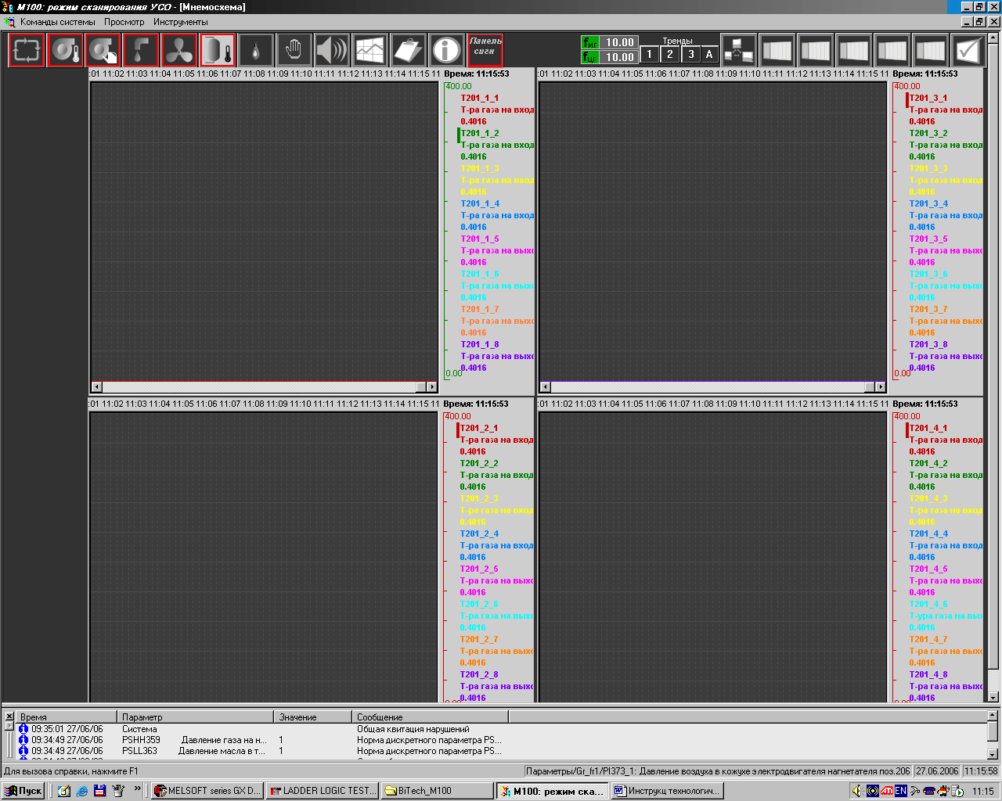
Рис. 6.13.Фрагмент на чотири групи трендів.

6.1.3.2. Робота з трендами реального часу
На кожному фрагменті мнемосхеми знаходяться кнопки з номерами трендів. Для вибору тренда, на якому знаходиться необхідний параметр, потрібно:
- підвести покажчик до кнопки з номером групи трендів;
- затримати покажчик на декілька секунд на даній кнопці (рис.6.14).
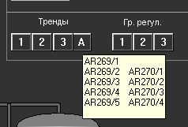
Рис. 6.15. Фрагмент мнемосхеми з випливаючим вікном і
переліком параметрів.
Для виклику тренда необхідно підвести покажчик до кнопки з номером тренда на фрагменті та клацнути лівою кнопкою мишки. На екрані появиться група трендів параметрів за інтервал часу, який дорівнює 25 хвилин. Використовуючи кнопки прокрутки, котрі розташовані в нижній області тренда параметра, можна переглянути значення параметра за час, який перевищує 3 години.
Для швидкого перегляду параметра за минулий час необхідно підвести покажчик мишки до сірої квадратної кнопки на лінійці прокрутки, клацнути і, не відпускаючи кнопки мишки, перемістити кнопку прокрутки в потрібне положення. Після виклику тренда кнопка фрагмента, до якого відноситься викликаний тренд, підсвічується сірим кольором. Для виклику групи трендів параметрів температур необхідно перейти на фрагмент «Абсорбер» і клацнути лівою кнопкою мишки по зображенню синтезу.

6.1.4. Формування динамічної групи параметрів і перегляд їх трендів
Окрім жорстко сформульованих трендів у системі є можливість формувати динамічну групу параметрів із запропонованого списку параметрів і переглянути їх тренди. Для вибору параметрів необхідно в меню вибрати Перегляд і у випливаючому меню клацнути по строчці Склад групи користувача . На екран видається вікно, яке складається з двох полів – поле зі списком параметрів системи і поле вибраних параметрів (рис.6.15).
Для формування динамічної групи параметрів (з метою перегляду їх трендів) необхідно вибирати параметри, які приведені в табл. 6.1.
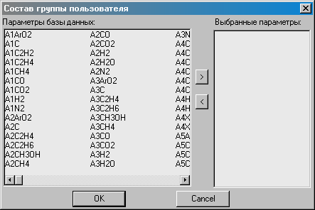
Рис. 6.15. Фрагмент мнемосхеми „Склад групи користувача ”.
Таблиця 6.1
Шифри параметрів АСК ТП
Шифри параметрів | Призначення
PR226_1, PR227, PIR242_1, PR365_3, PR4 | Тиск
PRC225, PRC238, PRC238_1, PRC6 | Тиск, змінні регуляторів
FR251, FR252, FR253, FR255, FR255_1, FR256, FR257 | Витрати
FRC2 | Витрата, змінні регулятора
FC2, LC261, LC262, PC238_1, PC6, TC201_1_9, TC201_2_9, TC201_3_9, TC201_4_9 | Виходи регуляторів
FC2r, LC261r, LC262r, PC238_1r, PC6r, TC201_1_9r, TC201_2_9r, TC201_3_9r, TC201_4_9r  RF2, RL1, RL261, RL262, RP225, RP238, RP238_1, RP6, RT201_1_9, RT201_2_9, RT201_3_9, RT201_4_9 | Резервні виходи регуляторів  Задання регуляторів
LAH261, LAH262, LRC261, LRC262 | Рівні
TR201_1_2, TR201_1_3, TR201_1_4, TR201_1_5, TR201_4_6, TR201_4_7, TR201_4_8, TR205, TR205_1, TR205_2, TR208_1, TR208_2, TR208_3, TR208_4, , TRC201_4_9 | Температури
LRC261_1, LRC262_1, LRC1_1, TRC201_1, TRC201_2, TRC201_3, TRC201_4 | Розрахункові параметри, змінні регуляторів

Використовуючи кнопки прокрутки, необхідно вибрати необхідні параметри, клацаючи по ним лівою кнопкою мишки (рис.6.16). Після вибору параметрів (шифрів параметрів) необхідно клацнути по кнопці для переносу їх шифрів у поле вибраних параметрів. Якщо в списку вибраних параметрів є лишній параметр, то необхідно клацнути по шифру цього параметра в полі вибраних параметрів і потім клацнути по кнопці повернення . Після натискування на кнопку дане вікно зникає, а група користувача є сформованою. Для виклику сформованої групи користувача необхідно в меню вибрати Перегляд і у випливаючому меню вибрати строку Група користувача. На екрані появиться вікно з оверлеями параметрів (рис. 6.17).

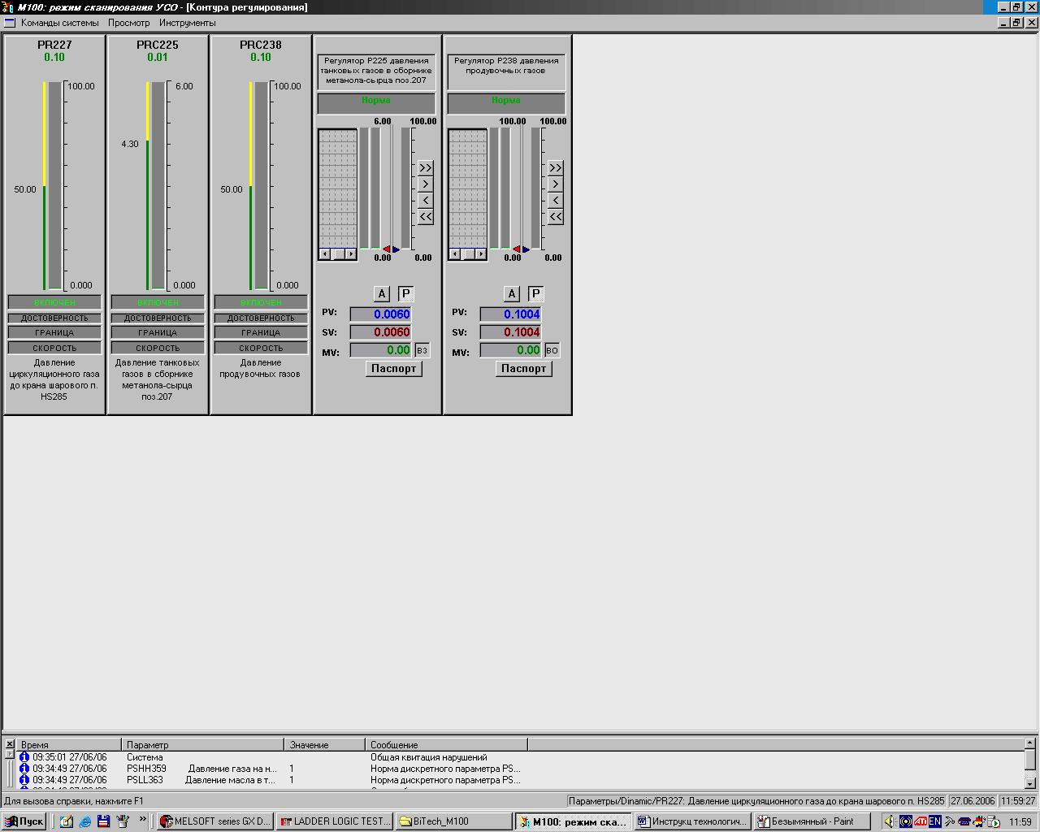
Рис. 6.16. Вибір динамічної групи параметрів.
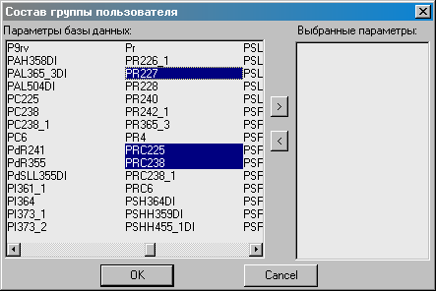
Рис. 6.17. Фрагмент мнемосхеми з викликаними оверлеями.
Для виклику трендів створеної групи параметрів необхідно клацнути по клавіші „Т” клавіатури і на екрані появиться вікно трендів.
Для переходу на фрагмент мнемосхеми необхідно клацнути правою кнопкою мишки в будь-якій області тренда і потім клацнути лівою кнопкою мишки по кнопці, яка з’явилася .

6.1.5. Історія

6.1.5.1. Надання інформації по історії зміни параметра в часі
По кожному параметру системи збирається історія його зміни в часі. При виклику історії на екран видаються два дисплейних фрагменти:
- дисплейний фрагмент для налагоджування параметрів історії;
- дисплейний фрагмент трендів історії по вибраних параметрах.
Дисплейний фрагмент трендів історії попередньо налагоджується. Для налагоджування фрагмента необхідно вибрати параметри, за якими буде переглядатися історія, і задати період часу, за котрим необхідно переглянути історію (рис. 6.18). Максимальна кількість параметрів для перегляду – 8, а максимальний період перегляду історії - 10 попередніх діб.
Вибрані параметри для перегляду
історії

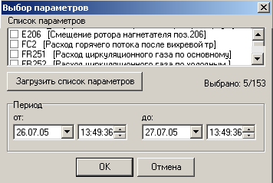
Список параметрів
Дата і час початку перегляду
Дата і час кінця перегляду
Курсор прокрутки списка параметрів історії
Рис. 6.18. Дисплейний фрагмент тренда історії.
Вікно налагоджування дисплейного фрагмента історії складається з наступних полів (рис. 6.20):
- поле списку параметрів з їх прокруткою;
- поле введення дати (число, місяць, рік) початок перегляду і поле введення дати (число, місяць, рік) кінця перегляду;
- поле введення часу (години, хвилина, сек.) початку перегляду, і поле введення дати (години, хвилина, сек) кінця перегляду.
Дисплейний фрагмент трендів історії складається з поля трендів і поля списку параметрів. Внизу поля трендів видається час перегляду, зліва по вертикалі – шкала в %. Вибираючи інтервал часу, можна масштабувати тренди історії за часом. У полі списку параметрів видається ознака відображення тренда параметра ( - тренд історії за даним параметром відображається, - тренд історії за даним параметром не відображається), колір тренда параметра, шифр параметра, його значення в технічних одиницях, назва параметра.
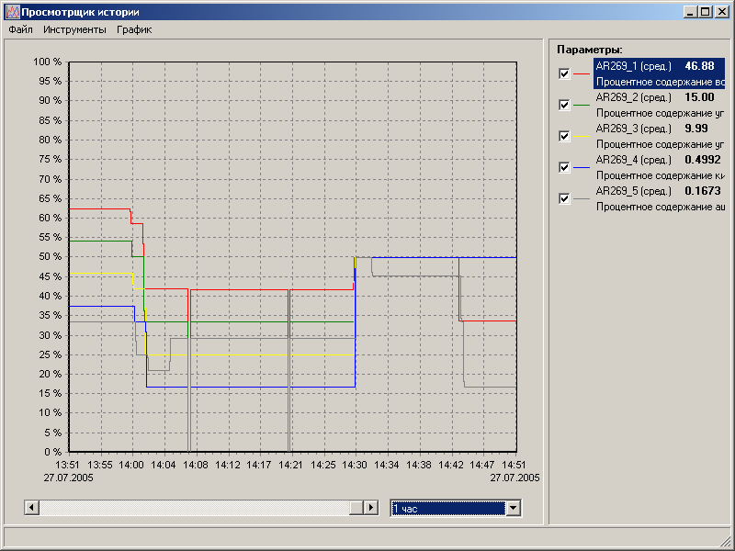
Рис. 6.20. Вікно налагоджування дисплейного фрагмента історії.
Для виклику фрагментів перегляду історії параметрів на дисплейній лінійці передбачена кнопка .

6.1.5.2. Перегляд історії
Для виклику історії параметрів необхідно підвести покажчик до кнопки на дисплейній лінійці і клацнути лівою кнопкою мишки. На екрані з’являється вікно налагоджування дисплейного фрагмента історії з переліком параметрів в полі списку параметрів (рис. 6.22). Знаходячи шифр параметра, по якому необхідно переглянути історію, необхідно установити флажок вибору параметра, клацнувши в поле квадрата навпроти шифру параметра. Максимальна кількість параметрів – 8.
Дата перегляду вводиться в поле уведення дати перегляду. Дату перегляду можна ввести двома способами – завданням числового значення дати з клавіатури або предметного вибору дати (рис. 6.21). Для вводу дати початку перегляду з клавіатури необхідно:
- підвести покажчик до числа місяця, виділити його (клацнувши по значенню числа місяця) і ввести необхідне число ;
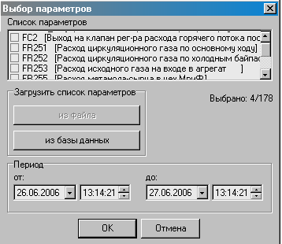
Рис. 6.21. Вікно налагоджування дисплейного фрагмента історії.

- підвести покажчик до номеру місяця, виділити його (клацнувши по значенню місяця) і ввести місяць ;
- підвести покажчик до значення року, виділити його (клацнувши по значенню року) і ввести необхідне значення .
Для предметного вводу дати необхідно підвести покажчик до кнопки і клацнути по ній. У календарі, який появляється, вибрати необхідну дату (місяць, день, рік) (рис. 6.22).
Місяць установлюється за допомогою кнопок або , розташованих у верхній частині календаря, або підведенням покажчика до місяця, зазначеному в календарі. При цьому спливає вікно з місяцями року. Підвівши покажчик до обраного місяця, вибрати його, клацнувши за назвою місяця.
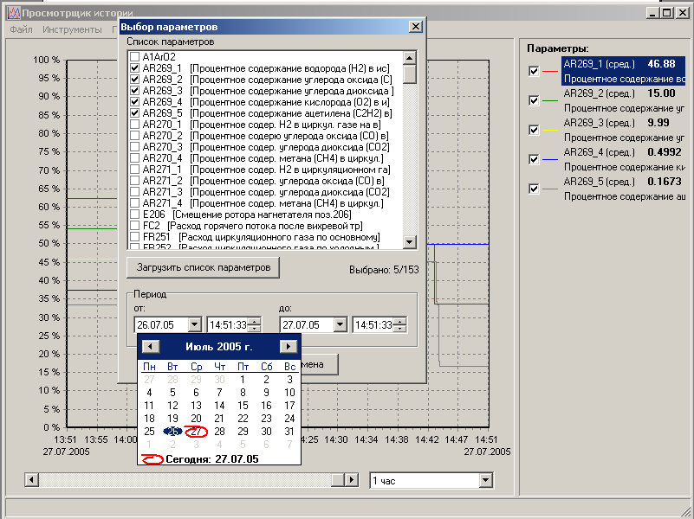
Рис. 6.22. Фрагмент перегляду історії.

Час перегляду історії уводиться в поле вводу часу. Час можна ввести двома способами – завданням числового значення часу з клавіатури або від кнопок (збільшення/зменшення) значення часу. Час (година, хвилина, сек.) вводиться аналогічно даті перегляду історії. При використанні кнопок (збільшення/зменшення) необхідно підвести покажчик до значення часу клацнути, а потім, клацаючи на кнопки , збільшити або зменшити значення часу. Аналогічно установити значення хвилин і секунд.
Після завдання всієї інформації по перегляду історії необхідно клацнути по кнопці. На екрані появиться дисплейний фрагмент з трендами вибраних параметрів за початковий період часу, заданий у параметрах налагоджування (рис.6.23). Якщо в параметрах налагоджування заданий початковий період, який дорівнює 30 хвилин, то будуть відображатися тренди вибраних параметрів за останні 30 хвилин указаного часу перегляду історії.
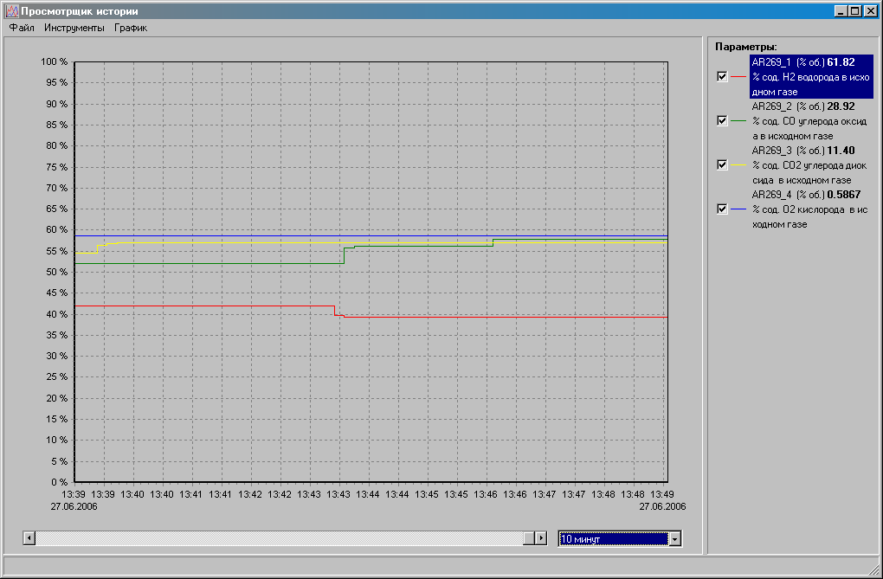
Смуга
прокрутки
Смуга налагодження часових інтервалів
Кнопки прокрутки
Вісь шкали
Вісь часу

Рис. 6.23. Дисплейний фрагмент з трендами вибраних параметрів.

Для зміни часового інтервалу відображення тренда необхідно підвести покажчик до смуги налагоджування часових інтервалів з відображуючим часом і клацнути по ній, чи клацнути по кнопці на смузі налагодження (рис. 6.24).. Появиться перелік часових налагоджень (рис. 6.25). Необхідно вибрати потрібне налагодження і клацнути по ній лівою кнопкою мишки.
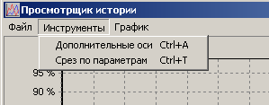
Рис. 6.24. Фрагмент історії для перегляду зрізу значень параметрів.
Значення в точці зрізу
Покажчик зрізу
Дата і час точки зрізу

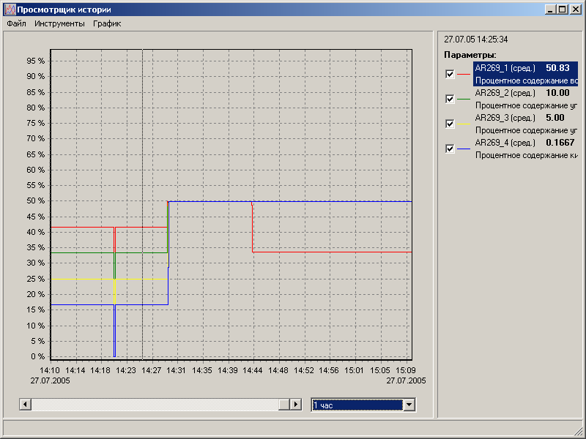
Рис. 6.25. Перегляд зрізу значень параметрів.
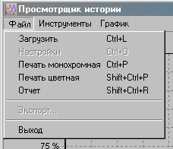

Рис. 6.26. Роздруковування фрагмента історії.
Фрагмент історії можні роздрукувати. Для друку фрагмента історії необхідно в меню «Файл» вибрати строку «Друк монохромний» і клацнути по ній (рис. 6.26).
У вікні, яке появиться, необхідно клацнути по кнопці «Установка» для налагоджування формата друку (рис. 6.27).
У відкрившемуся вікні, яке розкриється, вибрати формат друку “Альбомний” і натиснути кнопку (рис. 6.28).
Після закриття вікна для друку фрагмента історії клацнути по кнопці .
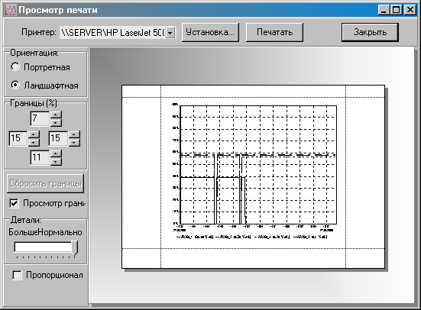
Рис. 6.27. Налагоджування формату друку.

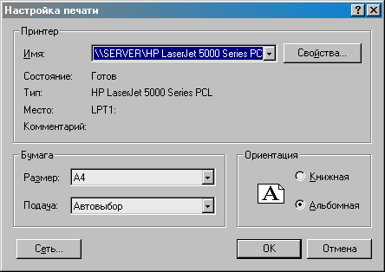
Рис. 6.28. Налагоджування друку фрагмента історії.

6.1.6. Система сигналізації

6.1.6.1. Загальні відомості
Система сигналізації забезпечує оперативне повідомлення оператора про порушення технологічного режиму і про зміни стану обладнання. З умови значущості і важливості система сигналізації розбита на 4 рівні (приоритету):
- аварійна сигналізація, яка дублює сигналізацію локальної системи захисту і сигналізує про невиконані операції;
- технологічна сигналізація, яка спрацьовує при досягненні значення контролюючого параметра меж технологічних уставок “max” або “min”;
- сигналізація відмови технічних засобів контролю, яка спрацьовує при порушеннях, корті викликані відмовою модуля ПЗО (пристрій зв’язку з об’єктом) або датчика контролю;
- сигналізація стану обладнання.
Сигналізація супроводжується:
- видачею звукового сигналу;
- миганням на дисплейній лінійці рамки кнопки фрагмента, де відмічено порушення і зміною кольору (чорний на червоний) рамки даної кнопки;
- миганням, зміною кольору фону значка типу параметра і кольору гістограми в елементі відображення даного параметра;
- видачею текстового повідомлення про причини порушення у вікно повідомлень внизу екрана;
- занесенням відповідного повідомлення в список поточних порушень.
При відмові технічних засобів (відмова датчика, модуля) значенню параметра на всіх формах його відображення, присвоюється значення, яке відповідає прийнятому коду.
Квитація звукового сигналу забезпечується з будь-якого викликаного в даний момент часу фрагмента шляхом кнопки квитація, яка розташована в правій верхній частині фрагменту, показаного на рис. 6.29.
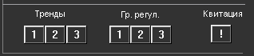
Рис. 6.29. Фрагмент розташування кнопки квитації.
Для розпізнавання порушення використовуються текстові повідомлення, які автоматично заносяться в список поточних порушень.

6.1.6.2. Вікно поточних порушень
Вікно поточних порушень призначено для відображення всіх порушень у системі, які існують на поточний момент часу. У вікні порушень відображаються всі неквитовані та квитовані порушення в системі. Вікно можна викликати тільки при наявності в системі порушень (рис. 6.30).
У вікні поточних порушень відображаються порушення технологічних меж, порушення вірогідності значення, порушення швидкості зміни та апаратні порушення за параметром. Якщо порушення не квитоване, то після повернення параметра в норму воно залишається у вікні поточних порушень до його квитування оператором.
Сквитированное нарушение

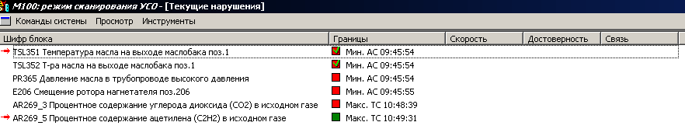
Не квитоване порушення, яке
прийшло в норму

Квитоване порушення

Не квитоване порушення

Рис. 6. 30. Фрагмент вікна поточних порушень.
Вікно поточних порушень можна викликати з меню системи.
Вікно поточних порушень технологічного режиму дозволяє переглянути видані системою текстові повідомлення про порушення та відповідним чином відреагувати на них (рис.6. 31).
Для параметрів вікно поточних порушень включає наступну інформацію:
- індикатор останнього квитованого або останнього порушення (→);
- ідентифікатор, назва параметра;
- індикатор стану параметра (хвилина, макс, вірогідність тощо) у відповідному стовпчику (для дискретних параметрів індикатор видається в стовпчику «Вірогідність» або «Зв’язок»);
- текст повідомлення про тип порушення (при порушенні меж сигналізації);
- час (година, хвилина, сек.).
Індикатор останнього квитованного порушення або останнього порушення, яке надійшло, відображається символом “→” червоного кольору зліва від повідомлення і дозволяє оператору сконцентрувати свою увагу на порушеннях, які не були квитовані. Зелений колір квадрата індикатора стану параметра свідчить про те, що по даному параметру було порушення, але параметр повернувся до норми, а це порушення не було квитовано оператором. Червоний колір свідчить про порушення по даному параметру. Квитування порушення відображається знаком . Квитація порушення виконується кнопкою з оверлея параметра. Квитувати порушення можна і у вікні поточних порушень. Для цього необхідно підвести покажчик мишки до строки з повідомленням і клацнути лівою кнопкою мишки.
Індикатор останнього квитованого або поточного порушення

Ідентифікатор, назва параметра
Індикатор стану

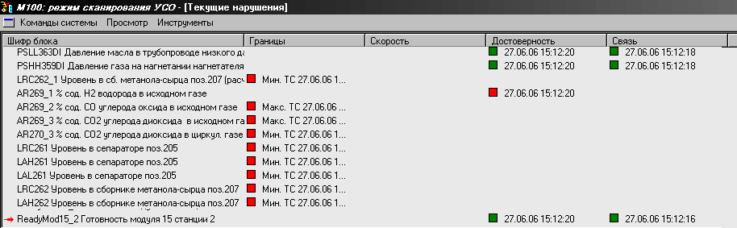

Текст повідомлення про причину порушення
Час порушення

Рис. 6.31. Вікно поточних порушень технологічного режиму.

Якщо параметр приходить у норму, то відповідне повідомлення виводиться із списку поточних порушень (якщо воно було раніше квитованим), а в архівні повідомлення записується дата і час переходу параметра в норму.
Всі повідомлення про порушення записуються в щоденник порушень, який можна переглянути, клацнувши по кнопці . Для повернення на фрагмент мнемосхеми необхідно клацнути правою кнопкою мишки в полі вікна поточних порушень. У результаті появиться кнопка , після чого необхідно клацнути по даній кнопці.

6.1.6.3. Вікно поточних повідомлень
У системі всі поточні повідомлення видаються у вікно поточних повідомлень, яке включає (рис. 6.32):
Інформаційне повідомлення
Час і дата порушення
Ідентифікатор і
назва параметра
Порушення

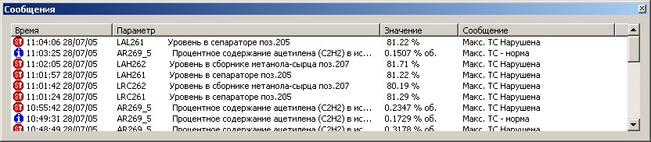
Значення в момент порушення або переходу в норму
Повідомлення про причину порушення
Прокрутка повідомлення

Рис. 6.32. Вікно поточних повідомлень.

- системні повідомлення. До системних повідомлень відносяться повідомлення про запуск системи, виході із системи, про порушення у роботі технічних засобів, користувацькі повідомлення тощо;
- порушення. До порушень відносяться повідомлення про порушення меж сигналізації, вірогідності параметрів тощо;
- дії оператора. До дій оператора відносяться повідомлення про переключення режимів регулятора.
Вікно поточних повідомлень містить 25 останніх повідомлень, які можна переглянути, використовуючи прокрутку в правій частині вікна.
Вікно поточних повідомлень включає наступну інформацію: індикатор типу повідомлення (“I” або “ST”), час (година, хвилина, сек.), дату (число, місяць, рік), ідентифікатор і назву параметра, значення на момент появи повідомлення для аналогових параметрів, текст повідомлення.
Тип повідомлення відображається кольором і символом. Символ “I” (синій колір) свідчить про те, що це інформаційне повідомлення, а символ “ST” (червоний колір) – порушення.
6.1.6.4. Дії оператора при спрацюванні сигналізації
Квитація порушень, які прийшли в норму. При відсутності порушень технологічного режиму і нормальному функціонуванні технічних засобів системи колір рамки кнопок фрагментів на дисплейній лінійці – чорний. Якщо на фрагменті мигає значення параметра на зеленому фоні, але при цьому рамка кнопки на дисплейній лінійці відображується чорним кольором - це свідчить про те, що порушення відсутнє, але попереднє порушення по даному параметру не було квитованим.

Спрацювання технологічної сигналізації. При досягненні значенням параметра технологічного процесу “max” або “min” уставки технологічної сигналізації:
- видається звуковий сигнал;
- на дисплейній лінійці рамка кнопки фрагмента, де відображається параметр, по якому виникло порушення, і фрагмента панелі сигналізації починають мигати, а також змінюється їх колір (з чорного на червоний);
- у викликаному вікні повідомлень видається повідомлення про порушення.
При появі порушення необхідно виконати наступні дії:
- Перейти на фрагмент, клацнувши по кнопці, де мигає рамка або перейти на фрагмент «Панель сигналізації», щоби подивитися, по якому параметру виникло порушення і перейти на необхідний фрагмент.
- Клацнути по кнопці ‹‹Квитація›› на фрагменті. При цьому припиняється видача звукового сигналу.
- Визначити на викликаному фрагменті мнемосхеми параметр, по якому спрацювала сигналізація. Параметр визначається по зміні кольору фона значка типу параметра – зі зеленого на мигаючий жовтий.
- Визначити тип порушення, тобто яка уставка сигналізації порушена.
Проконтролювати тип порушення можна шляхом виклику оверлея даного параметра або щоденник порушень.
Для виклику оверлея параметра необхідно:
- підвести покажчик до значення параметра, по якому сигналізується порушення, і клацнути лівою кнопкою мишки. При цьому на дисплеї викликається оверлей, у верхній частині якого видається повідомлення про тип порушення (рис. 6.33).
Для виклику щоденника порушень, необхідно:
- підвести покажчик до кнопки  на дисплейній лінійці. При цьому викликається вікно поточних порушень (рис. 6.34);
- знайти необхідне порушення по тексту повідомлення і виділити його шляхом підводу покажчика мишки до вибраної строки повідомлення. При цьому появляється перед позициєю значок “→” червоного кольору.
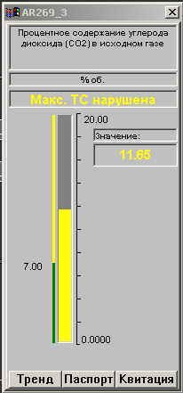

Рис. 6.33. Оверлей параметра, який викликав порушення.
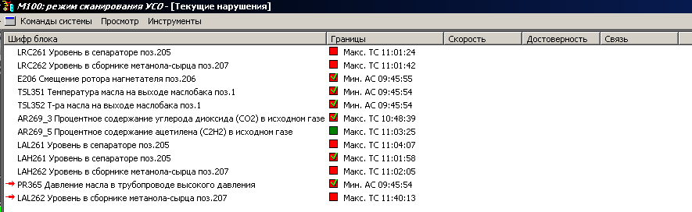

Рис. 6.34. Вікно поточних порушень.

- Квитувати дане порушення. Квитація виконується або з вікна поточних порушень, або з оверлея параметра.
6. Закрити вікно поточних порушень.
Після уточнення причини порушення необхідно її усунути, вводячи параметр в норму (згідно з робочою інструкцією ведення технологічного процесу). Після вводу параметра в норму повідомлення про порушення по даному параметру усувається з вікна поточних порушень.

Відмова технічних засобів системи. При відмові модулів системи або виникненні помилки в модулі видається:
- звуковий сигнал
- на дисплейній лінійці мигає та змінює колір рамка кнопки  «Технічні засоби АСК ТП» і кнопки  «Стан модулів», на якому знаходиться відмовлений модуль. Колір рамки кнопок червоний;
- у вікно повідомлень видається відповідне повідомлення.
На фрагменті «Технічні засоби АСК ТП» над кожним аналоговим модулем відображається код стану або помилки модуля на фоні, колір якого відповідає стану модуля:
- зелений – модуль у нормі;
- червоний – нема готовності модуля;
- жовтий – помилка модуля;
При появі порушення необхідно виконати наступні дії:
- підвести покажчик до кнопки і клацнути лівою кнопкою мишки. При цьому викликається фрагмент «Технічні засоби АСК ТП»;
- визначити модуль, по якому виникло порушення;
- для квитування мигання та звуку натиснути одночасно клавіші Alt и Q на клавіатурі. При цьому квитуються всі порушення;
- клацнути лівою кнопкою мишки по кнопці «Стан модулей», на якій рамка кнопки відображається червоним кольором. При цьому на дисплей викликається фрагмент мнемосхеми “Стан модулей” (рис. 6.35);
- на викликаному фрагменті мнемосхеми фон значень параметрів по відмовленому модулю білий. Якщо виникла помилка модуля, то колір фону не змінюється. При відмові модуля кнопка з назвою модуля загоряється мигаючим червоним кольором. При помилці в модулі – жовтим мигаючим кольором.

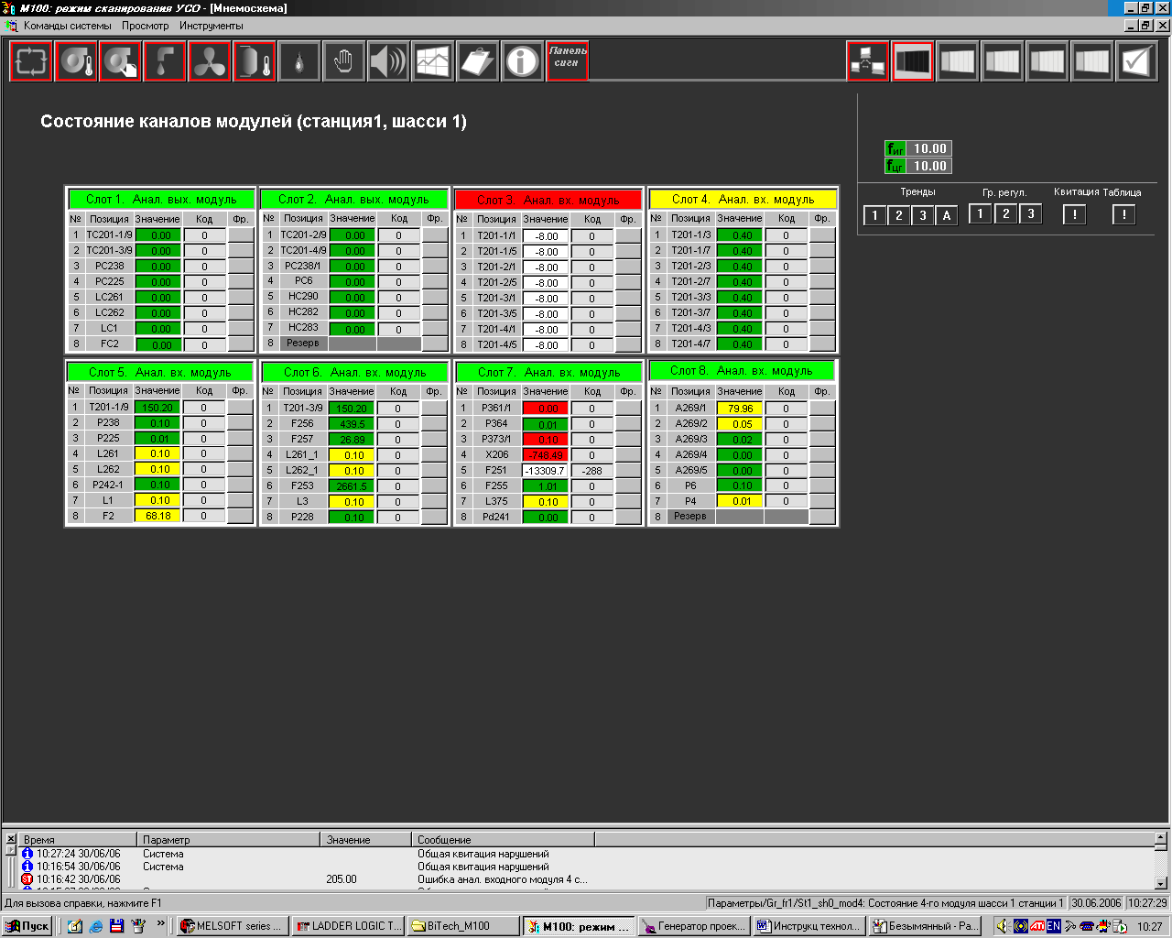
Рис. 6.35. Фрагмент мнемосхемы “Стан модулей”.
Після квитування порушення необхідно викликати персонал, який обслуговує АСК ТП, для виконання робіт по усуненню даного порушення.
При збійних ситуаціях у роботі контролерів, відмові вхідних/вихідних модулів ПЗО, відсутність з′вязку контролерів з персональним комп’ютером (ПК) видається:
- звуковий сигнал;
- рамка кнопки  “ Технічні засоби АСК ТП ” на дисплейній лінійці починає мигати і змінюється колір з чорного на червоний;
- у вікно повідомлень видається відповідне повідомлення.
Для прийняття відповідних дій необхідно викликати фрагмент “ Технічні засоби АСК ТП ”, клацнувши лівою кнопкою мишки по кнопці на дисплейній лінійці. При цьому можливі наступні ситуації:
- пропав зв’язок по мережі Ethernet з двома контролерами або контролери перейшли в режим СТОП. У цьому разі на фрагменті “Технічні засоби АСК ТП ” лінії зв’язку мережі Ethernet відображаються бузковим кольором і фон контролерів відображається червоним кольором, а між контролерами появляється повідомлення, як показано на фрагменті рис. 6.36.
- пропав зв’язок по мережі Ethernet тільки з одним контролером. У цьому випадку бузковим кольором відображається відповідна лінія зв′язку.
- пропав зв’язок по мережі MelsecNet по одній із ліній.
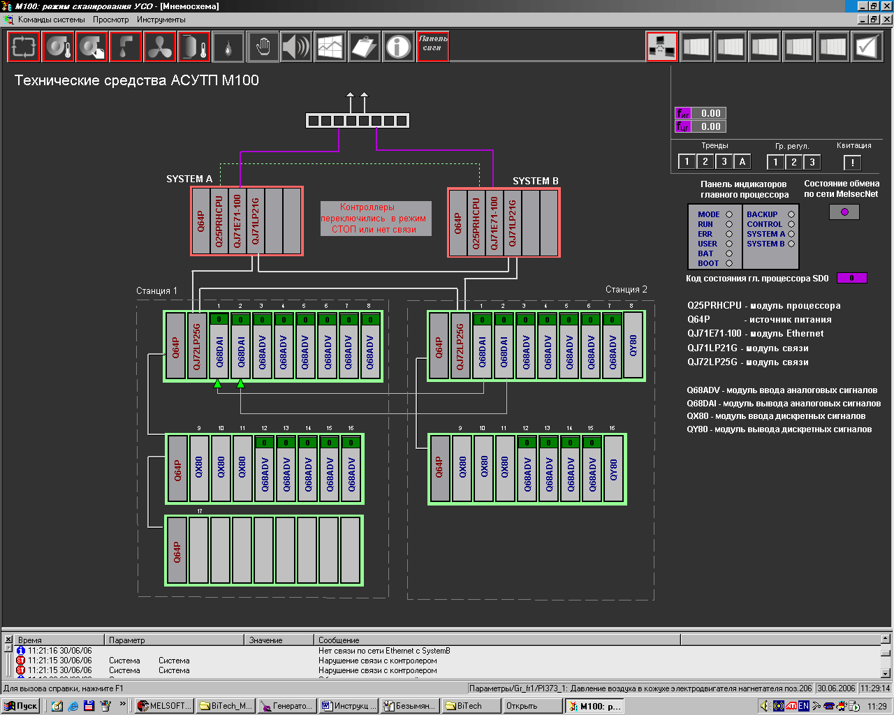
Рис. 6.36. Фрагмент „Технічні засоби АСК ТП ” при відсутності в′язку
по мережі Ethernet з двома контролерами.
На фрагменті “Технічні засоби АСКТП ” на панелі індикаторів головного процесорного модуля показані індикатори, які повідомляють про стан процесорного модуля контролера. При нормальній роботі процесорного модуля колір індикаторів RUN і MODE зелений, а колір інших індикаторів сірий. Якщо в головному контролері виникла помилка, то індикатор Err на панелі індикаторів відображається червоним кольором і в полі коду стану головного процесора, яке знаходиться нижче панелі індикаторів, відображається код помилки на жовтому фоні.
При нормальній роботі резервованої системи індикатори BACKUP, CONTROL та індикатор SYSTEMA відображаються зеленим кольором. Якщо в системі працює основний контролер, то індикатор SYSTEMA відображається зеленим кольором, а індикатор SYSTEMB - сірим. Якщо працює резервний контролер - індикатор SYSTEMB відображається зеленим кольором, а індикатор SYSTEMA – сірим. Якщо колір індикаторів не відповідає нормальному стану, то це свідчить про передачу управління резервному процесорному модулю, у зв’язку з порушенням у роботі основного процесорного модуля.
В АСК ТП існує резервування аналогових вихідних сигналів регуляторів (контурів регулювання) шляхом резервування вихідних аналогових модулей. У резервній парі один модуль є основним, а інший – резервним. Основним рахується модуль, виходи якого фізичні підключені (через контакти комутаційних реле) до об’єкта. На фрагменті ця пара модулей (основний/резервний) пов’язані лініями зі стрілкою, яка показує який модуль у даний момент підключений до об’єкта. При відмові основного модуля проходить переключення на резервний модуль і напрямок стрілки відповідно змінюється.

6.1.7. Звітна документація
У системі АСКТП розроблена наступна звітна документація:
- технологічні рапорти;
- щоденник порушень;
- щоденник інженера;
- щоденник оператора.

6.1.7.1. Технологічний рапорт
Оперативний технологічний рапорт дозволяє оцінити стан режиму роботи агрегатів стадії за кожну зміну та включає миттєві значення окремих технологічних параметрів.
У системі розроблені наступні форми рапортів:
- „Рапорт апаратника агрегатів стадії ”.
Кожна форма рапортів формується за два часових інтервали – за зміну і добу.
Рапорти видаються на принтер по виклику в табличному вигляді.
Для виклику технологічного рапорту необхідно:
- Підвести покажчик до кнопки на дисплейній лінійці. На екрані появиться вікно виклику звітної документації.
- Підвести покажчик до слова „Отчеты” і двічі швидко клацнути по лівій кнопці мишки (рис. 6.37).
- Підвести покажчик до слова „Форми” і двічі швидко клацнути по лівій кнопці мишки (рис.6.38).
- Вибрати відповідний рапорт і клацнути лівою кнопкою мишки (рис. 6.39).. На екрані появиться форма технологічного рапорта в табличному вигляді. Для одержання даних необхідно в меню «Действия» вибрати строку «Получить данные». На екран виводиться вікно для вводу дати і часу перегляду. Для вибору дати необхідно клацнути по кнопці у строчці дати. При цьому появляється календар для вибору дати (рис. 6.40).
Необхідно клацнути по даті дня. Для зміни місяця, необхідно клацнути по кнопках (попередні місяці) або (наступні місяці) або клацнути по назві місяця лівою кнопкою мишки і в списку місяців року вибрати необхідний, клацнувши по ньому лівою кнопкою мишки (рис. 6.41).
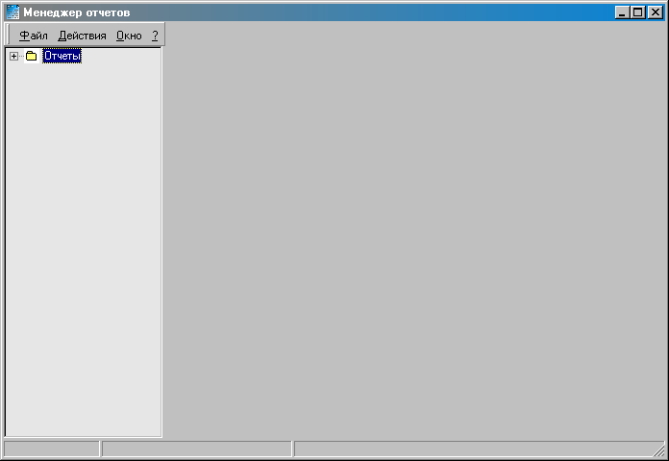
Рис. 6.37. Фрагмент вікна Звіти.

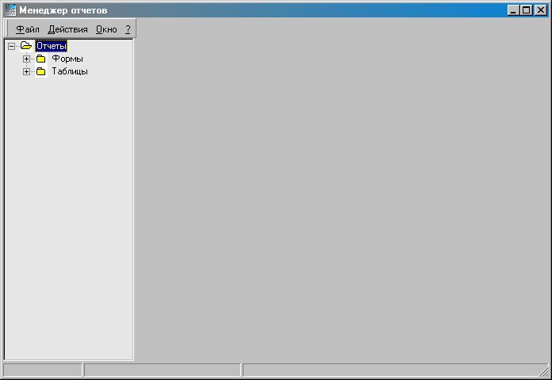
Рис. 6.38. Фрагмент вікна „Форми”.
Рік можна змінити, змінюючи назву місяців через кнопки или , або клацнувши по році у вікні та ввести з клавіатури. Час необхідно вводити в залежності від виду рапорту (змінний, добовий) та зміни. Для вводу годин у поле „Время” необхідно клацнути по значенню години і ввести з клавіатури годину або клацаючи по кнопках (більше/менше) установити необхідну годину. Аналогічно вводяться хвилини і секунди, вибравши попередньо хвилини, потім секунди. Після вводу дати та часу необхідно клацнути по кнопці (рис. 6.42)..
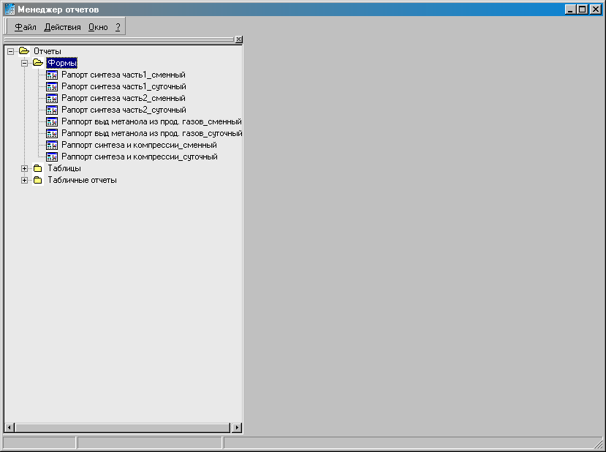
Рис. 6.39. Фрагмент вікна „Рапорти”.

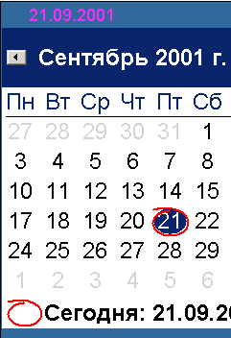

Рис. 6.40. Фрагмент календаря для вибору дати перегляду.
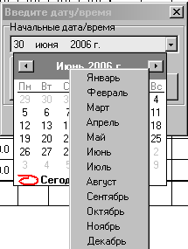

Рис. 6.41. Фрагмент календаря для виклику місяця року.
У залежності від виду рапорту (змінний, добовий) та зміни необхідно задавати відповідну дату і час.
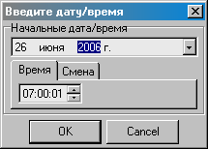

Рис. 6.43. Фрагмент уведення дати, часу і зміни.

6.1.7.2. Щоденник оператора
У системі фіксуються всі дії оператора по управлінню контурами регулювання:
- зміна режиму роботи контуру регулювання,
- зміна завдання регулятору тощо.
Всі дії оператора можна проконтролювати по Щоденнику оператора. Для виклику щоденника необхідно:
- Викликати менеджер звітів (рис. 6.44);
- Підвести покажчик до слова „Таблицы” і двічі клацнути лівою кнопкою мишки.
3.Повідомлення про виконувані дії, назва параметра (рис. 6.45).

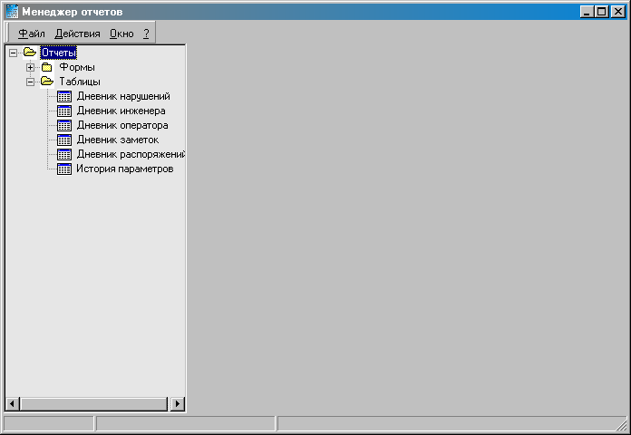
Рис. 6.44. Фрагмент „Менеджер звітів ”.
Вибрати строку „Дневник оператора”. При цьому відкривається вікно з переліком дій оператора. Вікно складається з 5-ти колонок, в яких виводиться дата і час дій оператора, шифр параметра змінної регулятора або шифр завдання регулятора (у залежності від режиму регулятора – ручний чи автомат),
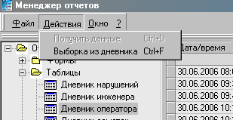

Рис. 6.45. Фрагмент виклику щоденника оператора

При першому виклику щоденника дані видаються за останню добу. Для перегляду даних за більший час необхідно клацнути в меню по строчці «Действия» і з випливаючого підменю вибрати строку «Выборка из дневника».
У вікно ввести (рис.6.46):
- дату і час початку перегляду повідомлень;
- дату і час кінця перегляду повідомлень.
Після завдання цих параметрів необхідно клацнути по кнопці .
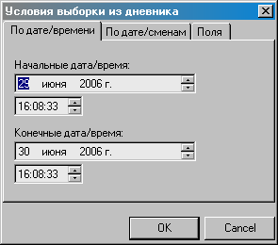

Рис. 6.46. Фрагмент уведення дати і часу перегляду повідомлень

Дату і час необхідно вводити аналогічно вводу дати і часу запиту даних для рапорту.
Для повернення на фрагмент мнемосхеми необхідно клацнути по кнопці у верхньому правому куті вікна подання рапорту або в меню Файл вибравши строку Вихід.

7. Технічна структура автоматизованої системи

керування технологічним процесом

7.1.1. Структура вимірювальних каналів.
Інформаційна частина АСК ТП містить технологічні параметри, значення яких передаються по вимірювальних каналах (ВК).
Структури ВК за відповідними технологічними параметрами показані на рис. 7.1. Вимірювальний канал являє собою сукупність первинного датчика, вимірювального перетворювача, лінії зв’язку (ЛЗ), контролера та комп’ютера.
а) температура
ТП | ЛЗ | МТМ – 402, 292 | ЛЗ | Контролер | ЛЗ | Комп’ютер
ТП | ЛЗ | МТМ – 402, 292 | ЛЗ | Контролер | ЛЗ | Комп’ютер

б) тиск, витрата
САПФІР-22ДД | БПДМ-Ех | Контролер |  | Комп’ютер

в) рівень
САПФІР-22-МП-ДУ | БПДМ-Ех | Контролер |  | Комп′ютер

г) стан обладнання, положення відсікача, досягнення параметра заданих уставок
Магнітний пускач, кінцевий вимикач,  ЕКМ |  | Реле |  | Контролер |  | Комп′ютер

Рис. 7.1. Структура вимірювальних каналів АСК ТП.

7.1.2. Відмова систем контролю аналогової інформації
У випадку одержання інформації про відмову або некоректну роботу тої чи іншої системи контролю, необхідно:
- викликати фрагмент, на якому відображається стан відповідного модуля ПЗО;
- установити за значенням коду порушення характер відмови. Якщо діагностована відмова модуля ПЗО, то виконати заміну цього модуля;
- якщо діагностована відмова вхідного кола модуля ПЗО (обрив лінії, відмова датчика чи перетворювача), то керуючись показаннями приладів КВПіА (датчика, перетворювача) і переносного вимірювача струму знайти та усунути причину відмови;
- якщо відмова модуля ПЗО та його вхідного кола не знайдені, то за показаннями переносного вторинного приладу (підключається до прецизійного опору, установленому в клемнику аналогового входу контролера) визначити величину струму (напруги) на вході модуля ПЗО. Якщо сигнал до модуля ПЗО поступає, а на його виході сигнал відсутній, то це свідчить про відмову каналу модуля ПЗО. У цьому випадку модуль ПЗО підлягає заміні;
- після заміни ПЗО установити відповідну величину струму і величину коду, користуючись таблицею перерахунку «код – струм» (рис. 7.2)..
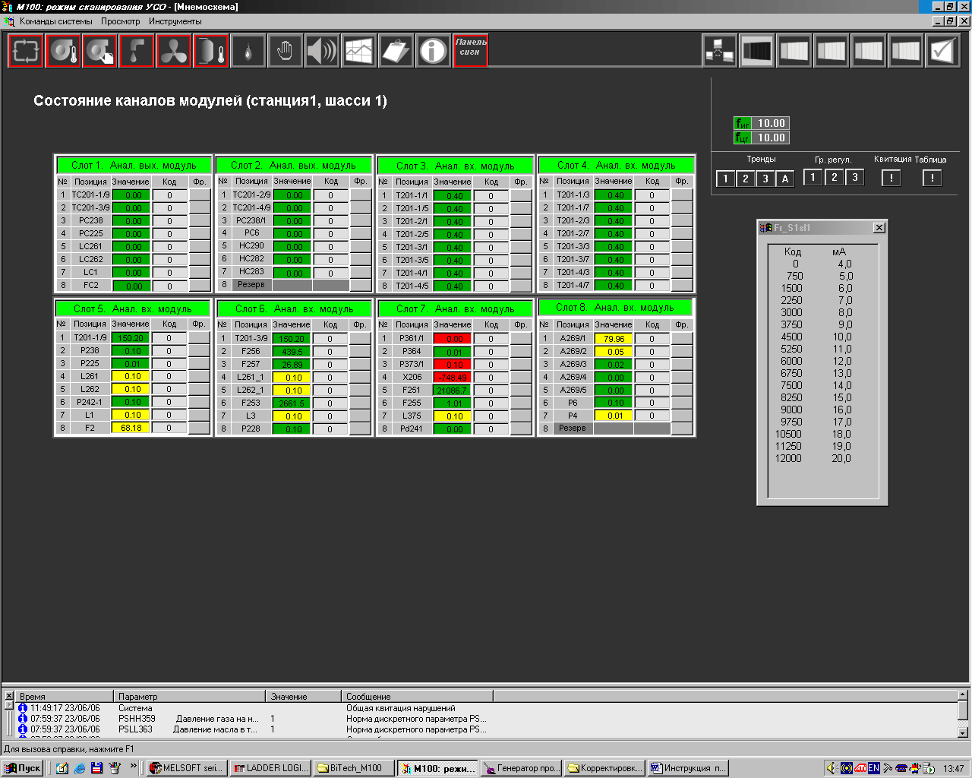
Рис. 7.2. Таблиця перерахунку “код-струм”
Для виклику таблиці необхідно:
підвести покажчик мишки до кнопки «Таблиця» на фрагменті стану модулей;
клацнути лівою кнопкою мишки, при цьому на фрагменті появляється таблиця перерахунку.
Якщо величина струму і величина коду не відповідають одна одній, а величина струму знаходиться в заданих межах, то це свідчить про відмову каналу ПЗО.

7.1.3. Відмова систем контролю дискретної інформації
Аналіз технічного стану систем дискретної інформації можна за відповідністю стану обладнання, величині контролюючих параметрів та їх кольоровому відображенню на технологічних фрагментах і фрагментах стану дискретної інформації. У цьому випадку необхідно по фрагменту стану дискретних входів уточнити встановлену ознаку стану даного дискретного сигналу (тобто «0» або «1»). Якщо ця ознака не відповідає реальному стану об’єкта, то необхідно виміряти величину напруги на вході ПЗО. Якщо величина напруги не відповідає прийнятому кодуванню (див. фрагмент технологічного стану дискретних сигналів), то це свідчить про відмову модуля ПЗО. Якщо прийняте кодування відповідає (тобто, якщо є напруга U = 24 V, на фрагменті «1» і вона має місце), то це свідчить про відмови в колах формування дискретного сигналу, тобто по якійсь причині не спрацювало необхідне реле.
7.1.4. Розрахунок миттєвих витрат для рідинних і газових потоків
1. Миттєва витрата для нестандартних рідин (наприклад, рідкі нафтопродукти) розраховується за формулою:
$F_{M}=F_{B}\sqrt{\frac{ρ_{\text{ФАКТ}}}{ρ_{\text{РОЗР}}}}⋅\frac{ρ_{\text{20}}\left[1−β\left(Т_{В}−\text{20}\right)\right]}{\text{1000}}$,
де $F_{M}$ – масова витрата рідини в тонах;
$F_{B}$ – виміряне значення об′ємної витрати (м³/г);
$ρ_{\text{ФАКТ}}$ – поточна густина рідини (вводиться на підставі даних лабораторних аналізів (кг/м³);
$ρ_{\text{РОЗР}}$ – паспортне значення густини, береться з розрахункової формули звужуючого пристрою (кг/м³);
$ρ_{\text{20}}$ – густина рідини при ${\text{20}}^{0}C$;
β – температурний коефіцієнт густини, значення якого вибирається з довідникової літератури для відповідної рідини;
$T_{B}$ - виміряне значення температури (⁰С);
2. Миттєва витрата для паливного газу розраховується за формулою:
$F_{M}=F_{B}\sqrt{\frac{\text{735},6⋅P_{B}+\text{748}}{\text{735},6⋅P_{P}+\text{760}}}⋅\sqrt{\frac{\text{273},\text{15}+T_{P}}{\text{273},\text{15}+T_{B}}⋅\sqrt{\frac{ρ_{\text{HP}}}{ρ_{\text{НФ}}}}⋅\frac{ρ_{\text{НФ}}}{\text{1000}}}$,
де $F_{M}$ – масова витрата газу в тонах;
$F_{B}$ – виміряне значення витрати газу (м³/г);
$P_{B}$ – виміряне значення тиску газу (кгс/см²);
$P_{P}$ – паспортне значення тиску газу береться з розрахункової формули звужуючого пристрою (наприклад, діафрагми);
$T_{B}$ – виміряне значення температури газу (⁰С);
$T_{P}$ – паспортне значення температури, береться з розрахункової формули звужуючого пристрою (наприклад, діафрагми).
$ρ_{\text{НФ}}$ – поточна густина паливного газу, вводиться на підставі даних лабораторних аналізів (кг/м³);
$ρ_{\text{HP}}$ – паспортне значення густини, береться з розрахункової формули звужуючого пристрою (кг/м³).
3. Миттєва витрата для перегрітої пари розраховується за формулою:
$F_{M}=0,\text{001}F_{B}\sqrt{\frac{ρ_{\text{ФАКТ}}}{ρ_{\text{РОЗР}}}}$,
де $F_{M}$ – масова витрата газу в тонах;
$F_{B}$ – виміряне значення витрати перегрітої пари (м³/г);
$ρ_{\text{ФАКТ}}$ – фактична густина перегрітої пари вибирається по РД50-213-80 (кг/м³);
$ρ_{\text{РОЗР}}$ – паспортне значення густини, береться з розрахункової формули звужуючого пристрою (кг/м³).
7.1.5. Повірка інформаційно-вимірювальних каналів
7.1.5.1. Інформаційно-вимірювальні канали, які підлягають повірці
Перелік вимірювальних каналів АСК ТП, що підлягають повірці (калібруванню), приведено в табл. 7.1.
Таблиця 7.1
Перелік вимірювальних каналів АСК ТП, що підлягають повірці
(калібруванню)
Номер та найменування  канала  вимірювання | Діапазон вихідного сигналу ПВП | Діапазон  вимірювання  фізичної величини | Границя допустимої зведеної похибки (γ) | Границя допустимої абсолютної похибки (∆)
1 Частота обертання
1.1 Частота обертання  ТК | 0 - 4000 Гц | 0 - 9216 об./хв | - | ± 50 об./хв
1.2 Частота обертання  СТ | 0 - 4000 Гц | 0 - 9367 об./хв | - | ± 50 об./хв
2 Тиск
2.1 Тиск масла на вході ТК | 4 - 20 мА | 0 - 0.6 МПа | ± 1.5 % | -
2.2 Тиск масла на вході СТ | 4 - 20 мА | 0 - 0.6 МПа | ± 1.5 % | -
2.3 Тиск масла змащування Н | 4 - 20 мА | 0 - 0.6 МПа | ± 1.5 % | -
2.4 Тиск масла ущільнення Н | 4 - 20 мА | 0 - 10 МПа | ± 1.5 % | -
2.5 Тиск паливного газу перед СК | 4 - 20 мА | 0 - 4 МПа | ± 1.5 % | -
2.6 Тиск газу на вході Н | 4 - 20 мА | 0 - 10 МПа | ± 1.5 % | -
2.7 Тиск газу на виході Н | 4 - 20 мА | 0 - 10 МПа | ± 1.5 % | -
2.8 Тиск атмосферного повітря | 4 - 20 мА | 0 - 160 кПа | ± 1.5 % | -
2.9 Тиск повітря на виході 14 ст  ТК | 4 - 20 мА | 0 -1.6 МПа | ± 1.5 % | -
2.10 Перепад тиску газу на конфузорі | 4 - 20 мА | 0 - 25 кПа | ± 1.5 % | -
2.11 Розрідження повітря у всмоктувальній камері | 4 - 20 мА | 0 - 1.0 кПа | ± 1.5 % | -
3 Температура
3.1 Температура газу перед СТ | 0 - 37.32 мВ | 0 - 900 °С | - | ± 10.0 °С
3.2 Температура масла змащування Н | 78.48 - 142.8 Ом | від мінус 50  до +100 °С | - | ± 3.5 °С
3.3 Температура масла перед-нього опорного підшипника Н | 78.48 - 142.8 Ом | від мінус 50  до +100 °С | - | ± 3.5 °С
3.4 Температура масла після заднього опорного підшипника Н | 78.48 - 142.8 Ом | від мінус 50  до +100 °С | - | ± 3.5 °С
3.8 Температура масла у маслобаку Дв | 78.48 - 142.8 Ом | від мінус 50  до +100 °С | - | ± 3.5 °С
3.9 Температура масла у маслобаку Н | 78.48 - 142.8 Ом | від мінус 50  до +100 °С | - | ± 3.5 °С
3.10 Температура повітря у відсіку Дв | 78.48 - 142.8 Ом | від мінус 50  до +100 °С | - | ± 3.5 °С
3.11 Температура повітря у відсіку Н | 78.48 - 142.8 Ом | від мінус 50  до +100 °С | - | ± 3.5 °С
3.12 Температура повітря у всмоктувальній камері | 78.48 - 142.8 Ом | від мінус 50  до +100 °С | - | ± 3.5 °С
3.13 Температура навколишнього середовища | 78.48 - 142.8 Ом | від мінус 50  до +100 °С | - | ± 3.5 °С
3.14 Температура паливного газу | 78.48 - 142.8 Ом | від мінус 50  до +100 °С | - | ± 3.5 °С
4 Рівень
4.1 Рівень масла в маслобаку Дв | 4…20 мА | 0…1136 мм | ± 1.5 % | -
4.2 Рівень масла в маслобаку Н | 4…20 мА | 0…682 мм | ± 1.5 % | -
Примітка – ПВП - первинний вимірюючий перетворювач.
Структурні схеми формування каналів при проведенні повірки (калібрування) ВК приведені на рисунках 7.3 – 7.6.

Примітки:
- ПНК(Р)-1 – перетворювач напруга-код;
- ПТС(В)-16 – перетворювач сигналу термоперетворювачів опору;
- ПЧ1(РТ)-8 – перетворювач частотних сигналів;
- МТМ400А – перетворювач температури;
При проведенні повірки (калібрування) технічні засоби АСК ТП в складі шаф ШКУ, ШКр та РСО приводяться в робочий стан згідно їх настановою з експлуатації. Повірка (калібрування) вимірювальних каналів виконується при нормальних умовах:
- температура навколишнього повітря (25 ± 10) °С;
- відносна вологість від 40 до 80 %;
- атмосферний тиск вiд 84 до 106,7 кПа.
Для таких вимірювальних фізичних величин, як частота обертання та температура, нормується допустима абсолютна похибка, для всіх інших вимірювальних фізичних величин – допустима зведена похибка, що обумовлюється видом вимірювальної фізичної величини. При проведенні повірки (калібрування) виконуються операціі, наведені у табл. 7.2.
Таблиця 7.2
Перелік виконуваних операцій
Назва роботи | Пункт методики
Зовнішній огляд
Опробування
Експерементальні дослідження
Оформлення результатів
7.1.5.2. Робочі еталони та допоміжні засоби вимірювання
Для проведення експериментальних досліджень використовуються робочі еталони та допоміжні засоби вимірювань, перелік яких приведено в табл. 7.4.
Таблиця 7.4
Перелік робочих еталонів та допоміжних засобів вимірювань
Технічні вимоги до вимірювального чи заданого параметра |  | Вибраний засіб вимірювальноі техники
Найменування | Номінальне значення чи границі зміни | Найменування | Тип (марка) | Діапазон вимірювання, границі допустимої основної похибки (клас точності, розряд) | Кількість, шт.
Опір, Ом | Від 78.48 до 142.8 | Міра електричного опору постійного струму багатозначна (надалі – магазин опору Р4831) | Р4831 | Від 0,01  до 111111.1 Ом  ± 0,002 % | 1
Постійна напруга, мВ, В та постійний струм, мА | Від 0 до 37.32 мВ,  від 0 до 5 В,  від 4 до  20 мА | Калібратор програмуємий (надалі – калібратор П320) | П320 | Від 10⁻⁵ до 10³ В  ± (0.05*Uк + 10) мкВ  від 10⁻⁹ до 10⁻¹ А  ± (0.1*Ік + 1) мкА | 1
Частота, Гц,  амплітуда, В | від 0 до 4000  10 | Генератор сигналів спеціальної форми (надалі – генератор сигналів Г3-109) | Г3-109 | ± 0,02 % по частоті;  ± 2,5 % по амплітуді | 1
Частота, Гц | від 0 до 4000 Гц | Частотомір електронно-лічильний | Ч3-54 | ± 1,5 х 10⁻⁷ % | 1
Постійна напруга, В | від 0 до 5 ,  від 0 до 54 | Вольтметр цифровий | В7-22 | ± 0,005 % | 1
Температура навколишнього середовища, °С | 0-50 | Термометр | - | ± 1,0 °С | 1
Атмосферний тиск, кПа | від 84 до 107 | Барометр анероід | БАММ-1 | ± 0,2 кПа | 1
Відносна вологість, % | від 45 до 80 | Гігрометр сорбиционо-частотний одноканальний | Волна-1М | ± 1,5 % | 1
Примітка - При проведенні експериментальних досліджень дозволяється застосування інших робочих еталонів. Робочі еталони повинні бути повірені або атестовані.
7.1.5.3. Методика проведення повірки
Перед проведенням експериментальних досліджень здійснюють зовнішній огляд та опробування працездатності. При цьому перевіряється відповідність технічних засобів РЭ.
Експериментальні дослідження
- Враховуючи відсутність значної кількості вимірювальних каналів, які мають єдину функцію перетворення, експериментальні дослідження виконуються для кожного вимірювального каналу окремо.
- Подання інформації подається в цифровому виді.
- Для таких вимірювальних фізичних величин, як частота обертання та температура нормується допустима абсолютна похибка, для всіх інших вимірювальних фізичних величин – допустима зведена похибка, що обумовлюється видом вимірювальної фізичної величини.
- Результати вимірювання виявляють по індикації на моніторі шафи РСО та вносять до протоколу експериментальних досліджень.
Методика проведення повірки (калібрування)
1.Експериментальні дослідження проводять шляхом підключення відповідних робочих еталонів до технічних засобів АСК ТП ( шафи ШКУ, ШКр та РСО) згідно структурних схем, які приведені на рисунках 7.3 – 7.6.
2.Для визначення основної похибки ВК обирають 5 точок (5, 25, 50, 75 та 95 %), що досліджуються, з діапазону зміни. У кожній із точок виставляють потрібне значення вихідного сигналу.
3.Повірка (калібрування) ВК проводиться експериментально-розрахунковим методом.
4.Допускається проведення повірки (калібрування) ВК експериментальним методом.
5.Похибки, визначені для частини ВК, що складають шафи ШКУ, ШКр, РСО, не повинні перевищувати похибок, які наведені в свідоцтві про метрологічну атестацію.
7.1.5.4. Обробка результатів
Розрахунок похибок частини вимірювальних каналів, що складають шафи ШКУ, ШКр та РСО, які визначаються експериментальними дослідженнями:
1.Абсолютна похибка визначається за формулою:

$Δ=X_{i}−X_{\text{зі}}$, (1)

де $Х_{\text{зі}}$ - задане значення вимірювальної фізичної величини;
$Х_{\text{зі}}$ - значення вимірювальної фізичної величини у і-ій досліджуємій точці по монітору шафи РСО.
Зведена похибка визначається за формулою:

$γ=\frac{Δ_{\text{max}}}{N}⋅\text{100}\text{\%}$, (2)

де $Δ_{\text{max}}$ - найбільше значення розрахованої абсолютної похибки вимірювання;
$N$ - нормуюче значення для даного вимірюваного параметру, виражене в тих же одиницях, що і Δmах.

Розрахунок похибок вимірювальних каналів САК ГПА розрахунковим способом
Абсолютна похибка ВК АСК ТП визначається за формулою:

$Δ=\sqrt{Δ_{\text{ПВП}}^{2}+Δ_{\text{ЛЗ}}^{2}+Δ_{\text{ВВП}⋅\text{ППІ}}^{2}}$, (3)

де $Δ_{\text{ПВП}}$ – абсолютна похибка первинного вимірювального перетворювача;
$Δ_{\text{ЛЗ}}$ - абсолютна похибка лінії зв’язку;
$Δ_{\text{ВВП}⋅\text{ППІ}}$ - абсолютна похибка вторинного вимірювального перетворювача та пристрою представлення інформації, яка встановлюється експериментально.
Зведена похибка ВК АСК ТП визначається за формулою:

$γ=\sqrt{γ_{\text{ПВП}}^{2}+γ_{\text{ЛЗ}}^{2}+γ_{\text{ВВП}⋅\text{ППІ}}^{2}}$, (4)

де $γ_{\text{ПВП}}$ - зведена похибка первинного вимірювального перетворювача;
$γ_{\text{ЛЗ}}$ - зведена похибка лінії зв’язку;
$γ_{\text{ВВП}⋅\text{ППІ}}$ - зведена похибка вторинного вимірювального перетворювача та пристрою представлення інформації, яка встановлюється експериментально.

7.2. Управління контурами регулювання

7.2.1. Описання автоматичних систем керування
Автоматичні системи керування (АСК), які використовуються в АСК ТП, призначені для автоматичної стабілізації окремих параметрів технологічного процесу (температур, рівнів, тисків тощо) на заданому значенні (величина завдання задається оператором).
В основу АСК покладений принцип одноконтурних, каскадних, комбінованих систем керування, а також систем співвідношення потоків. У контурах керування передбачені два основні режими функціонування - ручний (Р) та автоматичний (А). Перехід с одного режиму на інший і навпаки здійснюється за рахунок ініціалізації вихідного сигналу та введення статичного балансування величини завдання і супроводжується видачею текстового повідомлення по формату «Регулятор <позиція> переведений на ручний режим» або «Регулятор <позиція> переведений на режим автомат».
При статистичному балансуванні величини завдання на ручному режимі величина завдання завжди дорівнює величині змінної, тобто: Зад. = Вхід. У момент включення регулятора, тобто при переході з режиму ручного керування на режим автоматичний, значення сигналу завдання, яке дорівнює змінній, запам’ятовується і буде незмінним до його зміни оператором.
В АСК ТП використано резервування контурів регулювання як за змінною, так і за керуючим сигналом. Резервування вихідних сигналів контурів регулювання, здійснюється шляхом резервування вихідних модулей.
При роботі контуру регулювання в автоматичному режимі керування постійно контролюється значення регулюючої величини (змінної) на вірогідність. Невірогідність параметра може бути обумовлена наступними факторами:
- відмова вхідного кола контролера (відмова датчика, перетворювача, блока живлення датчика, обрив лінії);
- відмова вхідного модуля контролера.
При невірогідній змінній регулятора, викликаний відмовою датчика, регулятор, який має резервну змінну, переключається на резервну змінну. Якщо регулятор не має резервної змінної, то він відключається і переходить у режим “утримання”. При цьому вихідний сигнал регулятора залишається незмінним і видається повідомлення про збійну ситуацію. При переводі регулятора в режим «утримання» кольорове кодування індикатора режиму роботи контуру регулювання змінюється із зеленого на червоний.
Окрім контролю змінної на вірогідність в автоматичному режимі виконуються:
- контроль та обмеження вихідного сигналу регулятора за “min” або “max”;
- контроль величини зміни швидкості неузгодженості та вихідного сигналу регулятора.
Всі порушення, які формуються в роботі контуру регулювання, сигналізуються. Сигналізація супроводжується видачею звукового сигналу, видачею текстового повідомлення про причину порушення, миганням і зміною кольорового кодування (зелений колір змінюється на жовтий) індикатора режиму роботи контуру регулювання, котрий відображається на відповідному фрагменті мнемосхеми.
Порушення, які формуються системою, при роботі контуру регулювання в автоматичному режимі приведені в табл. 7.1.

Таблиця 7.1
Порушення в роботі контуру регулювання
№  п/п | Назва порушення
1.  2.  3.  4.  5.  6.  7. | Переведення регулятора в режим “утримання”.  Відмова вихідного модуля.  Перевищення швидкості зміни змінної регулятора.  Перевищення швидкості зміни вихідного сигналу з регулятора.  Досягнення вихідного сигналу з регулятора мінімального обмеження.  Досягнення вихідного сигналу з регулятора максимального обмеження.  Перевищення величини неузгодженості (різниці між заданням і змінною регулятора) максимально-допустимого значення.
Текст повідомлення про порушення видається у вікні стану оверлея контуру регулювання (регулятора).

7.2.2. Резервування в контурах регулювання

7.2.2.1. Загальні положення
В АСК ТП використані наступні принципи «гарячого» резервування:
1) резервування процесорних модулей Q25PRHCPU;
2) резервування інтерфейсних ліній зв’язку між процесорними модулями та станціями вводу/виводу;
3) резервування інтерфейсних ліній зв’язку між процесорними модулями та комп’ютером;
4) резервування комп’ютера;
5) резервування блоків живлення TRACO POWER, які живлять вихідні кола контролера (бар’єри іскрозахисту);
6) резервування змінної регуляторів;
7) резервування управляючих (вихідних) сигналів регуляторів;
8) резервування вихідних дискретних модулей, котрі забезпечують комутацію вихідних кіл контурів регулювання;
9) резервування живлення цифрової частини АСК ТП (комп’ютер, контролер, перетворювачі) шляхом використання 2-х джерел безперебійного живлення. До кожного джерела підключено приблизно 50% цифрових технічних засобів АСК ТП.
Всі контури регулювання, з врахуванням технологічної особливості агрегатів стадії, можна розділити на такі групи:
- за вхідною інформацією:
- технологічний параметр вимірюється одним датчиком;
- технологічний параметр вимірюється трьома і більше датчиками;
- технологічний параметр вимірюється двома датчиками, кожен з яких працює на свій регулятор (технологічний параметр регулюється двома регуляторами);
- за видачею управляючих дій:
- один регулятор працює на один виконавчий механізм;
- один регулятор працює на два виконавчих механізми.
Ці обставини вимагають індивідуального підходу до розробки технічних рішень щодо резервування вхідної / вихідної інформації по кожному контуру регулювання.
На підставі вищеперерахованого прийняті наступні технічні рішення щодо резервування контурів регулювання:
•.по входу інформації:
- по контурах, в яких технологічний параметр змінюється двома й більше датчиками, реалізований ввод сигналів від датчиків у різні вхідні модулі. Модулі установлені на різних станціях віддаленого вводу/виводу (основна/резервна);
- у контурах, в яких технологічний параметр вимірюється одним датчиком, реалізований ввод сигналу від датчика в два різні вхідні модулі. Модулі установлені на різних станціях віддаленого вводу/виводу (основна/резервна).
- по видачі управляючих дій:
- у контурах, де регулятор працює на два виконавчих механізми, реалізований вивід інформації з контролера через два вихідні модулі. При цьому з кожного вихідного модуля видається сигнал тільки до свого виконавчого механізму. При цьому обидва клапани одночасно знаходяться в роботі. Модулі установлені на різних станціях віддаленого вводу/виводу (основна/резервна).
- у контурах, де регулятор працює на один виконавчий механізм, вивід управляючого сигналу на виконавчий механізм реалізований через два вихідні модулі. Модулі установлені на різних станціях віддаленого вводу/виводу (основна/резервна). Для комутації вихідних кіл використовується реле.
Нижче приведені технічні рішення щодо резервування контурів регулювання.

7.2.2.2. Контури регулювання температури
Розглянемо принцип резервування на прикладі контуру регулювання температури середини кристалізатора (поз.TIRC-1050-1/9). В інших контурах регулювання температури використані аналогічні принципи резервування.
До регулятора підключений один виконавчий механізм, тобто видача управляючої дії на об’єкт виконується через два модулі аналогового виводу.
Фізично вимірюється апаратно-усереднена температура (поз. Т-1050-1/9) і 4 температури на виході (поз.Т-1050-1/5,6,7,8). При цьому:
- до входу регулятора підключений сигнал від датчика апаратно-усередненої температури (поз.Т-1050-1/9), який рахується основним датчиком;
- автоматично розраховується резервна змінна регулятора за показаннями 4 датчиків температури (поз.Т-1050-1/5,6,7,8), тобто формується для регулятора величина програмно-усередненої температури;
- у випадку відмови вхідного модуля, до якого підключений датчик поз. Т-1050-1/9, або вхідні кола даного модуля (відмова датчика, перетворювача, лінії зв′язку) автоматично на вхід регулятора підключається програмно-усереднена температура (резервний датчик) з видачею відповідного повідомлення «Регулятор <TC-1050-1/9> переведений на програмно-усереднену температуру».

7.2.2.3. Контури регулювання рівня рідини в апаратах
Рівень вимірюється 3-ма датчиками. Сигнал від кожного датчика заведено в контролер через автономний модуль аналогового вводу. На вхід регулятора подається сигнал від 1-го (основного) датчика. При виході з ладу основного датчика рівня на вхід регулятора автоматично подається сигнал від 2-го датчика рівня тощо.
LIRAC-1015, LRC-1016. До регулятора підключені два виконавчих механізми, тобто видача управляючих дій на кожний клапан виконується з автономного модуля аналогового виводу.
LIRAC-1015. Відмінною ознакою даного контуру і контурів поз.LIRAC-1015 і LIRAC-1016, є то, що використовується один клапан.

7.2.2.4. Контур регулювання витрати матеріального потоку
Контур має один датчик, тобто в контролер сигнал подається через два вхідних модуля. Вихідний сигнал регулятора подається на два виконавчих механізми через автономні модулі аналогового виводу.

7.2.2.5. Контур регулювання тиску
Контур регулювання тиску у верхній частині кристалізатора. У контурі використовується один датчик, а його вихідний сигнал подається на два вхідних модуля контролера. Вихідний сигнал регулятора подається на один виконавчий механізм.

7.3. Технічна реалізація АСК

7.3.1. Загальні положення
У контурах регулювання регулятор організовано в процесорному модулі Q25PRHCPU, а інтерфейс зв’язку оператора по управлінню контуром регулювання виконаний у комп’ютері і являє собою технологічний фрагмент мнемосхем та оверлеїв контурів регулювання.
Сигнали про значення змінних регуляторів поступають від датчиків (перетворювачів) на вхідні кросові клемники контролера у вигляді уніфікованих струмових сигналів 4÷20 мА. На вхідних кросових клемниках установлені опори, на котрих виконується перетворення струмового сигналу в сигнал напруги 1÷5 В, який подається на вхідний модуль. В якості вхідних модулів контролера використовуються модулі Q68ADV. Дані модулі забезпечують:
- аналого-цифрове перетворення сигналів;
- передачу сигналів, перетворених в коди, у процесорні модулі Q25PRHCPU (резервована процесорна частина) по каналах інтерфейсного зв’язку.
У процесорнім модулі змінна обробляється, формуються коди діагностики стану змінної. Значення змінної в технічних одиницях поступають на вхід програмного регулятора.
Задані значення змінної або клапана (“завдання” або “клапан”) контуру регулювання, а також на зміну режимів його роботи (“A” або “P”) поступають від комп’ютера на програмний регулятор. Інформація передається по каналах інтерфейсного зв’язку.
Регулятор виробляє вихідний сигнал “клапан” (обидва процесорні модулі працюють синхронно і виробляють один і той же управляючий сигнал на клапан), який видається на вихідний аналоговий модуль Q68DAI. Модулі забезпечують:
- цифро-аналогове перетворення управляючого сигналу регулятора;
- видачу управляючого сигналу у вигляді уніфікованого струмового сигналу 4÷20 мА на об’єкт керування.
У випадку діагностики відмова основного модуля аналогового виходу формується дискретний сигнал на переключення контактів реле та підключення до об’єкта керування резервного модуля аналогового виходу.
Сигнал на комутацію аналогових вихідних кіл контролера (основний/резервний модулі аналогового виходу) формуються двома модулями дискретного виходу (QY80), які працюють у режимі гарячого резерва і видають одночасно сигнал у коло котушки реле через діодну розв’язку.
Вихідний управляючий сигнал контуру регулювання 4÷20 мА поступає на вхід бар’єра іскрозахисту вихідних аналогових кіл МТМ-501-04 (одноканальний), з виходу якого сигнал управління 4÷20 мА поступає на вхід електропневмопозиціонера Logix510. Електропневмопозиціонер перетворює сигнал управління 4÷20 мА у сигнал 0,2÷1,0 кгс/см² і видає його на клапан.
Живлення вихідних кіл бар’єрів іскрозахисту МТМ-501-04 (вхідних кіл позиціонерів Logix510) здійснюється від двох паралельно працюючих блоків живлення TRACO POWER, чим забезпечується гаряче резервування по живленню вихідних управляючих кіл контурів регулювання.
Живлення електронної частини електропневмопозиціонерів здійснюється по тих же лініях, по яких передається управляючий сигнал.

7.3.2. Контури регулювання температури
На рис. 7.3 приведена структурна схема контуру регулювання поз.TIRC-1050-1/9. По іншим контурам регулювання температури схеми ідентичні. У даному контурі регулювання сигнал низького рівня (мВ) від датчиків температури (апаратно-усереднений - поз.Т-1050-1/9, програмно-усереднений - Т-1050-1/5,6,7,8), в якості яких використовуються термопари ТХА, поступає на вхід перетворювачів МТМ-402 і МТМ-400СТ, які виконують наступні функції:
- перетворення сигналу низького рівня (мВ) у нормований струмовий сигнал 4÷20 мА;
- іскрозахист вихідних кіл термопар;
- цифрова індикація вимірювального параметра.
Перетворювач МТМ-402 є індивідуальним перетворювачем (одноканальним), а МТМ-400A – груповим (16-ти канальним).

7.3.3. Контур регулювання рівня рідини в апараті
На рис. 7.4 приведена структурна схема контуру регулювання рівня рідини.
В якості датчиків технологічних параметрів у цих контурах використовуються мікропроцесорні перетворювачі рівня буйкові «САПФИР-22МП-ДУ».
Живлення датчиків здійснюється від автономних блоків живлення «БПДМ-40-2к-Ех» (2-х канальні), які також забезпечують іскрозахист вихідних кіл датчиків.
Вихідний управляючий сигнал регулятора подається одночасно на два клапани.

7.3.4. Контур регулювання витрати
На рис. 7.5 приведена структурна схема контуру регулювання витрати матеріального потоку. В якості датчика технологічного параметра використовується мікропроцесорний перетворювач різниці тисків (дифманометр) «САПФИР-ДД».
Живлення датчика здійснюється від автономного блока живлення «БПДМ-40-2к-Ех», який також забезпечує іскрозахист вихідних кіл датчика. Вихідний управляючий сигнал регулятора подається одночасно на два клапани.
Рис. 7.3. Структурна схема контурів регулювання температури
(поз. TIRC-1050-1/9).
Рис. 7.4. Структурна схема контурів регулювання рівня рідини
(поз. LIRAC-1015 і LIRAC-1016).
Рис. 7.5.Структурна схема контуру регулювання витрати.

7.3.6. Контур регулювання тиску пара
В якості датчика технологічного параметра використовується мікропроцесорний перетворювач надлишкового тиску «МЕТРАН-100-ДИ».
Живлення датчика здійснюється від автономного блока живлення «БПДМ-40-2к-Ех», який також забезпечує іскрозахист вихідних кіл датчика.
Структурні схеми контурів регулювання тиску приведені на рис.7.6 і рис. 7.7.
Вихідний управляючий сигнал видається на два модулі аналогового виходу. Для комутації кіл модулей аналогового виходу використовується фізичне реле, сигнал на перемикання якого поступає від двох модулей дискретного виходу, котрі працюють у режимі «гарячого» резерву.

Рис. 7.6. Структурна схема контуру регулювання тиску газу з
двома клапанами

Рис. 7.7. Структурна схема контуру регулювання тиску газу з
двома клапанами

7.4. Надання інформації по системах регулювання на робочих місцях
Оперативний контроль за функціонуванням систем регулювання здійснюється шляхом відповідних фрагментів мнемосхем. По кожному контуру регулювання (рис. 7.8) на фрагменті мнемосхеми відображається наступна інформація:
- поточне значення змінної у фізичних одиницях;
- поточне значення завдання регулятору в фізичних одиницях;
- поточне значення виходу на виконавчий орган;
- поточне положення виконавчого органа (ВО) у процентах (зворотний зв’язок);
- режим роботи контуру регулювання, символами РУЧ (ручний режим), АВТ (автоматичний режим).

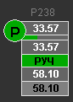
Поточне значення задання
Поточне значення змінної
Поточне значення виходу на виконавчий орган
Режим роботи контура
Поточне положення виконавчого органа

Рис. 7.8. Надання інформації на фрагменті мнемосхеми по
контуру регулювання.

Вибір режиму регулювання, установка величини завдання, управління виконавчим органом у ручному режимі здійснюється з оверлея, який розроблений для кожного контуру регулювання в складі фрагмента мнемосхеми, де він відображений. Виклик оверлея виконується з відповідного фрагмента мнемосхеми підводом курсору мишки до значення виходу.
Порушення в роботі контура регулювання в автоматичному режимі відображається жовтим кольором індикатора режима. Порушення, які формуються по кожному контуру регулювання, приведені в табл. 7.2. У ручному режимі та при відсутності порушень в режимі «А» – колір індикатора режиму – зелений.
Загальний вигляд оверлея контура регулювання приведений на рис. 7.10.
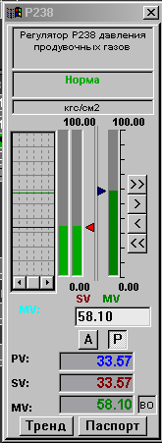
Шифр регулятора
Назва регулятора
Стан регулятора

Одиниці вимірювання змінної
Шкала змінної, виходу
Гістограми змінної ,задання, виходу

Кнопки управління заданням або виходом:
- швидко більше (5%)
- більше (1%)
- меньше (1%)
- швидко меньше (5%)

Курсор зміни виходу, задання

Поле вводу вихода, задання
регулятора

Режим регулятора
Тип клапана
Значення змінної PV, задання SV, виходу MV
Кнопки:
- виклик паспорта
- виклик тренда

Рис. 7.10. Оверлей контуру регулювання

Інформація, яка відображається на оверлеї регулятора:
- назва та ідентифікатор контуру регулювання;
- стан контуру регулювання (норма або тип порушення);
- поточне значення змінної PV, завдання SV, виходу MV і гістограми цих параметрів;
- задана оператором величина завдання SV в автоматичному режимі або задане значення виходу MV у ручному режимі управління;
- режим роботи контуру регулювання;
- тип клапана “ВО” або “ВЗ”;
- оперативний тренд змінної, завдання, виходу за інтервал часу, більший однієї години.
Кнопки управління оверлея регулятора:
- для установки режиму ручного управління;
- для установки режиму автоматичного управління;
Втиснута кнопка або відображає поточний режим роботи контура управління.
Для зміни величини завдання регулятора в автоматичному режимі або величини виходу на клапан у ручному режимі управління передбачено чотири способи:
- набором з клавіатури комп’ютера числового значення величини завдання або величини виходу на клапан у залежності від режиму роботи контуру та записом цього значення в цифровий індикатор оверлея;
- шляхом кнопок (збільшення значення на 1%) або (зменшення значення на 1%);
- шляхом кнопок (збільшення значення на 5%) або (зменшення значення на 5%);
- пересуванням курсора по шкалі задання або ВО (клапана).
Для контролю якості перехідного процесу та вибору налагоджень регулятора в складі оверлея розроблений тренд реального часу поточних значень задання, змінної, положення клапана (рис. 7.11). Тренди можна переглядати, використовуючи кнопки прокрутки, за час, більший однієї години.
Виклик тренда виконується кнопкою оверлея.
Змінна
Задання
Вихід

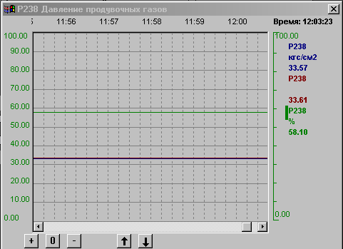
Рис. 7.11. Тренд контуру регулювання.

Для аналізу роботи контуру регулювання можна викликати історію параметрів - змінної, завдання, виходу (рис. 7.12). Для виклику історії необхідно підвести покажчик мишки до завдання регулятора і клацнути правою кнопкою мишки. На екран викликається історія контуру регулювання. Для повернення на фрагмент мнемосхеми необхідно закрити вікно історії, клацнувши лівою кнопкою мишки по кнопці у правому верхньому куті вікна історії.

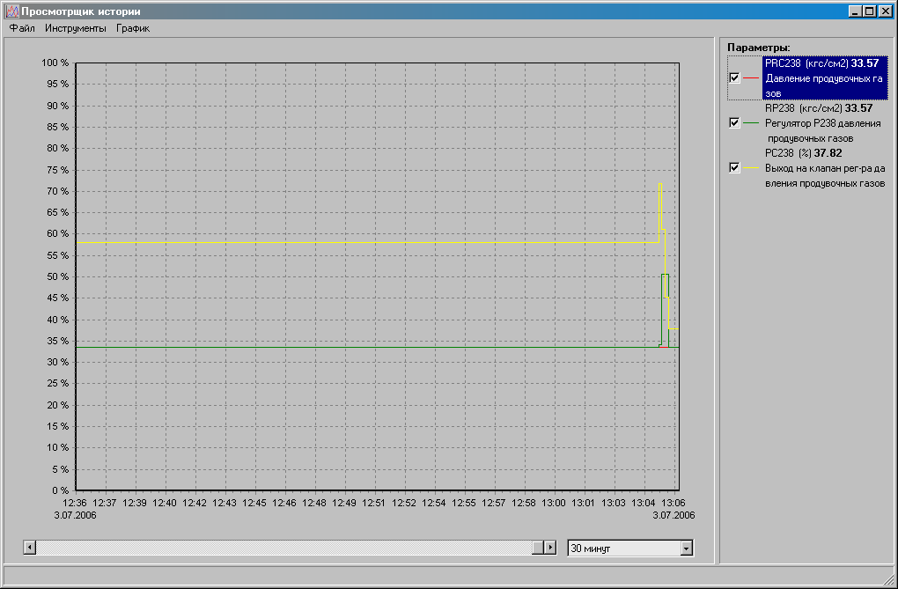
Рис. 7.12. Історія контуру регулювання

Оперативні параметри контуру регулювання (коефіцієнти налагодження регулятора, тип регулятора тощо.) задаються з паспорта регулятора. Виклик паспорта здійснюється кнопкою . Доступ до паспорта має тільки персонал, який обслуговує АСК ТП.
Для оперативного аналізу роботи всіх контурів регулювання та управління ними розроблені фрагменти з групами регуляторів (рис. 7.13).
Виклик груп регуляторів здійснюється з фрагментів. На фрагментах у правій верхній частині знаходяться кнопки для виклику груп регуляторів. У системі АСК ТП є регулятори, в яких змінна вимірюється декількома датчиками (резервні змінні). Для таких регуляторів в якості змінної використовується розрахунковий параметр, значення котрого відповідає значенню параметра, яким управляє регулятор. На фрагментах розрахункова змінна регулятора зв’язана пунктирною лінією з параметром, яким управляє регулятор. У випадку, коли параметр стає невірогідним, проходить автоматичне перемикання на резервний, вірогідний параметр. Пунктирна лінія буде вказувати на новий параметр.

7.5. Управління контурами регулювання
З допомогою інформації, яка надається на фрагментах мнемосхем по системах автоматичного регулювання, технологічний персонал може оперативно оцінити стан роботи контуру регулювання. Для управління контуром регулювання (зміни режиму його роботи, зміни задання регулятору або величини виходу на клапан) необхідно викликати оверлей вибраного контуру регулювання з відповідного фрагмента.
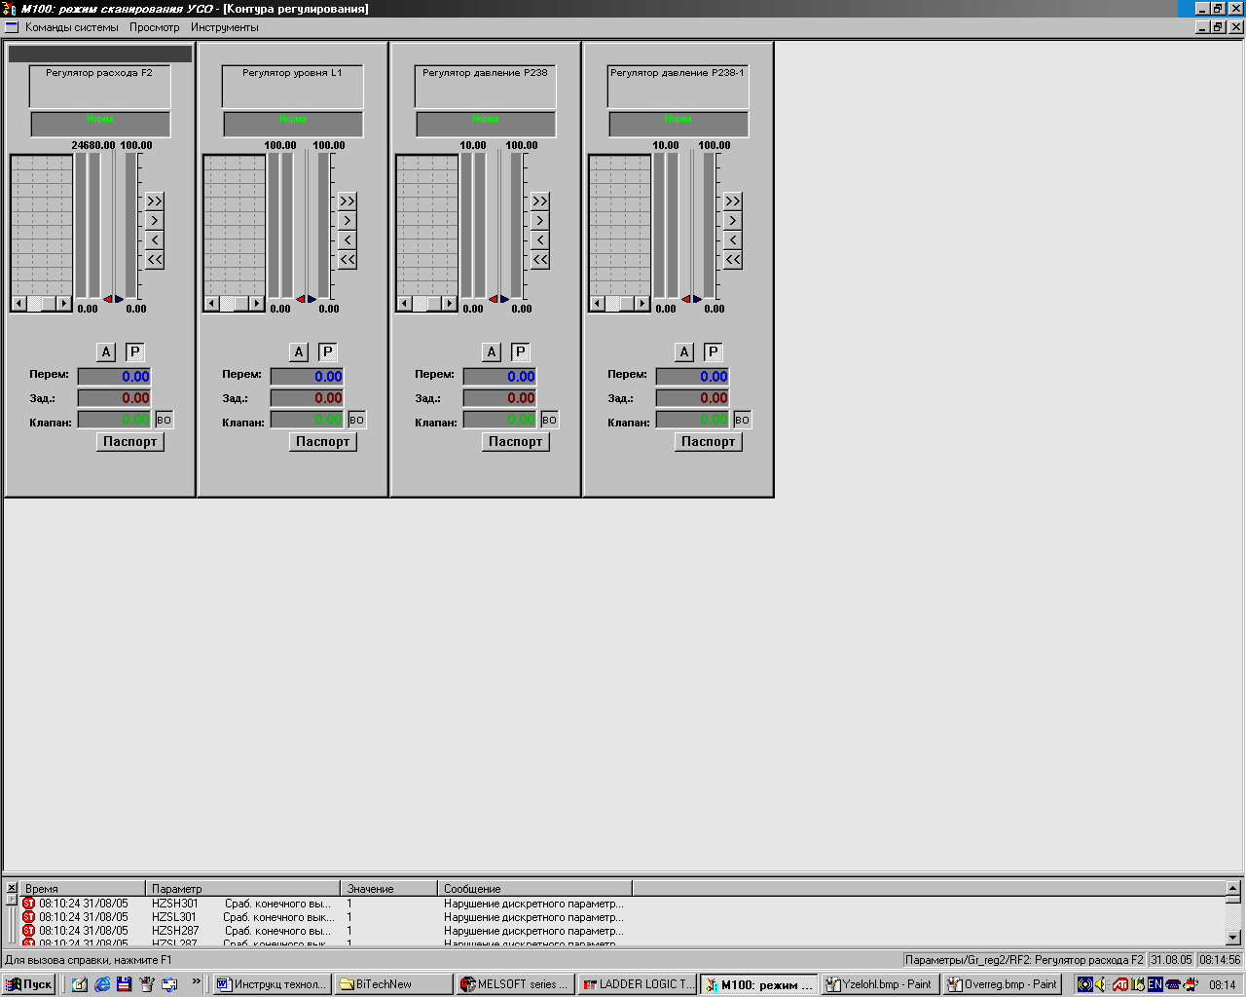
Рис. 7.13. Група контурів регулювання
Виклик оверлея контуру регулювання (рис. 7.14) здійснюється наступним чином:
- викликати фрагмент мнемосхеми;
- підвести курсор мишки до значення величини клапана. При цьому з’являється символ;
- клацнути лівою кнопкою мишки. При цьому на фрагменті з’являється оверлей контуру регулювання.
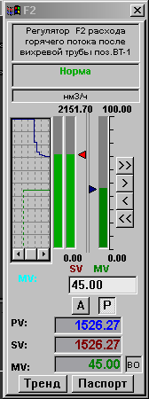

Рис. 7.14. Оверлей контуру управління.

7.5.1. Переведення контуру управління з ручного на автоматичний режим
Для зміни режиму роботи контуру необхідно:
- впевнитися, що значення змінної вірогідне;
- впевнитися, що величина завдання регулятора SV дорівнює поточному значенню змінної процесу PV ;
- підвести курсор мишки до кнопки і одноразово клацнути лівою кнопкою мишки. При цьому кнопка стає втиснутою , а кнопка – відпущеною. На фрагменті мнемосхеми символ “РУЧ” індикатора режиму змінюється на символ “АВТ”;
- впевнитися, що перемикання пройшло без ударно, тобто величина управляючого сигналу на клапан залишилася незмінною.
У противному разі необхідно контур регулювання перевести в режим ручного управління і кнопками управління встановити попереднє значення управляючого сигналу на клапан. Повідомити про збої обслуговуючому персоналу цеха.

7.5.2. Переведення контуру управління з автоматичного на ручний режим роботи
Для здійснення переводу необхідно:
- підвести курсор мишки до кнопки і одноразово клацнути лівою кнопкою мишки. При цьому кнопка стає втиснутою , а кнопка – відпущеною. На фрагменті мнемосхеми символ “АВТ” індикатора режиму змінюється на символ “РУЧ”;
- впевнитися, що перемикання пройшло безударно, тобто величина управляючого сигналу на клапан залишилася незмінною.

7.5.3. Зміна величини завдання регулятору
Зміна величини завдання регулятору виконується тільки в автоматичному режимі управління. При переводі регулятора з режиму “РУЧ” на режим “АВТ” величина завдання завжди дорівнює величині змінної (регулюючої величині).
Для зміни величини завдання регулятору необхідно:
- викликати оверлей контуру регулювання;
- впевнитися, що величина поточного завдання регулятору на цифровому індикаторі “SV” дорівнює заданій величині в полі вводу “SV”;
- вибрати спосіб зміни завдання.
Зміна величини завдання кнопками “більше” або “менше ”:
- підвести покажчик мишки до вибраної кнопки або , або , або ;
- неоднократно натискувати на ліву клавішу мишки до установки необхідної величини завдання, яка контролюється на індикаторі “SV”.
Зміна величини завдання пересуванням курсору на шкалі завдання:
- підвести покажчик мишки до курсору на шкалі завдання, клацнути лівою кнопкою мишки і, не відпускаючи її, пересуванням курсору (він відображається білим кольором) у потрібному напрямку (уверх чи вниз) установити потрібну величину завдання, яке контролюється по індикатору “SV”. При цьому колір курсору стає червоним.

7.6. Обслуговування контурів регулювання

7.6.1. Загальні положення
Реалізація контурів регулювання виконана на базі контролера фірми MITSUBISHI ELECTRIC серії Q25PRH.
З метою підвищення живучості та надійності роботи контурів регулювання, в АСКТП використані принципи «гарячого» резервування технічних засобів, а саме:
1) резервування процесорних модулей Q25PRHCPU;
2) резервування інтерфейсних ліній зв’язку між процесорними модулями і станціями вводу/виводу;
3) резервування інтерфейсних ліній зв’язку між процесорними модулями та комп’ютером;
4) резервування комп’ютера;
5) резервування блоків живлення TRACO POWER, які живлять вихідні кола контролера (бар’єри іскрозахисту);
6) резервування змінної регуляторів;
7) резервування управляючих (вихідних) сигналів регуляторів;
8) резервування вихідних дискретних модулей, які забезпечуючи комутацію вихідних кіл контурів регулювання;
9) резервування живлення цифрової частини АСК ТП (комп’ютер, контролер, перетворювачі) шляхом використання 2-х джерел безперебійного живлення. До кожного джерела підключено приблизно 50% цифрових технічних засобів АСК ТП.

7.6.2. Налагодження систем автоматичного керування
Налагодження, тобто зміна параметрів регулятора, виконується при допомозі паспорта регулятора. Виклик паспорта виконується з відповідного оверлея контуру регулювання по паролю.
При прийнятті рішення про зміну налагоджень регулятора для покращення якості регулювання необхідно викликати паспорт регулятора і, змінюючи налагоджувальні параметри регулятора, добитися заданої якості регулювання. Для цього необхідно:
- Викликати фрагмент мнемосхеми технологічного процесу.
- Підвести курсор мишки до значення ВО (виконавчий орган) параметра, який стабілізується. При цьому появляється символ .
- Клацнути лівою кнопкою мишки. При цьому на фрагменті появляється оверлей контура регулювання технологічного параметра.
Щоб викликати паспорт регулятора, необхідно перейти в режим реконфігурації системи і ввести пароль обслуговуючого персоналу.
Після вводу паролю з оверлея регулятора необхідно викликати паспорт, клацнувши по кнопці «Паспорт» оверлея. При цьому на екрані появиться інформаційний паспорт змінної (рис. 7.15). На мнемосхемі паспорта змінної регулятора викликати паспорт регулятора натискуванням кнопки “Регулятор”. Таким чином, буде викликаний екран налагоджування й роботи з регулятором (см. рис. 7.16).

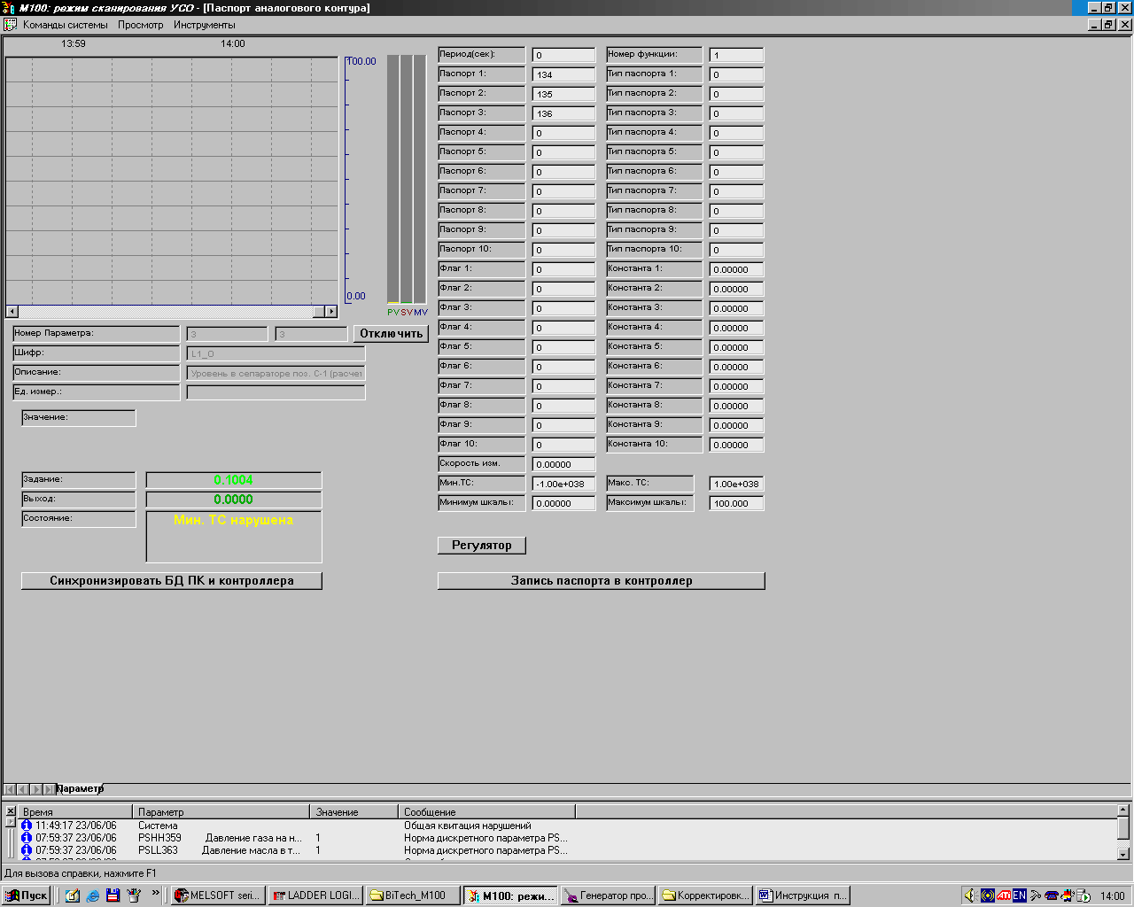

Рис. 7.15. Інформаційний паспорт змінної регулятора.

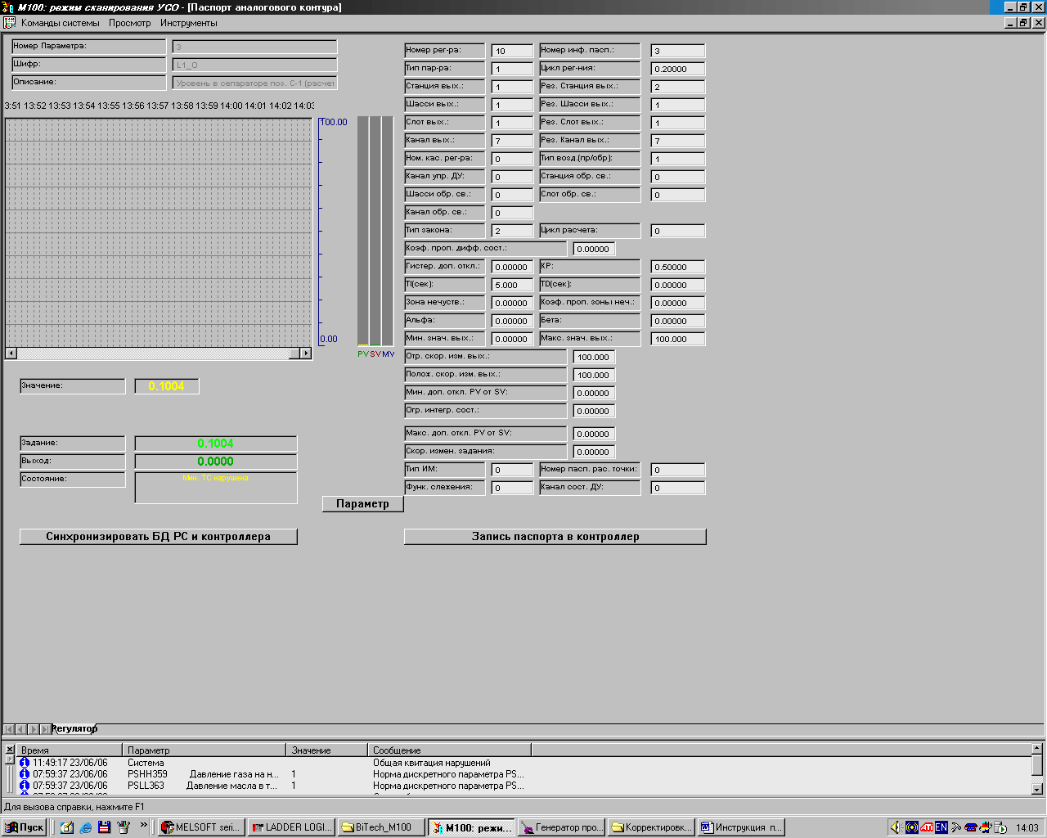

Рис. 7.16. Вікно паспорта регулятора.

На цьому екрані надаються коефіцієнти налагоджування регулятора, тренд регулятора, тобто інформація, котра необхідна для налагоджування регулятора.
Для зміни якого-небудь параметра в паспорті регулятора необхідно:
- підвести курсор мишки до значення параметра і одноразово клацнути лівою кнопкою мишки;
- увести нове значення параметра з допомогою клавіатури та натиснути клавішу “Enter”;
- натиснути кнопку “Запис паспорта в контролер”. При цьому відкориговане поле (змінний параметр) паспорта регулятора буде записане в ПТК (програмно-технічний комплекс);
- закрити паспорт регулятора, клацнувши по кнопці у правому верхньому куті вікна паспорта регулятора;
- дальше необхідно перейти в режим роботи оператора–технолога, закривши вікно паспорта змінної, клацнувши по кнопці у правому верхньому куті вікна паспорта ;
- підвести курсор мишки до меню “Інструменти” і одноразово клацнути лівою кнопкою мишки;
Налагоджування регулятора можна вести за трендом оверлея регулятора, який входить до складу детального фрагмента паспорта регулятора. Момент часу надання тренда на оверлеї вибирається кнопками , або переміщенням бігунка прокрутки. Налагоджування регулятора можна контролювати по груповому тренду, який викликається з оверлея контуру регулювання. Для цього необхідно підвести курсор мишки до кнопки “Тренд” на нижній лінійці оверлея і одноразово клацнути лівою клавішею мишки (див. рис. 7.17).
Налагодження регулятора можна контролювати по тренду історії за поточну добу. Для цього необхідно:
- підвести курсор мишки до кнопки виклику історії і клацнути лівою кнопкою мишки;
- у вікні, яке появляється на екрані, вибрати параметри регулятора – вихід регулятора, змінна регулятора, завдання регулятора і клацнути по кнопці „ОК”;
- у вікні, яке появляється на екрані, групового тренда історії за поточну добу можна уточнити необхідний інтервал часу огляду і клацнути кнопкою на потрібному інтервалі часу в списку часу.
7.7. Технічна структура АСК ТП
7.7.1. Загальна структура АСК ТП
Структурна схема АСКТП (контролерна частина) приведена на рис. 7.18.
АСК ТП являє собою розподілену систему контролю та управління. Управління здійснюється з 2-х робочих місць оператора.

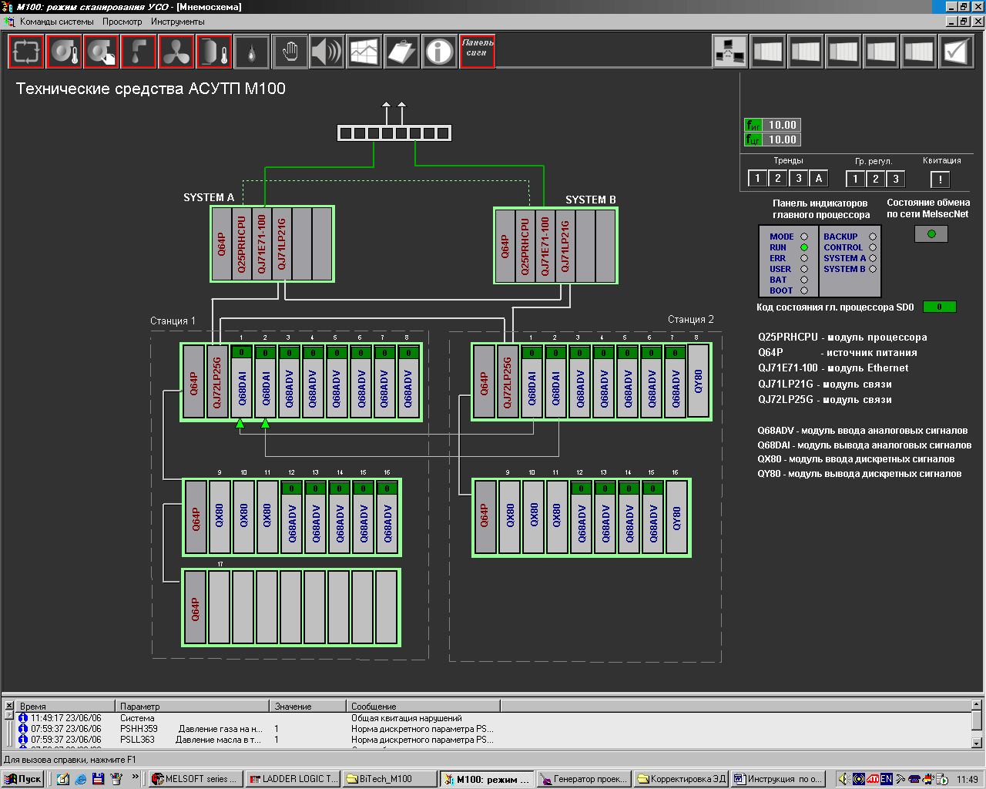
Рис. 7.18. Структурна схема АСК ТП (контролерна частина)

Кожне робоче місце дозволяє управляти технологічним процесом. Робочі місця розташовані в ЦПУ виробництва. Центральна частина АСК ТП реалізована на базі мікропроцесорних контролерів MELSEC серії Q фірми MITSUBISHI ELECTRIC і комп’ютера. На всіх робочих місцях основним інтерфейсом зв’язку оператора зі системою є комп’ютер.
Виконавчими органами (ВИО) систем керування прийняті клапани з пневмоприводом.
В якості датчиків тиску та перепаду тиску використані перетворювачі вимірювальні тиску “МЕТРАН-100”, а в якості датчиків рівня прийняті перетворювачі рівня буйкові “САПФИР-22-МП-ДУ”.
Для перетворення сигналів стандартних термоелектричних перетворювачів (ТП) і термоперетворювачів опору (ТС) в уніфікований сигнал постійного струму 4-20 мА прийняті одноканальні перетворювачі МТМ402 і багатоканальні перетворювачі МТМ400. Перетворювачі забезпечують:
- іскрозахист інформаційних ліній ТП і ТС;
- перетворення сигналів в уніфікований струмовий сигнал;
- цифрову індикацію вимірюваних температур температур.
Для управління пневматичними ВО уніфікованим струмовим сигналом 4-20 мА використані позиціонери електропневматичні Logix510.
Для організації обміну інформацією між контролером і комп’ютером використовуються комунікаційні модулі QJ71E71-100, які забезпечують двохсторонній обмін інформацією по мережі ETHERNET зі швидкістю передачі даних 100 Мбіт/с.

З А К Л Ю Ч Е Н Н Я

У результаті виконання дипломного проекту був виконаний аналіз технологічного процесу, як об'єкта керування, розроблені математичні моделі об'єктів керування, розраховані частотні характеристики й криві розгону об'єктів керування, розраховані регулювальні органи й діафрагми, розроблені структурні схеми запропонованої АСР, виконані аналіз і синтез АСР, розроблено проект АСК ТП, розрахована надійність систем контролю й регулювання, розраховані погрішності ИИК стадії синтезу карбаміду. Запропоновані заходи щодо охорони праці, цивільної охорони, екології, надано техніко-економічне обґрунтування проекту.
В результаті синтезу запропонованої АСР отримані такі основні показники якості регулювання.
Для внутрішнього контуру:
Час регулювання – 4 с;
Перерегулювання – 0%.
Для всієї АСР:
Час регулювання – 23,8 с;
Перерегулювання 4,5%.

ЛИТЕРАТУРНІ ДЖЕРЕЛА
- Математичне моделювання технологічних об'єктів керування: Навч.посібник/ Й.И.Стенцель, - К.: ІСДО, 1992. - 328 с
- Методические указания к выполнению курсовой работы по курсу «Автоматизация технологических процессов отрасли» / Сост. И.И. Стенцель, А.И. Шевчук. - Днепропетровск: ДХТИ, 19810.-32 с.
- Методичні вказівки до виконання дипломного проекту з дисципліни «Технологічні вимірювання та прилади» / І.П. Кушнаренко, В.Л. Зельманзон. - Северодонецк.: СТИ, 2000. -43 с.
- Стенцель Й.І. Автоматизація технологічних процесів хімічних виробництв: Навч. посібник. - К.: ІСДО. 1995. - 360 с
- Автоматизация технологических процессов. Обозначения условные приборов и средств автоматизации в схемах / Гуров A.M., Антонова А.Н., Клеванский И.А., Львова В.Д., Тимофеев Я.Г., 1985.
- Краткий справочник физико-химических величин. Изд. 8-е, перераб. / Под ред. А. А. Равделя и А. М. Пономаревой. - Л.: Химия, 1982.- 232 с.
- Постоянный технологический регламент производства карбамида.
- Средства автоматизации технологических процессов. Номенклатурный каталог. - Ивано-Франковск.: Микрол 2002 - 2002.

